ИНФОРМАЦИОННЫЕ ТЕХНОЛОГИИ
ЗАО «ОВИОНТ ИНФОРМ»

«УТВЕРЖДАЮ»

Генеральный директор

__________ Г.Ф.Артамонов
«26» декабря 2012 г.

РУКОВОДСТВО ПОЛЬЗОВАТЕЛЯ

ПО ПРОГРАММЕ «БАЛАНС-2W»

Версия 1.131

Москва

Внимание!
В связи с постоянным изменениями законодательства Разработчик программы «Баланс-2W» выпускает новые версии. Рекомендуем следить за изменениями и работать с актуальным выпуском программы. Скачать программу можно с сайта программы по адресу http://www.balans2.ru/ru/get/. Новую версию «Руководство пользователя» также можно скачать по ссылке: http://www.balans2.ru/ru/download/get/?file=495.
Настоящее руководство может быть воспроизведено или передано в какой-либо форме и какими-либо средствами только с письменного разрешения компании «ОВИОНТ ИНФОРМ».
© 2003-2013, «ОВИОНТ ИНФОРМ». Все права защищены.

СОДЕРЖАНИЕ

ВВЕДЕНИЕ 7
РАЗДЕЛ 1. ОБЩИЕ СВЕДЕНИЯ 8
1.1 Название программы 8
1.2 Назначение программы 8
1.3 Цели и задачи 8
1.4 Особенности программы 8
1.5 Статус программы 9
1.6 Разработчик 11
РАЗДЕЛ 2. УСТАНОВКА ПРОГРАММЫ НА КОМПЬЮТЕР 12
2.1 Технические требования 12
2.2 Состав поставки 12
2.3 Требование к специализированному программному обеспечению 13
2.4 Порядок установки программы на компьютер 13
2.4.1 Установка программы для работы в однопользовательском режиме 13
2.4.2 Установка программы в многопользовательском режиме 15
2.5 Установка справочника КЛАДР 16
2.6 Обновление программы 16
2.6.1 Обновление в однопользовательском режиме 17
2.6.2 Обновление в многопользовательском режиме 17
2.6.3 «Тихое» обновление программы 17
2.6.4 WEB – обновление 18
2.6.5 Автоматическое обновление по локальной сети 19
2.7 Удаление программы 19
РАЗДЕЛ 3. ОБЩИЕ ПРИНЦИПЫ РАБОТЫ С ПРОГРАММОЙ 21
3.1 Запуск программы 21
3.2 Особенности интерфейса программы 21
3.3 Работа с мастером первого шага 25
3.3.1 Тип создаваемой организации 27
3.3.2 Сведения об организации 28
3.3.3 Сведения об индивидуальном предпринимателе 30
3.3.4 Инспекция, в которую сдается отчетность 31
3.3.5 Кто обычно подписывает декларации 32
3.3.6 Сведения о должностных лицах 33
3.3.7 Регистрация лицензии 34
3.3.8 Мастером первого шага собраны необходимые данные 35
3.3.9 Завершение работы Мастера первого шага 35
3.4 Налогоплательщики, сдающие отчетность 35
3.4.1 Добавление налогоплательщика 35
3.4.2 Редактирование сведений о налогоплательщике 38
3.4.3 Удаление налогоплательщика 38
3.5 Комплекты отчетности 38
3.5.1 Добавление комплекта отчетности 38
3.5.2 Редактирование комплекта отчетности 40
3.5.3 Удаление комплекта отчетности 40
3.5.4 Завершение деятельности комплекта отчетности 40
3.5.5 Слияние комплектов отчётности 41
3.6 Должностные лица и представители 42
3.6.1 Добавление должностных лиц и представителей 42
3.6.2 Редактирование сведений о должностных лицах и представителях 46
3.6.3 Доверенности должностных лиц и представителей 46
3.7 Обособленные подразделения 49
3.7.1 Добавление обособленного подразделения 49
3.7.2 Альтернативный способ добавления комплекта отчетности обособленного подразделения 50
3.7.3 Редактирование сведений об обособленном подразделении 50
3.7.4 Ликвидация обособленных подразделений 51
3.8 Все комплекты отчетности 51
3.9 Консолидированная отчетность 51
3.10 Профили налоговых обязательств 53
3.10.1 Операции с «Профилями налоговых обязательств» 56
3.10.2 Отображение документов с использованием профилей 58
3.11 Настройка параметров программы 59
3.11.1 Настройка параметров печати 60
3.11.2 Настройка параметров, принимаемых по умолчанию 61
3.11.3 Настройка «ГПР» 62
3.11.4 Настройки Контур-Экстерн 63
3.11.5 Настройки Астрал-Отчет 64
3.11.6 Настройка автоматического «Обновления» 65
3.11.7 Настройка формирования пачек ПФР и 2НДФЛ 66
3.12 Настройка внешнего вида рабочего пространства. Окно «Избранное» 67
3.13 Регистрация лицензии для полнофункционального режима работы 67
3.14 Многопользовательский режим работы 70
РАЗДЕЛ 4. РАБОТА С ДОКУМЕНТАМИ 71
4.1 Создание документа 71
4.2 Редактирование документа 73
4.2.1 Описание команд подменю «Документ» 74
4.2.2 Описание команд подменю «Правка» 74
4.2.3 Описание команд подменю «Вид» 75
4.2.4 Описание команд подменю «Действия» 75
4.2.5 Описание команд подменю «Помощь» 76
4.3 Расчет и проверка документа 76
4.3.1 Автоматический расчет всех разделов 76
4.3.2 Автоматизированная камеральная проверка 76
4.4 Подписание документа 77
4.4.1 Подписание одного документа 77
4.4.2 Подписание группы документов 78
4.4.3 Подписание документа с доверенностью для передачи по ТКС 80
4.5 Просмотр и печать документа 86
4.6 Альтернативный вариант печати в формате PDF417 88
4.7 Выгрузка документов в электронном виде 88
4.8 Удаление документов 92
4.9 Создание и работа с уточняющим документом 92
4.10 Портфель документов 93
4.11 Подготовка в ФСРАР Деклараций по розничной продажи алкоголя и пива 95
РАЗДЕЛ 5. ПЕРСОНИФИЦИРОВАННЫЙ УЧЕТ и 2-НДФЛ 99
5.1 Создание комплекта отчетности 100
5.2 Формирование сведений о сотрудниках 104
5.2.1 Увольнение сотрудников 105
5.3 Занесение индивидуальных сведений 107
5.3.1 Вкладка "Общие сведения" 108
5.3.2 Вкладка "Стаж работы" 108
5.3.3 Вкладка "Начисления и уплата" 110
5.3.4 Вкладка «Настройки» 111
5.4 Занесение сведений для назначения пенсий 112
5.5 Занесение сведений по дополнительным взносам 113
5.6 Подготовка и печать других документов 116
5.7 Расчет и разноска сумм уплаченных страховых взносов 117
5.8 Массовые операции для подготовки сведений 120
5.9 Подготовка корректирующих сведений 121
5.10 Выделение сотрудников в отдельные пачки 124
5.11 Формирование пачек 127
5.12 Опись сведений, передаваемых страхователем 129
5.13 Проверка пачек перед отправкой 129
5.14 Сдача отчетности в ПФР 129
5.15 Заполнение формы 2-НДФЛ 131
5.15.1 Вкладка «Общие сведения» 132
5.15.2 Вкладка «Справки 2-НДФЛ» 133
5.16 Нумерация реестров 137
5.17 Формирование Группы справок 2-НДФЛ 138
5.18 Просмотр и печать справок 2-НДФЛ 139
5.19 Сдача Справок 2-НДФЛ в ИФНС 139
РАЗДЕЛ 6. СТРАХОВЫЕ ВЗНОСЫ В ПФР И ФСС 140
6.1 Создание комплекта отчетности 140
6.2 Сдача отчетности 142
РАЗДЕЛ 7. СДАЧА ОТЧЕТНОСТИ ПО ТКС 143
7.1 Передача отчетности через систему «Контур-Экстерн» 143
7.1.1 Настройки соединения с КЭ-Лайт 143
7.1.2 Отправка налоговой и бухгалтерской отчетности 147
7.1.3 Запрос документов на сервере 150
7.1.4 Просмотр информации о документе 151
7.1.5 Сохранение документооборота на диск 155
7.1.6 Синхронизация БАЛАНС-2W с базой данных КЭ-Лайт 156
7.1.7 Просмотр информации из лицевого счета налогоплательщика 157
7.2 Передача по технологии ГНИВЦ Прием-Регион 158
7.2.1 Настройки соединения ГПР 158
7.2.2 Отправка налоговой и бухгалтерской отчетности через ГПР 163
7.2.3 Запрос документов на сервере 166
7.2.4 Просмотр информации о документе 168
7.2.5 Повторная обработка проблемных сообщений 174
7.2.6 Информация из лицевого счета в режиме on-line 175
7.3 Передача отчетности через сайт ФНС 177
7.3.1 Настройка соединения для отправки через сайт ФНС 177
7.3.2 Отправка отчетности через сайт ФНС 178
7.4 Передача отчетности через Астрал-Отчет 180
7.5 Передача по технологии Такском 182
7.6 Передача отчета по форме 4- ФСС на сервер ФСС 185
7.6.1 Отправка отчета по форме 4- ФСС напрямую на сервер ФСС 185
7.6.2 Получение сведений о документообороте с ФСС 186
7.6.3 Просмотр на сервере ФСС результатов проверки 4-ФСС 190
РАЗДЕЛ 8. ИМПОРТ ДАННЫХ 191
8.1 Импорт данных из файлов формата ФНС и ФСС 191
8.2 Импорт данных персонифицированного учета, 2-НДФЛ 192
8.3 Перенос данных через «буфер обмена» 192
8.4 Импорт в формате Клико (для кредитных организаций) 193
РАЗДЕЛ 9. РЕЗЕРВНОЕ КОПИРОВАНИЕ И ВОССТАНОВЛЕНИЕ ДАННЫХ 197
ПРИЛОЖЕНИЯ А. Мастер выбора сертификата 200
ПРИЛОЖЕНИЕ Б. Наиболее частые обращения в службу технической поддержки 204
ПРИЛОЖЕНИЕ В. Законодательная база 215
ПРИЛОЖЕНИЕ Г. Договорная информация 223
ПРИЛОЖЕНИЕ Д. Обратная связь 224
ПРИЛОЖЕНИЕ Е. Глоссарий терминов и сокращений 225

ВВЕДЕНИЕ
Настоящий документ содержит руководство по работе с программой «Баланс-2W» компании «ОВИОНТ ИНФОРМ» для пользователей юридических лиц, кредитных, страховых и бюджетных организаций, иностранных представительств, негосударственных пенсионных фондов, организаций, применяющих упрощенную систему налогообложения, индивидуальных предпринимателей. Данное руководство включает информацию о назначении программы, порядке ее установки на компьютер, правилах эксплуатации и некоторых дополнительных возможностях программы. Документ предназначен для пользователей, не имеющих специальных навыков работы на компьютере, однако некоторые разделы содержат информацию, полезную и для более подготовленных пользователей.

ОБЩИЕ СВЕДЕНИЯ

Название программы
«Баланс-2: Подготовка и сдача отчетности» («Баланс-2W»).
Краткое название «Баланс-2W».

Назначение программы
Программа «Баланс-2W» предназначена для подготовки и проверки документов отчетности, утвержденной законодательством, а также для последующей их сдачи в контролирующие органы: ФНС, ПФР, ФСС, Росстат, Росприроднадзор и Росалкогольрегулирование.
Программа предназначена для пользователей: юридических лиц, включая кредитные, страховые и бюджетные организации, иностранные представительства, негосударственные пенсионные фонды, организации, применяющие упрощенную систему налогообложения, а также индивидуальных предпринимателей.

Цели и задачи
Целью функционирования программы «Баланс-2W» является облегчение подготовки и ускорение процесса сдачи отчетности юридических лиц и индивидуальных предпринимателей.

Особенности программы
Программа разработана на основе методик камеральной проверки отчетности организаций и индивидуальных предпринимателей, применяемой в контролирующих органах, с использованием знаний экспертов и анализа опыта возникновения типовых проблем при сдаче отчетности.
Программа обладает возможностями:
- эргономичного ввода данных и хранения документов в структурированном архиве;
- автоматизация подготовки отчетности в налоговую, отчетности в ПФР, ФСС, статистику (Росстат), Росприроднадзор, Росалкогольрегулирование (ФСРАР) – расчет всех форм отчетности, перенос показателей из прошлых периодов;
- подписывать и шифровать файлы отчетности для отправки через Интернет-ресурсы в Росалкогольрегулирование (ФСРАР);
- подготовка сведений персонифицированного учета;
- подготовка формы 2-НДФЛ;
- анализ и проверка бухгалтерской и налоговой отчетности по методике камеральной проверки, используемой в налоговых инспекциях, органах ПФР и ФСС.
- автоматизированная отправка налоговой отчетности по технологиям:
- «Контур-Экстерн» — единый комплекс документооборота «Баланс-2W Экстерн»
- «ГНИВЦ-Прием Регион» — сертифицированный документооборот по технологии ГПР
- «Такском-Спринтер»
- «Астрал-Отчет»
- формирование машиноориентированных печатных форм документов с двумерным штрихкодом PDF417;
- автоматическое формирование декларации по налогу на прибыль обособленных подразделений при наличии лицензии на каждый ИНН\КПП;
- подготовка отчетности для нескольких организаций в одной программе при наличии лицензии на каждый ИНН\КПП;
- формирование истории сданных отчетов, что позволяет подготавливать уточненные отчеты за все прошедшие периоды;
- работы в многопользовательском сетевом режиме;
- импорт данных из других бухгалтерских программ;
- оперативное обновление всех форм отчетности в соответствии с изменениями законодательства
- формирование начислений в карточки расчетов с бюджетом
Программа «Баланс-2W» регулярно проходит сертификационные испытания на предмет удовлетворения требованиям, предъявляемым ФНС России.

Статус программы
Условно бесплатная.
Программа «Баланс-2W» может работать, как в базовом режиме с ограничением по количеству комплектов отчетности, динамических строк и листов, так и в полнофункциональном режиме.
Программа, работающая в базовом режиме, позволяет:
- вводить и сохранять данные документов за периоды отчетности текущей отчетной компании, имеющие дату окончания отчетного периода, равную дате, на которую программа соответствует законодательству;
- сдавать отчетность на дискете и бумажном носителе во все ИФНС г. Москвы и других регионов.
Программа, работающая в полнофункциональном режиме, имеет следующие возможности:
- вводить и сохранять данные текущих и предыдущих отчетных и налоговых периодов;
- сдавать отчетность на дискете и бумажном носителе во все ИФНС г. Москвы и других регионов;
- формировать налоговую отчетность для передачи по каналам связи;
- в документах налоговой и бухгалтерской отчетности заполнять данными только те ячейки, которые предусмотрены для ручного ввода;
- производить автоматизированный расчет данных отчетности и налоговых деклараций;
- производить анализ бухгалтерской и налоговой отчетности по методике, аналогичной методике камеральной проверки, используемой в налоговых инспекциях г. Москвы и других регионов;
- формировать архив сданных отчетов;
- использовать данные предыдущих отчетных периодов при составлении, расчете и анализе отчетных документов.
Программа, работающая в полнофункциональном режиме, предоставляется на платной основе. Стоимость программы и её обновлений определяется в соответствии с прайс-листом.
После оплаты и оформления документов в пунктах продаж "ОВИОНТ ИНФОРМ" возможен перевод программы из базового режима в полнофункциональный (см. п.3.13. Регистрация лицензии для полнофункционального режима работы).

Таблица 1.1
Сравнение базовой и полнофункциональной версий программы
Возможность | Период | Базовый режим | Полнофункциональный режим
Подготовка отчетности в ФНС, отчетности в ПФР, ФСС, Росстат, Росприроднадзор и Росалкогольрегулирование. |  | + | +
Расчет вычисляемых ячеек и перенос данных из отчетов предыдущих периодов |  | - | +
Камеральная проверка отчетов |  | - | +
Форматно-логический контроль в режиме работы с документом |  | - | +
Подготовка отчетов | актуальный период | + | +
Подготовка отчетов | уточненные отчеты за прошлые периоды | - | +
Количество уточнений в актуальном периоде |  | ограничено | не ограничено
Количество динамических строк и таблиц в документах |  | не больше 1-ой | не ограничено
Количество базовых (бесплатных) комплектов отчетности |  | не больше  1-го | не больше 1-го для Московского региона и не более 2-х для остальных
Общее количество различных типов документов в актуальном периоде (без учета уточнений) для отчетности в ФНС | для квартальной отчетности | не больше 2-х | не ограничено
 | для годовой отчетности | не больше 3-х | не ограничено
 | для ежемесячной отчетности | 0 | не ограничено
Общее количество различных типов документов в актуальном периоде (без учета уточнений) для отчетности "в ПФР и ФСС", "в Росстат" | для годовой и квартальной отчетности | не больше 1-го | не ограничено
Ввод сумм, превышающих некоторые пороговые значения |  | ограничен | не ограничен
Сообщение об ошибках |  | - | +
Печать отчетных форм |  | + | (с двухмерным штрих-кодом)
Выгрузка заполненных деклараций на диск для сдачи в ИФНС, ПФР, ФСС, Росстат, Росалкогольрегулирование |  | + | +
Импорт отчетности из электронных файлов, подготовленных в других программах |  | кроме бухгалтерской отчетности кредитных и страховых организаций | +
Подготовка уточненных расчетов |  | - | +
Актуальность форм |  | - | +
Инструкции по заполнению деклараций |  | + | +
Хранение и резервное сохранение/восстановление информации |  | бесплатно | +
Отправка через Интернет из программы |  | + | +
Web-обновление |  | + | +
Дополнительная поддержка |  | - | +
Количество сотрудников в комплекте отчетности "Персонифицированный учет и 2-НДФЛ" |  | не более 1-го | определяется лицензией
Формирование файла – транспортного контейнера для сдачи отчетности через сайт ФНС России |  | + | +
Декларации в Росалкогольрегулирование |  | Не более 2-х динамических листов | Неограниченное количество листов
Стоимость |  | бесплатно | посмотреть цены

Разработчик
Разработчиком и обладателем авторских прав на программный продукт «Баланс-2W» является закрытое акционерное общество «ОВИОНТ ИНФОРМ» (ОГРН 1027700076051).

УСТАНОВКА ПРОГРАММЫ НА КОМПЬЮТЕР

Технические требования
Перед установкой данного программного продукта убедитесь, что Ваши технические средства удовлетворяют требованиям:
- компьютер: IBM PC-совместимый с процессором не ниже Pentium III;
- объем оперативной памяти: не менее 280 Мб;
- требуемое свободное пространство на жестком диске: не менее 500 Mb;
- дисковод на 3.5 дюйма (для сдачи отчетности в налоговый орган на дискете);
- CD дисковод (если Вы приобрели дистрибутив программы «Баланс-2W» на компакт-диске);
- монитор с разрешением не ниже 1024х768;
- подключение к Интернету, модем или сетевая карта со скоростью 100 Мбит (для возможности сдачи отчетности по телекоммуникационным каналам связи и скачивания обновлений программы);
- современный принтер, корректно установленный в системе;
- наличие блока бесперебойного питания (желательно);
- русскоязычная операционная система: MS Windows 2000 SP4 / Windows XP SP2, SP3 / Windows 2003 Server / Windows Vista /Windows 7;
- MS Excel 2003 и выше (для выгрузки некоторых таблиц) (желательно);
- MS Internet Explorer версии 6.0 или выше.

Состав поставки
Пакет поставки состоит:
- дистрибутива системных компонент;
- дистрибутива компонент программы;
- дистрибутива обновления компонент программы;
- регистрационной карты (получаемой в Пункте продажи в момент приобретения программы).
Дистрибутивы установки можно скачать из Интернета с сайта http://www.balans2.ru/ru/balans2w/download/?tab=0 или с одного CD-диска, при покупке в пунктах продаж.
Для работы с программой необходимо иметь классификатор адресов КЛАДР, актуальную версию которую можно скачать по ссылке http://www.balans2.ru/ru/balans2w/download/?tab=2&file=file_19 (входит в состав дистрибутива на CD).
Описание работы с программой «Руководства пользователя», включающего описание процесса инсталляции продукта, можно скачать по ссылке
http://www.balans2.ru/ru/balans2w/download/?tab=3 (входит в состав дистрибутива на CD).

Требование к специализированному программному обеспечению
Для отправки отчетности с электронно-цифровой подписью по защищенным телекоммуникационным каналам связи, в том числе через Интернет, необходимо установить зарегистрированную систему криптографической защиты информации (далее СКЗИ) КриптоПро CSP или VipNet CSP, совместимые с Вашей операционной системой.
Программа «Баланс-2W» обеспечивает возможность передачи через:
- спецоператора связи «Контур-Экстерн» (требуется установка программы КЭ-Лайт и СКЗИ КриптоПро CSP);
- «ГНИВЦ Прием-Регион» (ГПР) (требуется установка СКЗИ КриптоПро CSP);
- спецоператора связи «Калуга-Астрал» (требуется установка программы «Астрал-Отчет» и СКЗИ VipNet CSP);
- спецоператора связи «Такском» (требуется установка программы «Такском-Спринтер», включающей СКЗИ КриптоПро CSP);
- напрямую на приемный шлюз ФСС (требуется установка программ СКЗИ КриптоПро CSP или VipNet CSP).
Для отправки подготовленных в «Баланс-2W» деклараций об объемах розничной продажи алкогольной продукции через Интернет – ресурсы требуется установка КриптоПро ЭЦП Browser plug-in и СКЗИ КриптоПро CSP или VipNet CSP.

Порядок установки программы на компьютер

Установка программы для работы в однопользовательском режиме
Чтобы установить программу зайдите в систему с правами локального администратора и выполните следующие действия:
- Отключите антивирусы, терминальный интерфейс и другие программы, мешающие установке.
- Создайте папку на жестком диске для файлов дистрибутива программы «Баланс-2W».
Перепишите в созданную папку на жестком диске файлы дистрибутива (дистрибутив может быть получен в отделе продаж или взят из Интернета с сайта http://www.balans2.ru/ru/balans2w/download/?tab=0 ): Setup_B2W_SystemComponents(98-XP).exe; Setup_B2W_1.124.ххх.exe.
- Запустите программу Setup_B2W_SystemComponents(98-XP).exe и следуйте ее указаниям по установке системных компонент.
- Запустите файл Setup_B2W_1.124.ххх.exe, который должен находиться в созданной Вами ранее папке, содержащей файлы дистрибутива программы «Баланс-2W».
- В окне выбора варианта установки выберите первый вариант установки «Однопользовательский», если предполагается, что с программой будет работать только один пользователь. После выбора однопользовательского варианта установки нажмите кнопку «Далее >» (Рис. 2.1). Если планируется организовать работу одной базой данных с нескольких автоматизированных рабочих мест, перейдите в раздел 2.4.2 Порядок установки программы для работы в многопользовательском режиме.
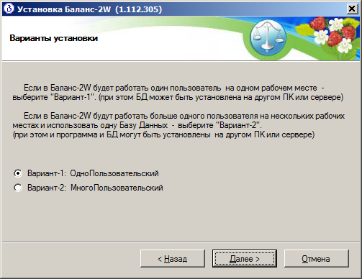

Рис. 2.1. Окно «Варианты установки»
- Далее программа инсталляции предложит выбрать каталог, в который будет инсталлирована программная часть «Баланс-2W».
- Далее потребуется указать путь к папке, в которую будут установлены файлы базы данных.
- Если все предыдущие шаги по инсталляции «Баланс-2W» были сделаны правильно, программа инсталляции предложит Вам просмотреть параметры установки. Также программа инсталляции предоставит Вам возможность выбора варианта установки для шаблонов документов. Вы можете выбрать вариант «Делать медленную установку шаблонов документов». В некоторых случаях такой способ установки является более предпочтительным, поскольку позволяет удобно контролировать ход процесса. Данный способ рекомендуется выбирать лишь при сбоях обычной установки, связанной в основном с состоянием операционной системы на конкретном рабочем месте. Если вы согласны с введенными Вами параметрами, нажмите кнопку «НАЧАТЬ», в противном случае посредством нажатия кнопки «< Назад» вернитесь на один из предыдущих этапов инсталляции и задайте другие параметры.
- После нажатия на кнопку «НАЧАТЬ», будет произведена установка программы.
- В конце установки должно появиться сообщение о том, что для более удобной работы в программе следует установить Классификатор адресов России, который устанавливается, как отдельный компонент. Нажмите «OK».
- Появится окно, с сообщением об успешной установке. Нажмите кнопку «ГОТОВО».
- После успешной установки на рабочем столе появится ярлык «Баланс-2W». Также в системном меню Windows Пуск → Программы появится подпункт «Баланс-2W», содержащий ссылку на саму исполняемую программу, а также на ряд служебных программ.

Установка программы в многопользовательском режиме

Установка на сервере или ПК с базой данных
- Выберите компьютер, с которого будет всегда начинаться процесс установки программы «Баланс-2W» в многопользовательском режиме и на котором будет установлена БД. Будем называть его основной компьютер или сервер. В случае если БД будет находиться на другом компьютере (диске), создайте для неё папку и обеспечьте к ней полный доступ с унаследованием прав на подпапки, в том числе разрешите возможность Записи и Изменения для пользователя (на вкладке Безопасность в Свойствах папки).
- Зайдите в систему с правами доменного администратора и выполните на сервере пункты с 1 по 4, описанные в подразделе 2.4.1. настоящего руководства.
- В окне выбора варианта установки выберите второй вариант установки «Многопользовательский». После выбора варианта установки нажмите кнопку «Далее >» (Рис. 2.1).
- Далее программа инсталляции предложит выбрать каталог, в который будет инсталлирована Серверная часть программы «Баланс-2W». Оставьте путь, предлагаемый по умолчанию, или измените его, введя его имя с клавиатуры либо посредством выбора в списке каталогов, появляющемся после нажатия кнопки «ИЗМЕНИТЬ …». После выбора папки для установки серверной части программы нажмите кнопку «Далее >».
- Затем потребуется указать путь к папке, в которую будут установлены файлы базы данных. Оставьте путь, предлагаемый по умолчанию, если было принято решение устанавливать базу данных на Сервере. Вы также можете изменить путь, введя его имя с клавиатуры либо посредством выбора в списке каталогов, появляющемся после нажатия кнопки «ИЗМЕНИТЬ …». После выбора папки для установки программной части нажмите кнопку «Далее >».
- Если все предыдущие шаги по инсталляции были сделаны правильно, программа инсталляции предложит Вам просмотреть параметры установки. Также программа инсталляции предоставит Вам возможность выбора варианта установки для шаблонов документов. Вы можете выбрать вариант «Делать медленную установку шаблонов документов», в некоторых случаях такой способ установки является более наглядным.
Если Вы согласны с введенными Вами параметрами, нажмите кнопку «НАЧАТЬ», в противном случае посредством нажатия кнопки «< Назад» вернитесь на нужный этап инсталляции и задайте новые параметры. После нажатия на кнопку «НАЧАТЬ», будет произведена установка программы.
- В конце установки должно появиться сообщение о том, что для более удобной работы в программе следует установить Классификатор адресов России. Нажмите «OK».
- Появится окно, с сообщением об успешной установке. Нажмите кнопку «ГОТОВО».
- После успешной установки на рабочем столе появится ярлык «Баланс-2W». Также в системном меню Windows Пуск → Программы появится подпункт «Баланс-2W», содержащий ссылку на саму исполняемую программу, а также на ряд служебных программ.

Установка программы на других ПК
Аналогичным образом установите программу на других автоматизированных рабочих местах.
- Зайдите в систему с правами Администратора.
- Отключите антивирусы, терминальный интерфейс и другие программы, мешающие установке.
- Запустите программу Setup_B2W_SystemComponents (98-XP).exe и следуйте ее указаниям по установке системных компонент.
- Создайте соединения с сетевой папкой программы (если она будет устанавливаться на сетевом диске) и сетевой папкой БД (подключите сетевую папку, указав букву диска для подключения).
- Установите программу (Setup_B2W_xxx.exe). При этом укажите папку для установки программы и папку, в которую установлена БД. Имя папки с БД и путь к ней Вы можете ввести с клавиатуры, либо выбрать его в списке каталогов, появляющемся после нажатия кнопки «ИЗМЕНИТЬ …».
К папке, содержащей файлы базы данных, должен быть открыт полный доступ с компьютеров, на которые будет установлена программная клиентская часть.

Установка справочника КЛАДР
Для более удобной работы в программе следует установить Классификатор адресов России (КЛАДР), который может использоваться при заполнении адресов. Для сдачи в ПФР установка КЛАДР обязательна.
- Запишите на жесткий диск файл SetupKladrXX.exe, который Вы можете скачать с сайта http://www.balans2.ru/ru/balans2w/download/?tab=2
- Запустите файл SetupKladrXX.exe.
- В появившемся окне, содержащем сведения о Вашей операционной системе, нажмите кнопку «Далее >».
- После этого будет произведена установка программы.
- Появится окно, с сообщением об успешной установке. Нажмите кнопку «ГОТОВО».

Обновление программы
В программе «Баланс-2W» предусмотрены следующие варианты обновления:
- Обновление программы, работающей в однопользовательском режиме
- Обновление программы, работающей в многопользовательском режиме
- «Тихое» обновление программы
- WEB - обновление
- Автоматическое обновление по локальной сети

Обновление в однопользовательском режиме
Чтобы выполнить обновление программы «Баланс-2W», работающей в однопользовательском режиме, зайдите в систему с правами локального администратора и выполните следующие действия:
- Создайте папку на жестком диске.
Перепишите в созданную на жестком диске папку файл обновления Update_B2W_1.124.xxx.exe, где 1.124.xxx — номер актуальной версии. Файл обновления Вы можете скачать с сайта http://www.balans2.ru/ru/balans2w/download/, либо получить на CD-диске в пункте продаж.
- Закройте все приложения (в т.ч. «Баланс-2W»)
- Сделайте резервную копию БД (файла Balance2.mdb) в свой архив.
- Запустите файл обновления.
- Программа обновления выведет на экран окно, содержащее информацию. Ознакомьтесь с ней и нажмите кнопку «Далее >».
- Дождитесь появления окна с сообщением о том, что программа обновлена. Нажмите кнопку «ГОТОВО».

Обновление в многопользовательском режиме
Обновление программы «Баланс-2W», работающей в многопользовательском режиме, следует начинать с того компьютера, с которого была установлена база данных, т.е. с Сервера.
- Обеспечьте предварительное закрытие программы на всех клиентских рабочих местах, иначе это может послужить неправильному обновлению программы и БД.
- Зайдите на сервер с правами доменного администратора и выполните на сервере пункты с 1 по 6, описанные в подразделе 2.6.1 настоящего руководства.
- Запустите программу обновления на клиентских рабочих местах.

«Тихое» обновление программы
При «тихом» варианте программы обновления «Баланс-2W» информация выводится не на экран, а в LOG-файл (...Program Files\Update_B2W.LOG ). Такой тип обновления выполняется при запуске программы из командной строки с ключами -q и -f. Запуск с ключом -? выводит информацию о таком способе запуска.
Для настройки «тихого» варианта автоматического обновления следует в меню «Сервис» главного окна программы выбрать пункт «Настройки» и перейти на вкладку «Обновление». При выборе автоматического обновления появляется возможность отметить «тихий» вариант обновления (Рис. 2.2).
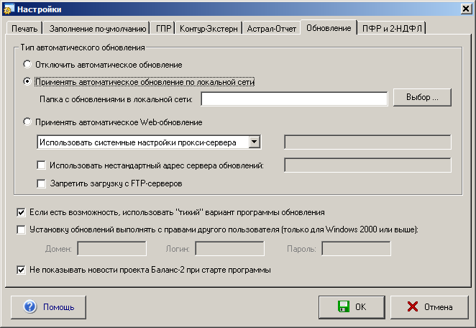
Рис. 2.2. Настройка обновления

WEB – обновление
Функция Web-обновления производит проверку наличия обновления на сайте разработчика при запуске программы (автоматический режим) или по запросу пользователя.
Для проверки обновления по запросу пользователя:
- Запустите установленную у Вас на компьютере версию программы «Баланс-2W».
- Подключитесь к Интернету.
- Выберите в программе «Баланс-2W» пункт меню «Файл/ Проверить наличие Web-обновления».
При возникновении проблем с загрузкой необходимо проверить параметры интернет-соединения в настройке обновления (пункт меню «Сервис / Параметры», вкладка «Обновление»).
Для автоматической проверки обновлений при запуске программы следует в меню «Сервис» главного окна программы выбрать пункт «Настройки» и на вкладке «Обновление» отметить пункт «Применять автоматическое WEB-обновление» (Рис. 2.2) и указать адрес сервера обновлений.
В автоматическом режиме при каждом запуске программы будет происходить проверка наличия обновлений на сайте разработчика и в случае несовпадения версий программы и обновления предлагаться перейти к установке.
Обращаем ваше внимание, что при Web-обновлении скачиваются и устанавливаются только новые или обновленные компоненты, скрипты и шаблоны документов.

Автоматическое обновление по локальной сети
Для обновления сетевой версии в программе предусмотрена возможность автоматического обновления, когда при запуске «Баланс-2W» контролируется наличие обновления и, в случае несовпадения версий, предлагается произвести установку по локальной сети.
Для обновления по локальной сети:
- Установите обновление на главном компьютере, с которого происходит актуализация базы данных.
- Поместите стандартное обновление в папку на сервере.
- На остальных компьютерах произведите настройку обновления по локальной сети (пункт меню «Сервис / Параметры», вкладка «Обновление» пункт «Применять автоматическое обновление по локальной сети») (Рис. 2.2).

Удаление программы
Если вам потребовалось удалить программу «Баланс-2W» с вашего компьютера, воспользуйтесь следующим способом:
- Закройте программу «Баланс-2W».
- В “Windows” нажмите кнопку «Пуск».
- В открывшемся меню нажмите «Программы».
- В списке программ найдите программу «Баланс-2», откройте это меню (Рис. 2.3).
- Найдите там подпункт «Удаление Баланс-2W», нажмите на него.
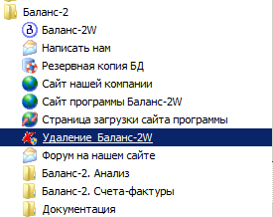
Рис. 2.3. Содержание пункта «Баланс-2W» в меню «Пуск». Подпункт «Удаление Баланс-2W»
- В открывшемся окне у Вас запросят подтверждения, действительно ли вы хотите удалить программу «Баланс-2W». Для подтверждения нажмите «Далее >».
- В следующем окне Вам потребуется сделать выбор: удалять, имеющуюся базу данных, хранящую все созданные Вами документы или нет. Нажмите на кнопку «Да», если хотите удалить базу данных, если не хотите — нажмите на кнопку «Нет».
- Если Вы решили удалить имеющуюся базу данных и в окне «Удаление БД» нажали на кнопку «Да», то программа запросит подтверждение Ваших действий.
- Если Вы подтвердили свое желание удалить базу данных, то программа удалит ее и выдаст соответствующее сообщение. Нажмите «OK».
- Начнется процедура удаления программы. Дождитесь ее окончания.
- Появится окно с сообщением о том, что программа удалена. Нажмите кнопку «ГОТОВО».

ОБЩИЕ ПРИНЦИПЫ РАБОТЫ С ПРОГРАММОЙ

Запуск программы
Вызов программы осуществляется одним из ниже приведенных способов:
- дважды кликнув мышью на иконке «Баланс-2W», находящейся на Рабочем столе;
- в случае отсутствия иконки программы на рабочем столе пользователя, можно запустить программу из пункта меню Пуск → Все программы → Баланс-2W → Баланс-2W;
- перейти в папку, в которую была установлена программа (по умолчанию это C:\Program Files\Oviont Inform\B2W) и запустить файл B2W.exe.

Особенности интерфейса программы
В основе пользовательского интерфейса лежит многооконное представление информации (MDI-интерфейс). Такой интерфейс предполагает существование одного главного окна. В главном окне пользователем может быть открыто несколько «дочерних» окон.
Основное окно, содержащее объекты управления, является окно « Моя отчетность» (окно Главного дерева). Если окно « Моя отчетность» не открылось, то нажмите кнопку на панели управления в верхней части главного окна программы.
Окно состоит из двух частей. Левая часть дочернего окна отображает информацию в виде иерархического дерева объектов, вершины которого могут быть развернуты при нажатии на символ или свернуты при нажатии на символ . Правая часть дочернего окна отображает информацию в виде списка объектов и их атрибутов.
Важной особенностью визуального представления информации является Главное дерево, в котором иерархически сгруппирована рабочая информация. Элементами Главного дерева являются следующие вершины-объекты:
- Налогоплательщики, сдающие отчетность. Организации и/или индивидуальные предприниматели, сдающие отчетность в ИФНС.
- Налогоплательщик – юридическое лицо. Объект содержит Комплекты отчетности, Должностные лица, Обособленные подразделения и все вложенные в них другие объекты.
- Комплекты отчетности. Множество документов, представляемых налогоплательщиком с определенным КПП (кодом причины постановки на учет в налоговом органе) по месту сдачи отчетности. Наличие у налогоплательщика нескольких комплектов отчетности связано с возможностью ее сдачи в различные налоговые инспекции в связи, например, с наличием нескольких обособленных подразделений, фактов владения недвижимым имуществом, землей и прочее.
- Комплект отчетности. Набор форм отчетности представляемой в определенный контролирующий орган, распределенный по годам и периодам сдачи. В зависимости от типа комплекта отчетности его значок окрашен в определенный цвет.
- Периоды отчетности. Налоговые периоды, включающие отдельные периоды за год, по месяцам, по кварталам. Дополнительно используется период «Иное» и папка «Прочее» для группировки деклараций и заявлений, не привязанных к какому-либо конкретному налоговому периоду.
- Документы. Формы документов (налоговой, бухгалтерской и иной отчетности), доступные для заполнения в данном отчетном периоде. Значок документа может иметь различные цвета и отображать состояние документа: -«Не создан»; - «В работе»; - «Готов к сдаче»; - «Сдан в ИФНС (ПФР, ФСС, Росстат)».
- Должностные лица и представители. Руководители, бухгалтеры и/или представители налогоплательщика, уполномоченные подтверждать сведения, содержащиеся в документах.
- Обособленные подразделения. Обособленные подразделения организации. Располагается внутри папки Налогоплательщик-юридическое лицо.
- Налогоплательщик – физическое лицо. Индивидуальный предприниматель без образования юридического лица, сдающего отчетность.
- Все комплекты отчетности. Комплекты отчетности, сгруппированные по типу (Отчетность в ИФНС, Отчетность в Росстат и т.д.).
Предназначен для удобства работы.
- Консолидированная отчетность. Позволяет объединить (просуммировать) постатейно показатели бухгалтерской отчетности организаций, участвующих в консолидации.
Работа с объектами Главного дерева может осуществляться:
- через кнопки, доступ к которым открывается в зависимости от текущей активной вершины Главного дерева;
- через вызов контекстного меню по нажатию на правую кнопку мыши в строке объекта, с которым выполняется работа.
Каждой кнопке на панели инструментов соответствует какое-либо действие, которое можно осуществить над объектом.

Следующей особенностью интерфейса программы является многоцветное отображение состояния документов (налоговых деклараций, бухгалтерской отчетности и других документов отчетности в контролирующие органы).
Каждый документ может находиться в 5-ти состояниях.
Состояние документа определяет набор возможных действий при работе с ним (табл. 3.1).
Таблица 3.1.
Состояние документа | Значок документа | Действия с документом
Не создан |  | Позволяет создать документ
В работе |  | Устанавливается при создании документа (см. раздел 4.1.Создание документа). Позволяет:  - вводить данные;  - выполнять предварительную печать;  - выполнять проверку документа;  - выполнять расчет документа;  - удалять документ/
Готов к сдаче |  | Устанавливается, когда документ подписан (см. раздел 4.4. Подписание документа) и готов к сдаче. Позволяет:  - просматривать данные;  - выполнять печать документа;  - выгружать в электронном виде для сдачи в контролирующий орган;  - отправлять по телекоммуникационным каналам связи;  - удалять документ.
Сдан в ИФНС (ПФР, ФСС, Росстат, Росприроднадзор, Росалкогольрегулирование) |  | Устанавливается после сдачи документа в контролирующий орган. Позволяет:  - просматривать данные;  - выполнять печать документа;  - создавать уточненные документы;  - удалять документ;  - выгружать в электронном виде для сдачи в контролирующий орган.
Уточнен |  | Устанавливается автоматически после создания уточняющего документа (см. раздел 4.8. Создание и работа с уточняющим документом). Позволяет:  - просматривать данные;  - выполнять печать документа.
Выбор действий над документом осуществляется через контекстное меню (нажав на правую кнопку мыши в фокусе документа и из всплывающего меню выбрать требуемое действие) или нажатием кнопки на панели быстрого доступа.
Допускается изменение состояния документа, кроме « Уточнен». Состояние документа можно увидеть в правой части окна Главном дереве, ориентируясь на цвет значков.
В режиме ввода данных документов можно выделить следующие особенности представления информации:
- Каждый документ представляет собой набор таблиц (разделов);
- Каждой таблице (разделу) соответствует вкладка с названием раздела заполняемого документа;
- Таблица (раздел) может содержать ячейки различных цветов (табл. 3.2).
Таблица 3.2.
Цвет ячейки |  | Назначение ячейки
Белая с выделением |  | Текущая позиция курсора
Белая |  | Ручной ввод
Жёлтая |  | Вычисляемая ячейка:  - при расчете заполняется автоматически, если не была заполнена;  - может быть заполнена (скорректирована) вручную.
Голубая |  | Ячейка динамической строки.  Динамическая строка может быть размножена нажатием на клавиши Ctrl+R или кнопкой на панели инструментов.
Ячейка (графа) с синим треугольником |  | Ручной ввод с возможностью выбора из справочника.  Вызов справочника - клавиша F2,  поиск в справочнике – стрелки вверх-вниз,  выбор значения из справочника – клавиша Enter.
Ячейка с датой |  | Ввести дату вручную или с помощью мыши выбрать из календаря.
Динамический лист |  | Можно сформировать несколько экземпляров такого листа. Для этого, необходимо выбрать данный лист – сделать текущим (кликнуть на вкладке с названием этого листа) и с помощью кнопки на панели инструментов добавить необходимое количество копий. Лишние (не заполненные) копии автоматически удалятся при сохранении документа.
При заполнении документа можно копировать данные из других документов. Для этого в документе, из которого необходимо скопировать данные, выделите ячейку или группу ячеек и нажмите на панели инструментов кнопку «Копировать». Затем в документе, в который переносятся данные, установите курсор на ячейку, в которою необходимо вставить скопированные данные, и нажмите на панели инструментов кнопку «Вставить». Чтобы вставить данные нескольких ячеек, следует установить курсор на верхнюю ячейку из тех, в которые переносятся данные.
Примечания
- Для корректного заполнения документа воспользуйтесь инструкцией по заполнению (клавиши Ctrl+F1). Чтобы получить информацию о законодательном акте, в соответствии с которым установлен порядок заполнения данного документа, нажмите Shift+F1.
- Редактировать документ можно только, если он находится в состоянии «В работе». Если необходимо внести изменения в документ, имеющий статус «Готов к сдаче» или «Сдан в ИФНС (Росстат, ПФР, ФСС, Росприроднадзор, Росалкогольрегулирование)», измените его статус на статус « В работе» и откройте документ для редактирования.
- Если в некоторые вычисляемые ячейки (желтого цвета) вы внесли «СВОИ» данные и хотите их зафиксировать, то при расчете документа на вопрос, предложенный программой «Данные, введенные вручную и которые могут быть рассчитаны, стирать и заменять расчетными?», нужно ответить «НЕТ». При этом остальные ячейки будут рассчитаны с учетом ваших данных. Данные, внесенные либо скорректированные вручную в желтых ячейках, будут окрашены в красный цвет и могут не соответствовать расчетным данным.
- В программе БАЛАНС-2W реализован контроль одновременного изменения документа с нескольких рабочих мест при работе в многопользовательском режиме. В один момент времени редактирование документа допускается только с одного рабочего места, с остальных рабочих мест возможен только просмотр. В том случае, если документ, который Вы хотите открыть на редактирование, уже редактируется другим пользователем, программа выдаст сообщение (Рис. 3.4)
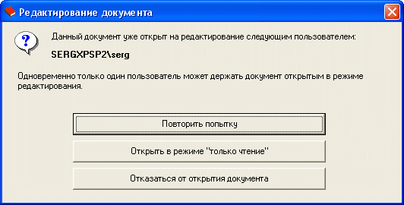
Рис. 3.4. Сообщение программы о том, что выбранный документ
уже открыт на редактирование другим пользователем
Основные этапы работы с программой заключаются в следующем:
  - Ввод и редактирование сведений о налогоплательщике (организации или индивидуальном предпринимателе);
  - Ввод и редактирование сведений о должностных лицах (руководителе, Главном бухгалтере, уполномоченном представителе);
  - Создание и редактирование комплекта отчетности (набора документов);
  - Работа с документами из комплектов отчетности:
- выбор налогового периода;
- выбор или создание декларации;
- заполнение декларации данными или их редактирование;
- проведение автоматизированного расчета показателей документа;
- проверка данных декларации на основе контрольных соотношений;
- подписание документа;
- просмотр и печать документа;
  - Выгрузка в электронном виде, отправка по телекоммуникационным каналам связи.

Работа с мастером первого шага
При первом запуске программы на экране компьютера появится Главное окно программы «Баланс-2W», в котором по умолчанию открыто окно « Моя отчетность» (Рис. 3.5). Если окно « Моя отчетность» не открылось, то нажмите кнопку на панели управления в верхней части Главного окна программы.
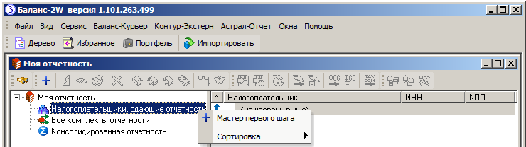

Рис. 3.5. Окно «Моя отчетность»
Подменю «Контур-Экстерн» отражаться не будет, если не установлен пакет программного обеспечения «Контур-Экстерн Лайт», распространяемый при подключении к сдаче отчетности по телекоммуникационным каналам связи через спецоператора «СКБ Контур».
Мастер первого шага вызывается, если в списке налогоплательщиков еще нет ни одной организации. Для запуска Мастера первого шага дважды щелкните по узлу «Налогоплательщики, сдающие отчетность». На экране появится первое окно Мастера (Рис. 3.6).
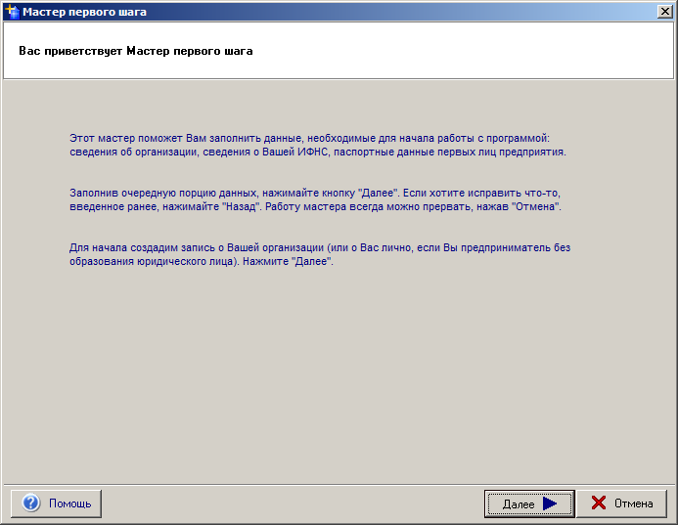

Рис. 3.6. Окно приветствия Мастера первого шага
Следуйте его инструкциям. Для получения дополнительной информации нажмите кнопку «Помощь» в окне мастера.
Мастер задаст Вам следующие вопросы:
- о типе организации;
- о сведениях об организации или предпринимателе;
- об инспекции, в которую сдается отчетность;
- о руководителе и главном бухгалтере предприятия (если речь идет об организации);
- о лицензии для полнофункционального режима работы.
Работу мастера можно прервать на любом этапе, нажав кнопку «Отмена».

Тип создаваемой организации
Сначала следует указать тип создаваемой организации. Для этого выберите нужный пункт из списка в соответствующем окне: обычная, кредитная, организация на УСНО и др. (Рис. 3.7).
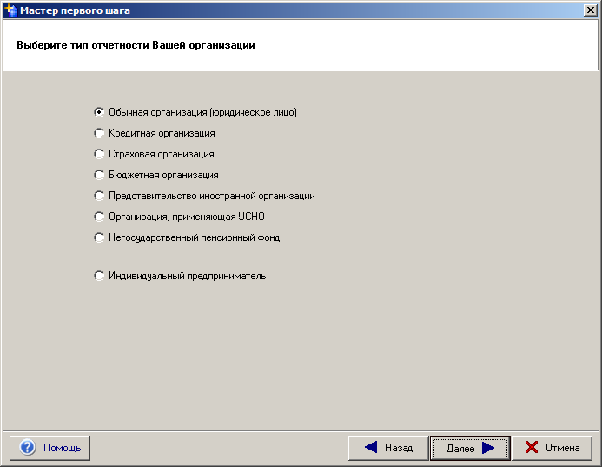
Рис. 3.7. Окно Мастера первого шага, в котором указывается тип создаваемой организации
Тип организации влияет на набор документов, доступных для заполнения и сдачи в ИФНС, на состав их показателей, на расчеты и пр. Если сейчас вы сделаете неправильный выбор, то в дальнейшем тип организации можно будет поменять в режиме « Сведения о налогоплательщике».
Если у вас имеется лицензия для полнофункционального варианта программы, следует иметь в виду, что код лицензии зависит не только от ИНН, но и от типа организации. В этом случае тип организации следует указать тот же, на который рассчитана и лицензия. В противном случае возможность работы в полнофункциональном режиме для данной организации не будет установлена.
Сделав выбор, нажмите кнопку «Далее».

Сведения об организации
Заполните сведения о своей организации (Рис. 3.8).
Обязательными к заполнению являются следующие поля: ИНН, КПП по месту нахождения организации и одно из названий (полное или краткое).
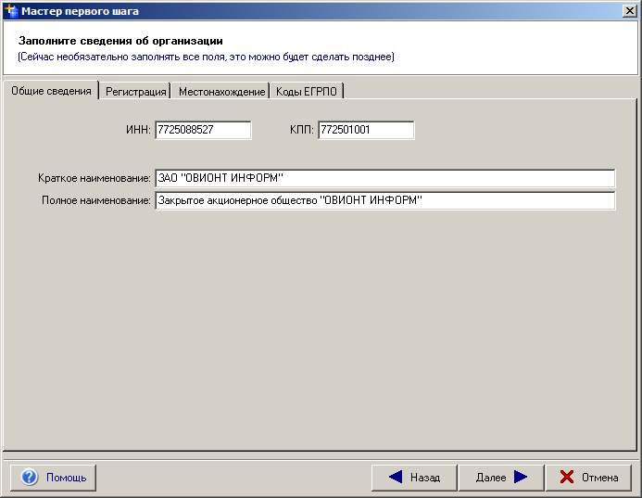
Рис. 3.8. Окно Мастера первого шага, в котором заполняются сведения об организации
На вкладке «Общие сведения» сгруппированы основные данные об организации: ИНН, КПП, наименование.
- ИНН организации можно указать только один раз при создании записи о налогоплательщике. Запрет на редактирование ИНН в свойствах организации связан с защитой работы программы в полнофункциональном режиме. Если у Вашей организации поменялся ИНН, заведите нового налогоплательщика.
- Необходимо указать КПП, присвоенный налогоплательщику в ИФНС по основному месту регистрации организации в налоговом органе. КПП, присвоенный в ИФНС по месту сдачи отчетности (ряд документов налогоплательщик может сдавать в ИФНС не по основному месту регистрации), указывается в свойствах соответствующего комплекта отчетности.
- Краткое и полное наименование. Полное наименование используется при печати документов и должно соответствовать наименованию организации, указанному в учредительных документах. Краткое наименование используется только на экране (в меню, списках) и может иметь произвольную форму, удобную пользователю.
На вкладке «Регистрация» представлены сведения, необходимые для формирования печатных документов.
На вкладке «Местонахождение» указываются контактные телефоны организации, E-mail, юридический и почтовый адреса. Если ранее Вы установили Классификатор адресов России, воспользуйтесь им при заполнении юридического адреса, нажав на кнопку «Кладр …» (Рис. 3.9).
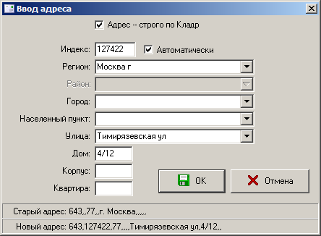

Рис. 3.9. Окно для ввода адреса, появляется после нажатия на кнопку «Кладр»
Если почтовый адрес совпадает с юридическим адресом, то следует установить галочку «Такой же, как юридический адрес». Не структурируемая часть адреса — та часть адреса, которая не подчиняется предложенной структуре (страна - регион - город - улица - ...). В не структурируемой части адреса можно указать то, что не удалось поместить во всех остальных полях для ввода адреса.
На вкладке «Коды ЕГРПО» сгруппированы коды общероссийских классификаторов, не попавшие на страницу «Регистрация». Сформировать записи полей «Вид деятельности», «Форма собственности», «Организационно-правовая форма» можно с помощью справочников. Если значение какого-то из этих полей выбирается из справочника, то следующее за ним поле (с соответствующим кодом, ОКВЭД, ОКФС, ОКОПФ) заполняется автоматически. Для корректного расчета настоятельно рекомендуется заполнять поле ОКАТО. Кроме того, ОКАТО указывается в свойствах комплекта отчетности. Таким образом, если организация имеет несколько комплектов отчетности, для каждого из них можно задать свой ОКАТО.
Вкладки «Банковские реквизиты», «Иностранная организация», «Бюджетная организация» и «Страховая организация» доступны в случае выбора соответствующего типа организации. В них указываются дополнительные реквизиты, характерные данному типу.
Закончив заполнение, нажмите кнопку «Далее».
Если вам необходимо изменить тип организации, вернитесь назад при помощи кнопки «Назад». При этом все введенные Вами данные будут сохранены. Данные не сохранятся только в том случае, если Вы нажмете кнопку «Отмена».

Сведения об индивидуальном предпринимателе
Если в качестве типа организации Вы выбрали «Индивидуальный предприниматель», заполните сведения о предпринимателе на вкладках (Рис. 3.10).
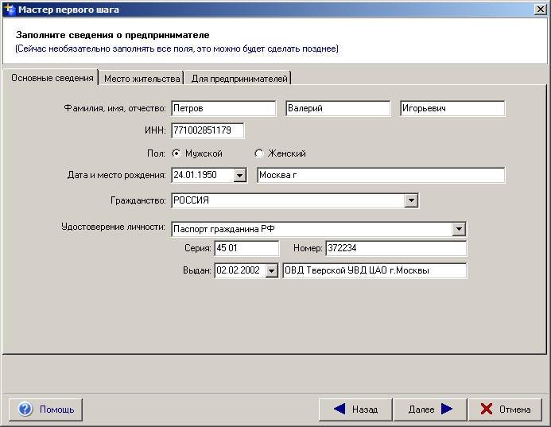

Рис. 3.10. Мастер первого шага. Заполнение сведений о предпринимателе
Обязательными к заполнению являются следующие поля: ИНН и фамилия физического лица (предпринимателя), однако для корректного заполнения деклараций в дальнейшем, рекомендуется заполнить все поля.
На вкладке «Место жительства» (Рис. 3.11) указываются сведения о домашнем адресе, контактных телефонах и пр. информации о местонахождении физического лица (предпринимателя). Если ранее Вы установили Классификатор адресов России, воспользуйтесь им при заполнении домашнего адреса предпринимателя, нажав на кнопку .
Не структурируемая часть адреса — та часть адреса, которая не подчиняется предложенной классификации (страна - регион - город - улица - ...). Напишите здесь то, что не смогли поместить во всех остальных полях для ввода адреса.
Закончив заполнение, нажмите кнопку «Далее».
Если вам необходимо изменить тип организации, вернитесь назад при помощи кнопки «Назад». При этом все введенные Вами данные будут сохранены. Данные не сохранятся только в том случае, если Вы нажмете кнопку «Отмена».
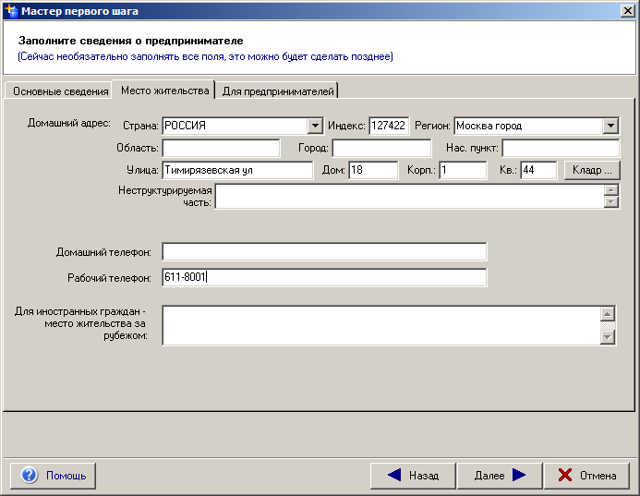

Рис. 3.11. Вкладка «Место жительства» окна сведений о предпринимателе

Инспекция, в которую сдается отчетность
Выберите инспекцию, в которую вы сдаете отчетность (Рис. 3.12).
Для того чтобы выбрать инспекцию, откройте выпадающий список (кнопка с треугольником справа) и, найдя нужную инспекцию, дважды щелкните на ней мышью. Можете, находясь в списке, набрать номер ИФНС (прямо на клавиатуре) — список сократится до тех строчек, которые содержат нужный номер.
Если налогоплательщик сдает отчетность в несколько инспекций, укажите инспекцию по основному месту регистрации. Остальные Вы сможете добавить позднее, сформировав дополнительные комплекты отчетности.
Выбрав ИФНС, нажмите кнопку «Далее». Чтобы вернуться назад, нажмите кнопку «Назад».
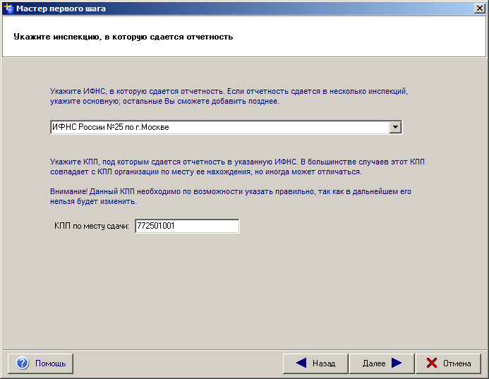
Рис. 3.12. Окно Мастера первого шага, в котором указывается инспекция, в которую сдается отчетность

Кто обычно подписывает декларации
Согласно действующему законодательству, достоверность представленных в декларации сведений должна подтверждаться подписями должностных лиц предприятия, либо уполномоченного на то представителя.
Укажите в этом окне, кто на вашем предприятии будет подписывать декларации (Рис. 3.13). Если это руководитель (зам. руководителя и т.д.) и главный бухгалтер (зам. главного бухгалтера и т.д.), поставьте галочки напротив первых двух позиций.
Если документы подписывает уполномоченный представитель, поставьте галочку напротив третьей позиции.
Должности сотрудников, подписывающих документы, обязательны для заполнения.
Заполнив эти сведения, нажмите кнопку «Далее». Чтобы вернуться назад, нажмите кнопку «Назад».
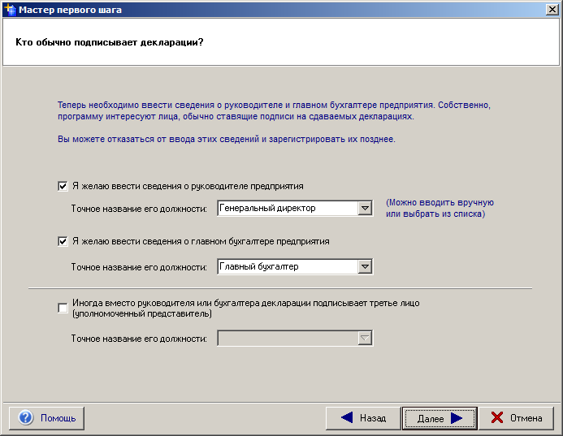
Рис. 3.13. Окно Мастера первого шага, в котором указываются ответственные лица, подписывающие декларации

Сведения о должностных лицах
Если Вы проставили галочки напротив позиций «Руководитель» и «Главный бухгалтер», указав их должности, то Мастер попросит вас заполнить сведения о должностных лицах (Рис. 3.14). Не забудьте указать информацию о месте жительства должностных лиц на соответствующей вкладке.
Заполнив эти сведения, нажмите кнопку «Далее». Чтобы вернуться назад, нажмите кнопку «Назад».
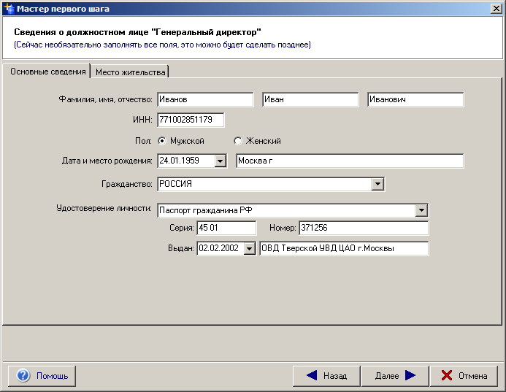
Рис. 3.14. Окно Мастера первого шага, в котором указываются сведения о генеральном директоре

Регистрация лицензии
Если у Вас в данный момент нет лицензии для полнофункционального режима, отметьте пункт «У меня нет лицензии или я не хочу заниматься ее регистрацией прямо сейчас» и нажмите кнопку «Далее». Зарегистрировать лицензию можно будет позже, воспользовавшись пунктом меню «Помощь → Регистрация и лицензии».
Если у Вас есть лицензия для полнофункционального режима, отметьте пункт «Есть лицензия, давайте зарегистрируем!» (Рис. 3.15). Откроется ряд новых полей. Заполните их теми же атрибутами, которые вы указали при приобретении лицензии: ИНН, КПП, тип организации, год и квартал срока использования, а также пароль.
Пароль лицензии зависит от всех данных в окне «Регистрация лицензии», поэтому будьте внимательны при заполнении.
Заполнив эти сведения, нажмите кнопку «Далее». Если все атрибуты лицензии введены правильно, программа откроет следующий этап. Если нет, будет выдано сообщение. В этом случае проверьте внимательно все введенные вами данные.
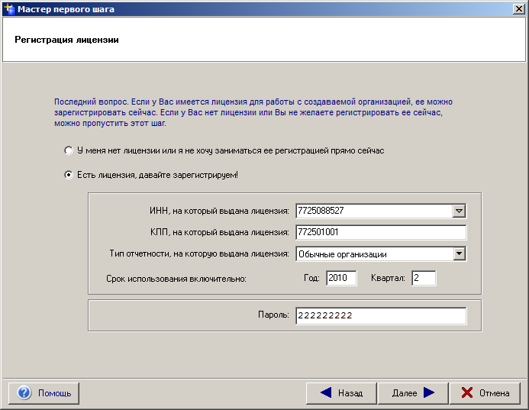
Рис. 3.15. Окно Мастера первого шага, в котором можно зарегистрировать лицензию

Мастером первого шага собраны необходимые данные
Все необходимые данные, которые собрал мастер, Вы можете увидеть в окне «Данные собраны». Проверьте их еще раз. При необходимости внести изменения вернитесь назад (кнопка «Назад»).
Если все правильно, нажимайте кнопку «Готово».

Завершение работы Мастера первого шага
Мастер создаст ряд записей в базе данных согласно тем сведениям, что вы указали, для контроля он протоколирует свои действия.
Если по окончании его работы напротив всех позиций светится зеленое «...выполнено», значит, что формирование данных выполнено без ошибок. Нажмите кнопку «Готово». В окне «Моя отчетность» Вы увидите, что Мастер добавил организацию, комплект отчетности и должностных лиц.

Налогоплательщики, сдающие отчетность

Добавление налогоплательщика
Чтобы добавить еще одну запись об организации или предпринимателе к уже существующей, сделайте следующее:
- Выделите курсором в Главном дереве папку « Налогоплательщики, сдающие отчетность».
- Нажмите кнопку на панели инструментов или щелкните правой кнопкой мыши по папке «Налогоплательщики, сдающие отчетность» и в появившемся выпадающем меню выберите пункт « Добавить нового налогоплательщика …»
- Затем выберите тип налогоплательщика и нажмите на кнопку «Далее» (Рис. 3.16).
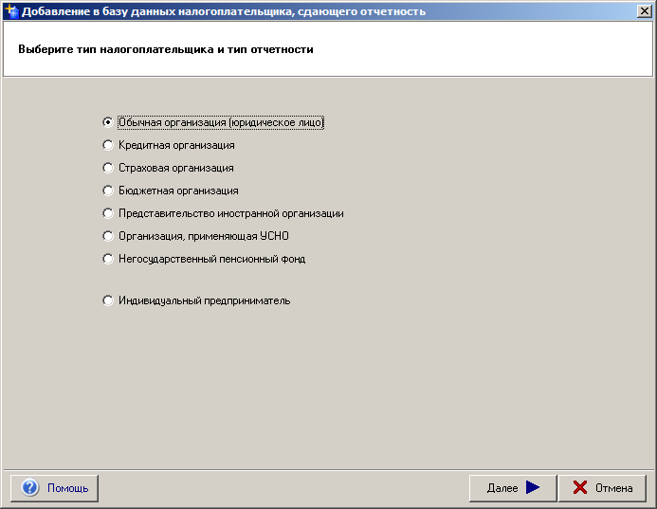

Рис. 3.16. Окно, в котором указывается тип налогоплательщика (отчетности)

Для этого выберите нужный пункт из списка в соответствующем окне: обычная, кредитная, организация на УСНО и т.д. Тип организации влияет на набор документов, доступных для заполнения и сдачи в ИФНС, на состав их показателей, на расчеты и пр. Если сейчас вы сделаете неправильный выбор, то в дальнейшем тип организации можно будет поменять в режиме « Сведения о налогоплательщике».
Если у вас имеется лицензия для полнофункционального варианта программы, следует иметь в виду, что она связана не только с ИНН, но и с типом организации. В этом случае тип организации следует указать тот, на который рассчитана лицензия.
Сделав выбор, нажмите кнопку «Далее».
- В появившемся окне заполните реквизиты организации на вкладках «Общие данные», «Регистрация», «Местонахождение», «Коды ЕГРПО» (Рис. 3.17).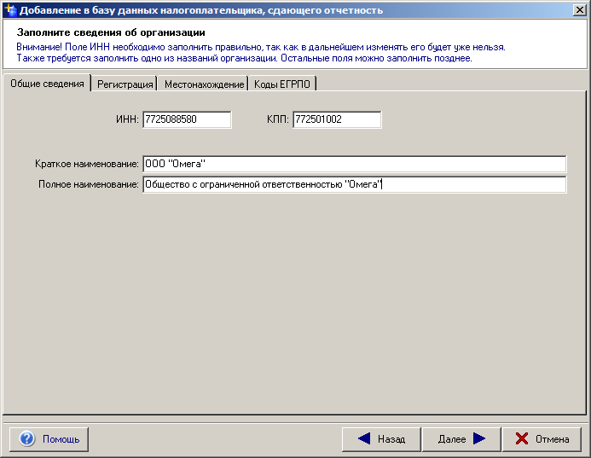

Рис. 3.17. Окно, в котором заполняются сведения об организации
Обязательными к заполнению являются следующие поля: ИНН, КПП по месту нахождения организации и название (полное и краткое). Остальные данные можно ввести позже в режиме « Сведения о налогоплательщике».
Если Вам необходимо изменить тип организации, вернитесь к предыдущей экранной форме при помощи кнопки «Назад».
Закончив заполнение, нажмите кнопку «Далее».
Перед сохранением сведений о налогоплательщике обязательно проверьте правильность ввода его ИНН. В случае ошибочного ИНН добавление и ввод сведений о налогоплательщике придется повторить заново.
- Нажмите кнопку «Готово». В результате будет создана новая запись об организации, которая появится в Главном дереве в списке налогоплательщиков, сдающих отчетность (Рис. 3.18). Если Вы не видите списка, раскройте его, нажав значок главного дерева в строке «Налогоплательщики, сдающие отчетность».
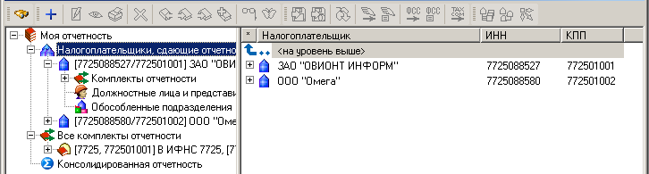

Рис. 3.18. Результат добавления нового налогоплательщика

Редактирование сведений о налогоплательщике
Для редактирования сведений о налогоплательщике встаньте курсором на папку с налогоплательщиком и, нажав правой кнопкой мыши, выберите в контекстном меню пункт « Сведения о налогоплательщике».
В открывшемся окне «Сведения о налогоплательщике» можно просматривать и редактировать данные. Подробнее см. раздел 3.4.1. Добавление налогоплательщика.

Удаление налогоплательщика
Для удаления налогоплательщика встаньте курсором на папку с налогоплательщиком и, нажав правый кнопкой мыши, выберите в контекстном меню пункт « Удалить».
Удаление записи о налогоплательщике возможно только после удаления всех созданных у него комплектов отчетности и обособленных подразделений (для юридических лиц).

Комплекты отчетности

Добавление комплекта отчетности
Комплект отчетности представляет собой набор форм отчетности налогоплательщика, распределенный по годам и периодам сдачи и предназначенный для подготовки и хранения отчетности, представляемой в определенный контролирующий орган, либо отчетности сгруппированной по принципу удобства подготовки документов.
В программе возможно создание комплектов отчетности следующих типов:
- Отчетность в ИФНС;
- Персонифицированный учет и 2-НДФЛ;
- Отчетность в РОССТАТ;
- Страховые взносы в ПФР и ФСС;
- Отчетность в Росалкогольрегулирование;
- Отчетность в Росприроднадзор.
- Госрегистрация.
Комплект «Отчетность в РОССТАТ» содержит основные формы отчетности в Росстат. Шаблоны всех отчетных форм для подготовки, проверки и отправки отчетности в органы статистики доступны в программе «Баланс 2: Отчетность в Росстат».

Чтобы добавить новый комплект отчетности:
- Нажмите значок в строке нужной организации. Выделите в ней курсором папку « Комплекты отчетности».
- Нажмите кнопку на панели инструментов или щелкните правой кнопкой мыши по папке «Комплекты отчетности» и выберите пункт «Добавить комплект отчетности …».
- Появится окно «Комплект отчетности», в котором необходимо заполнить сведения о новом комплекте отчетности.
На вкладке «Основные сведения» содержатся следующие поля:
- «Организация, сдающая отчетность» — справочное поле с информацией о налогоплательщике, к которому относится данный комплект отчетности. Заполнять это поле не надо: оно дается только для информации. Более подробные сведения об организации можно получить, нажав кнопку рядом с полем.
- «Тип комплекта отчетности» — выбирается из списка;
- «Контролирующие органы» — заполняется в зависимости от типа комплекта отчетности;
- «Наименование комплекта отчетности» — это поле предназначено для отображения названия этого комплекта отчетности в Главном дереве.
- «КПП по месту сдачи» — КПП, который присвоен организации в ИФНС, указанной выше. Если организация сдает отчетность в несколько инспекций, в каждой из них она получает свой КПП. По умолчанию КПП по месту сдачи совпадает с КПП, указанным в сведениях об организации. У предпринимателей это поле отсутствует.
Из-за особенностей защиты программы поле КПП комплекта отчетности недоступно для редактирования. Его можно задать только один раз при создании комплекта отчетности. В случае необходимости изменения КПП придется заводить новый комплект отчетности. Данное ограничение действует в случае, если была введена одиночная лицензия.
- «ОКАТО» — для корректного расчета настоятельно рекомендуется заполнять это поле. Если организация имеет несколько комплектов отчетности, для каждого из них можно задать свой ОКАТО.
Кнопка «Завершить деятельность» предназначена для завершения деятельности комплекта отчетности (подробности в разделе 3.5.4 Завершение деятельности комплекта отчетности).
На вкладке «Подписи по умолчанию» необходимо задать ФИО должностных лиц или уполномоченных лиц, подписывающих формы документов. Впоследствии при подписании каждого подготовленного документа или группы документов необходимо будет только подтверждать их. Также при подписании группы документов из разных комплектов отчетности (например, декларации по налогу на прибыль головной организации и обособленных подразделений) будет использоваться подпись именно тех лиц, которые указаны на данной вкладке в каждом из комплектов отчетности. В случае смены должностных или уполномоченных лиц достаточно изменить ФИО.
На вкладке «ГПР» поставьте галочку и заполните открывшиеся поля в случае, если для данного комплекта отчетности будет использоваться отправка отчетности через ГПР.
На вкладке «Профили н/о» можно назначить для данного комплекта отчетности профили налоговых обязательств отметив значение «Использовать в данном комплекте отчетности профили налоговых обязательств». Подробнее см. раздел 3.10 Профили налоговых обязательств.
В главном дереве программы выделите созданный комплект отчета и нажмите на значок . В раскрывшем списке выберите год отчетности и период.
В зависимости от выбранного периода и типа налогоплательщика на экране появится список документов необходимых для сдачи в соответствующий контролирующий орган.
Операции с документами (такими как создание документов, ввод и обработка данных, подготовка печатных документов, выгрузка, удаление, работа с уточненными документами и основными меню документов), необходимыми для сдачи отчетности в контролирующий орган описаны в Разделе 4 Работа с документами настоящего руководства.

Редактирование комплекта отчетности
Для редактирования сведений о каждом комплекте отчетности встаньте курсором на интересующий комплект отчетности и, нажав правой кнопкой мыши, выберите в контекстном меню пункт «Сведения о комплекте отчетности».
В открывшемся окне « Комплект отчетности» можно просматривать и редактировать данные. Подробнее описано в разделе 3.5.1. Добавление комплекта отчетности.

Удаление комплекта отчетности
Для удаления комплекта отчетности встаньте курсором на интересующий комплект отчетности и, нажав правый кнопкой мыши, выберите в контекстном меню пункт « Удалить».

Завершение деятельности комплекта отчетности
Функция «Завершить деятельность» предназначена для самостоятельного управления множественными лицензиями в случае, если какой-либо комплект отчетности необходимо закрыть (например, при ликвидации обособленного подразделения), а вместо него добавить новый.
Чтобы завершить деятельность комплекта отчетности, выделите нужный комплект и нажмите кнопку на панели инструментов или выберите в контекстном меню « Сведения о комплекте отчетности». В открывшемся окне нажмите на кнопку «Завершить деятельность». Введите год и месяц последнего рабочего периода отчетности, нажмите кнопку «Завершить комплект отчетности». Комплект будет считаться завершенным со следующего после введенного месяца. При этом срок действия нового комплекта начинается с момента закрытия комплекта с помощью функции «Завершить деятельность», а заканчивается сроком действия множественной лицензии.
Обратите внимание, что закрытый таким образом комплект отчетности, открыть обратно возможно только при обращении в службу технической поддержки, получив код разблокировки.

Слияние комплектов отчётности
Функция слияния комплектов отчетности позволяет перенести все документы из одного комплекта отчетности в другой, причем документы попадают в те же периоды отчетности, в которых были до этого.
Необходимость в слиянии комплектов отчетности может возникнуть, например, при смене ИНН головной организации или КПП обособленного подразделения. При этом необходимо создать новый комплект отчетности (с новыми ИНН, КПП) и перенести в него все данные.
Функция вызывается из меню «Сервис→Слияние комплектов отчетности». Появится окно «Слияние комплектов отчетности» (Рис. 3.19).
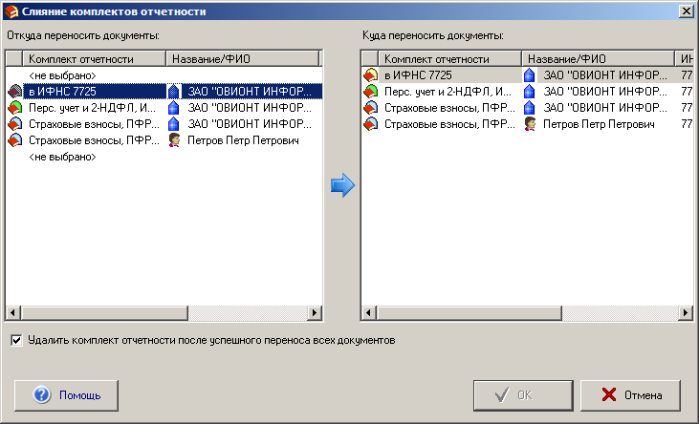

Рис. 3.19. Окно «Слияние комплектов отчетности»
В левой части окна укажите тот комплект отчетности, откуда необходимо перенести все документы. В правой части окна укажите комплект отчетности, куда следует перенести все документы. Нажмите кнопку «ОК» для осуществления переноса.
Если поставить галочку напротив опции «Удалить комплект отчетности после успешного переноса всех документов», то после переноса будет удален комплект отчетности, из которого переносились документы.
В процессе переноса программа проверяет наличие однотипных документов в комплектах. Если такие документы будут обнаружены, программа выдаст окно «Перенос документа» с вопросом «Как поступить с ним при переносе», и вариантами ответов.
По окончании переноса программа выдает общее количество перенесенных и оставшихся в исходном комплекте отчетности документов. Если в исходном комплекте не осталось ни одного документа, и вы выбрали опцию «Удалить комплект отчетности после успешного переноса всех документов», исходный комплект отчетности удаляется.

Должностные лица и представители

Добавление должностных лиц и представителей
Чтобы добавить запись о новом должностном лице, выполните следующие действия:
- Откройте в Главном дереве папку нужной организации и в ней выделите курсором папку « Должностные лица и представители».
- Нажмите кнопку на панели инструментов или щелкните правой кнопкой мыши по папке « Должностные лица и представители» и в появившемся контекстном меню выберите пункт « Добавить новое ...» (Рис. 3.20).
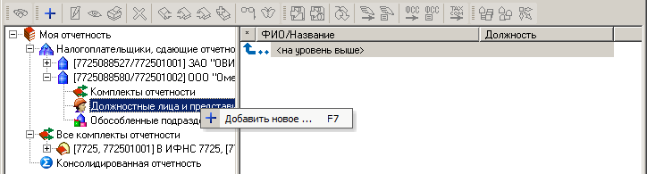

Рис. 3.20. Пункт контекстного меню «Добавить новое …»
Запустится Мастер «Добавление нового должностного лица или представителя».
В программе предусмотрена возможность использовать данные об одном и том же физическом лице несколько раз. Это может оказаться полезным, например, в следующей ситуации, когда один и тот же бухгалтер ведет отчетность сразу нескольких предприятий. В каждом из них он должен фигурировать как должностное лицо, при этом нет необходимости для каждого предприятия заново вводить паспортные данные, адрес и другие сведения одного и того же человека.
Если добавляется должностное лицо, которое еще ни разу не фигурировало в программе, выберите «Создать новую запись о физическом лице».На следующей странице потребуется заполнить данные об этом лице.
Если паспортные данные уже вводились в базу данных, выберите «Воспользоваться уже существующей записью о физическом лице». На следующей странице появится список всех ранее добавленных физических лиц, из которого следует выбрать нужное лицо.
Если добавляется организация-уполномоченный представитель, выберите «Создать новую запись об организации-уполномоченном представителе». На следующей странице потребуется указать название этой организации и сведения о документе, подтверждающем ее представительские полномочия.
Сделайте свой выбор и нажмите кнопку «Далее».
Если Вы выбрали: «Воспользоваться уже существующей записью о физическом лице», то перед вами появится список всех физических лиц, известных программе «Баланс-2W». Выберите среди них нужное лицо.
Более подробно посмотреть данные о физическом лице можно, выделив его в списке и нажав кнопку «Просмотреть сведения о выбранном лице …».
Сделав выбор, нажмите кнопку «Далее».
Если нужного лица в списке нет, вернитесь назад (кнопка «Назад») и выберите вариант «Создать новую запись о физическом лице».
Если Вы выбрали: «Создать новую запись о физическом лице», то в данном окне необходимо заполнить сведения о физическом лице (Рис. 3.21). Заполните нужные данные на вкладках «Основные сведения» и «Место жительства» открывшегося окна.
Обязательными к заполнению являются следующие поля: фамилия и имя физического лица. Однако, для индивидуальных предпринимателей (ИП) и лиц, подписывающих декларации, рекомендуется заполнить все поля, поскольку порой они необходимы для формирования титульных листов деклараций. Остальные данные можно ввести позже в режиме « Редактировать сведения должностного лица»
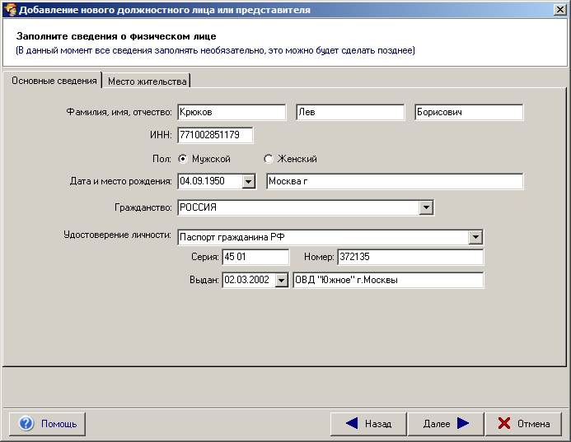

Рис. 3.21. Окно, в котором указываются сведения о физическом лице
Закончив заполнение, нажмите кнопку «Далее».
Мастер запросит заполнить данные о должностном лице (Рис. 3.22).
Если указанное физическое лицо не является руководителем организации, то необходимо заполнить сведения о документе (доверенности), подтверждающем полномочия подписывать отчетность см. раздел 3.6.3.Доверенности должностных лиц и представителей.
- От имени юридического лица без доверенности может действовать только его законный представитель, т.е. единоличный исполнительный орган (Генеральный директор, директор, президент и т.д.) либо другое лицо, согласно закону или учредительным документам. Все остальные являются уполномоченными представителями и действуют на основании доверенности.
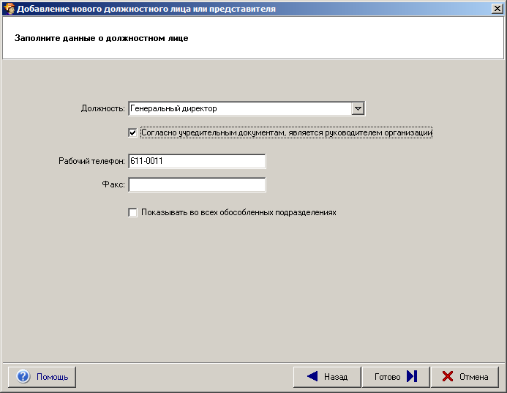
Рис. 3.22. Окно для указания данных о физическом лице
Закончив заполнение, нажмите кнопку «Готово». Мастер создаст новую запись о должностном лице, которая появится в списке должностных лиц предприятия (Рис. 3.23).
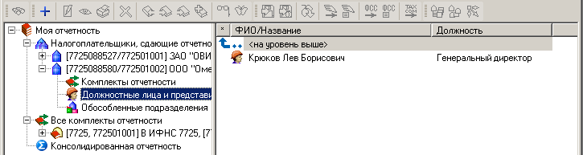

Рис. 3.23. Результат добавления должностного лица
Если Вы выбрали: «Создать новую запись об организации-уполномоченном представителе»., то в данном окне необходимо заполнить название организации- представителя и сведения о документе, подтверждающем ее полномочия (Рис. 3.24).
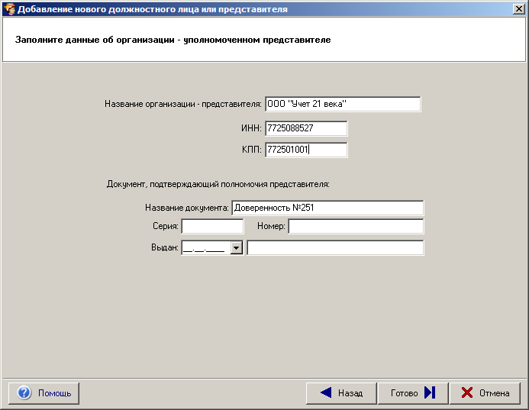
Рис. 3.24. Окно для указания данных об организации-уполномоченном представителе
Закончив заполнение, нажмите кнопку «Готово». Мастер создаст новую запись об организации-уполномоченном представителе, которая появится в списке должностных лиц предприятия (Рис. 3.25).
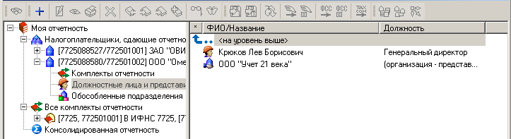

Рис. 3.25. Результат добавления организации-уполномоченного представителя

Редактирование сведений о должностных лицах и представителях
Для редактирования сведений о лицах имеющих право подписи документов встаньте в правом окне курсором на интересующее должностное лицо или представителя и, нажав правой кнопкой мыши, выберите в контекстном меню пункт «Сведения о …».
В открывшемся окне сведений можно просматривать и редактировать данные. Подробнее см. раздел 3.6.1. Добавление должностных лиц и представителей.

Доверенности должностных лиц и представителей
Для заполнения сведений о доверенности встаньте в правом окне курсором на интересующее должностное лицо или представителя и, нажав правой кнопкой мыши, выберите в контекстном меню пункт « Список доверенностей» или, находясь в окне сведений о должностных лицах и представителях, нажмите кнопку «Список доверенностей ...»
В открывшемся окне «Список доверенностей» (Рис. 3.26) можно добавить одну или несколько доверенностей, удалить или редактировать ранее введенные.
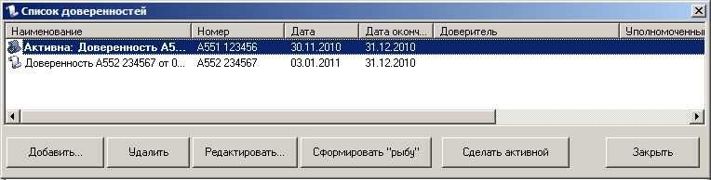
Рис. 3.26. Окно списка доверенностей должностного лица
Экранная форма доверенности содержит несколько вкладок.
На вкладке «Общие сведения» (Рис. 3.27) следует указать номер доверенности, дату начала и окончания действия. Если дата окончания не указана, доверенность будет действительна в течение одного года.
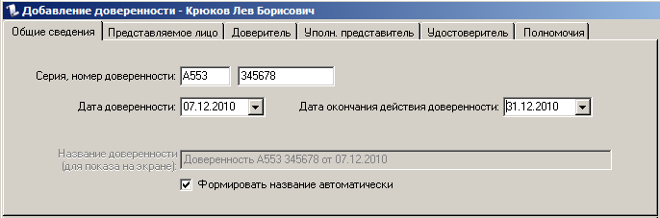
Рис. 3.27. Вкладка «Общие сведения» окна «Добавление доверенности»
Если отчетность сдается не по каналам связи или она необходима не для сдачи в налоговые органы, то достаточно заполнить на вкладке «Общие сведения» номер и дату доверенности, которые будут указаны на печатном бланке и в основном файле. Если доверенность нужна для передачи отчетности по ТКС с формированием информационного сообщения о доверенности, то заполнить ее нужно полностью.
Следующая вкладка «Представляемое лицо» как правило, содержит информацию об организации, которая отправляет отчет. Большинство полей в данной закладке будут заполнены автоматически из сведений об организации.
На вкладке «Доверитель» по умолчанию выбрано «Представляемое лицо», которое в большинстве случаев и является доверителем (Рис. 3.28). При необходимости укажите другое лицо и заполните о нем сведения.
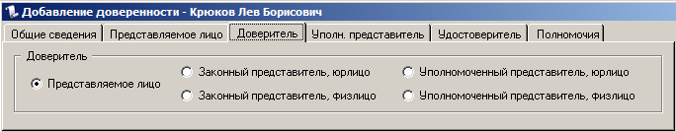
Рис. 3.28. Вкладка «Доверитель» окна «Добавление доверенности»
Вкладка «Уполномоченный представитель» предназначена для указания сведений о лице, которое собственно пописывает и отправляет отчетность (Рис. 3.29). По умолчанию указывается позиция «Должностное лицо данной организации». Если доверенность заполняется на представителя сторонней организации, выберите соответствующую позицию.
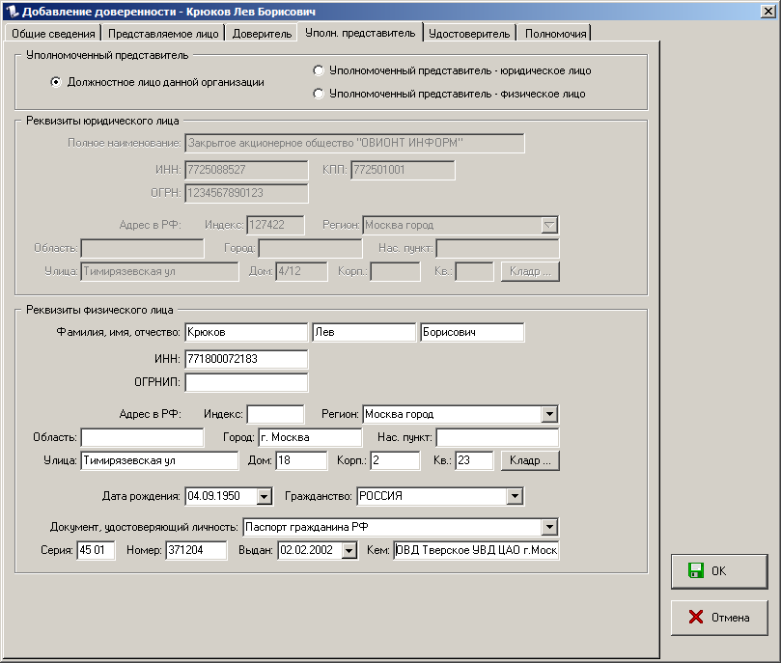
Рис. 3.29. Вкладка «Уполномоченный представитель» окна «Добавление доверенности»
Поля на вкладке будут заполнены автоматически из сведений о должностном лице, на которое заполняется доверенность. Обратите внимание, что при заполнении недостающих данных, они не будут перенесены в сведения о должностном лице. Заполните их там еще раз, если это необходимо.
Вкладка «Удостоверитель» заполняется в случае, если доверенность заверена нотариусом (заполняются сведения о нотариусе). По умолчанию удостоверитель отсутствует.
На вкладке «Полномочия» нужно выбрать те полномочия, которые указаны в доверенности (Рис. 3.30). Здесь можно добавить несколько листов, различных по месту осуществления полномочий (например, если отчетность сдается в несколько инспекций, нужно в разных листах указать для одного ИНН организации разные КПП и ОКАТО – по месту учета). Если вы сдаете отчетность только в одну инспекцию или доверенность выдана для сдачи отчетности не в конкретную инспекцию, то заполнять поля, предназначенные для указания места осуществления полномочий, необязательно.
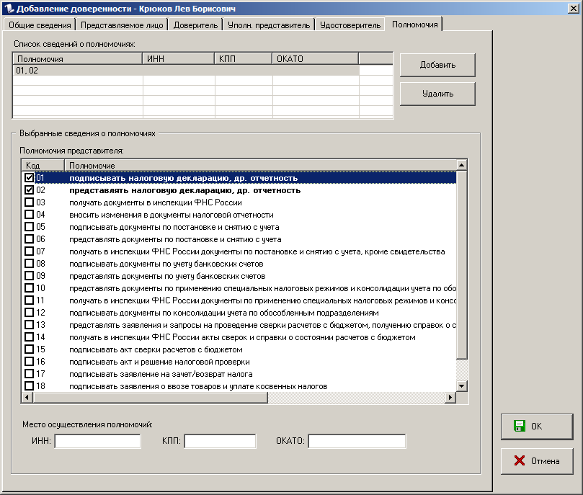
Рис. 3.30. Вкладка «Уполномоченный представитель» окна «Добавление доверенности»
При наличии нескольких доверенностей, необходимо указать какая из них является активной. Активной может быть только одна доверенность.
После заполнения сведений о доверенности можно сформировать бланк самой доверенности в формате Microsoft Word, нажав кнопку «Сформировать рыбу» и затем откорректировать по своему усмотрению.

Обособленные подразделения

Добавление обособленного подразделения
Чтобы добавить новое обособленное подразделение выделите курсором в Главном дереве папку « Обособленные подразделения», находящуюся внутри папки нужной Вам организации. Нажмите кнопку на панели инструментов или щелкните правой кнопкой мыши по папке «Обособленные подразделения» и в появившемся выпадающем меню выберите пункт « Добавить новое обособленное подразделение …».
В появившемся окне заполните все поля и вкладки, нажмите кнопку «Готово». После этого у Вас появится новое обособленное подразделение, в котором надо создать комплекты отчетности по той же методике, что и для головной организации (см. раздел 3.5.1. Добавление комплекта отчетности).

Альтернативный способ добавления комплекта отчетности обособленного подразделения
Если у вас уже есть обособленные подразделения, изменений в них не было, а новых подразделений не появилось, не используйте этот способ.
Программа «Баланс-2W» позволяет быстро создавать декларации по налогу на прибыль обособленных подразделений на основе декларации головной организации.
Внимательно проверьте правильность заполнения Приложения N 5 к Листу 02 по налогу на прибыль головной организации. Если введенные данные верны, закройте документ и нажмите кнопку на панели инструментов, или нажмите на ней правой кнопкой мыши и в появившемся контекстном меню выберите « Создать комплекты отчетности по подразделениям» (Рис. 3.31).
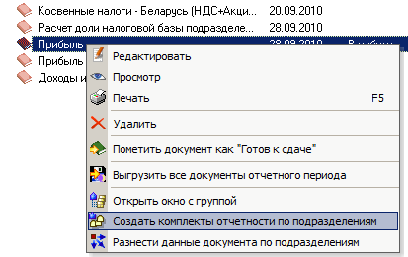
Рис. 3.31. Пункт контекстного меню «Создать комплекты отчетности по подразделениям»
Далее следуйте инструкциям мастера установки. После завершения работы Мастера в папке «Обособленные подразделения» Главного дерева автоматически будут созданы все обособленные подразделения, введенные вами в Приложении N 5 к Листу 02 декларации по налогу на прибыль головной организации.

Редактирование сведений об обособленном подразделении
Для редактирования сведений об обособленном подразделении встаньте курсором на папку с налогоплательщиком и, нажав правой кнопкой мыши, выберите в контекстном меню пункт « Сведения о налогоплательщике».
В открывшемся окне «Сведения о налогоплательщике» можно просматривать и редактировать данные. Подробнее см. раздел 3.4.1. Добавление налогоплательщика.

Ликвидация обособленных подразделений
При ликвидации (закрытии) обособленного подразделения следует воспользоваться функцией «Завершить деятельность» (см. раздел 3.5.4. Завершение деятельности комплекта отчетности).

Все комплекты отчетности
Для удобства ведения отчетности по нескольким налогоплательщикам на одном рабочем месте в программе предусмотрена папка « Все комплекты отчетности». Указанная папка содержит папки с комплектами отчетности, сгруппированными по типу (Отчетность в ИФНС, Отчетность в Росстат и т.д.). Каждая папка комплекта отчетности определенного типа в свою очередь содержит все комплекты отчетности всех налогоплательщиков содержащихся в информационной базе.

Консолидированная отчетность
Консолидированная отчетность позволяет объединить (суммировать) постатейно показатели бухгалтерской отчетности организаций, участвующих в консолидации.
Такая отчетность не может быть выгружена на дискету или передана в ИФНС по каналам связи, однако Вы можете просматривать и печатать этот тип отчетности.
Для создания консолидированной отчетности выделите курсором в Главном дереве папку « Консолидированная отчетность», находящуюся внутри папки « Моя отчетность». Нажмите кнопку на панели инструментов или щелкните правой кнопкой мыши по папке «Консолидированная отчетность» и в появившемся выпадающем меню выберите пункт « Добавить новый пакет консолидации …» (Рис. 3.32).
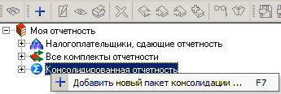

Рис. 3.32. Пункт контекстного меню «Добавить новый пакет консолидации …»
В появившемся окне, выберите комплекты отчетности, которые Вы хотите консолидировать (Рис. 3.33).
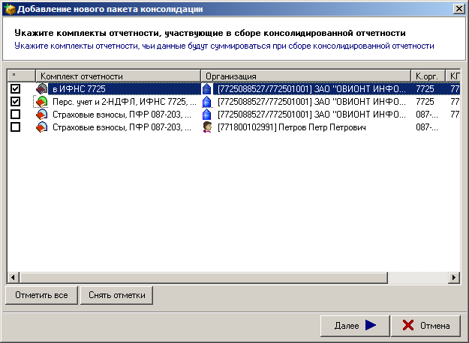

Рис. 3.33. Окно «Добавление нового пакета консолидации»
Нажмите кнопку «Далее» В появившемся окне задайте «Наименование пакета консолидации», выберите «Тип отчетности» и нажмите кнопку «Готово». В Главном дереве отобразится созданный Пакет консолидации (Рис. 3.34).
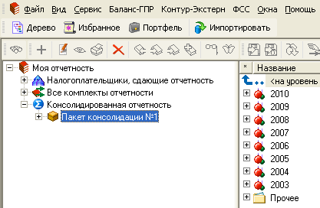

Рис. 3.34. Вид комплекта консолидации в Главном дереве
Для того чтобы получить сводную форму документа, необходимо предварительно выделив его, нажать правую кнопку мыши и в выпавшем контекстном меню выбрать « Рассчитать отчет» (Рис. 3.35).
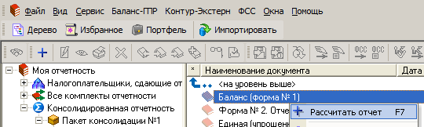

Рис. 3.35. Пункт контекстного меню «Рассчитать отчет»
По завершению расчета документ можно открыть для просмотра, распечатать, экспортировать в Excel. Ярлыки консолидированной отчетности выглядят иначе, чем ярлыки обычной отчетности (Рис. 3.36).
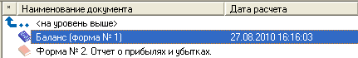

Рис. 3.36. Вид консолидируемого отчета

Профили налоговых обязательств
Профили налоговых обязательств представляют собой набор документов, необходимых для сдачи отчетности. Профили могут быть стандартными (не подлежат редактированию) или пользовательскими (создает и редактирует сам пользователь).
Для работы с профилями налоговых обязательств необходимо выбрать в меню «Сервис» режим «Профили налоговых обязательств …» (Рис. 3.37).
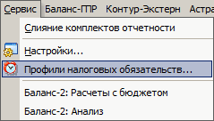

Рис. 3.37. Пункт «Профили налоговых обязательств…» в меню «Сервис»
Окно для работы с Профилями налоговых обязательств выглядит так, как показано на Рис. 3.38.
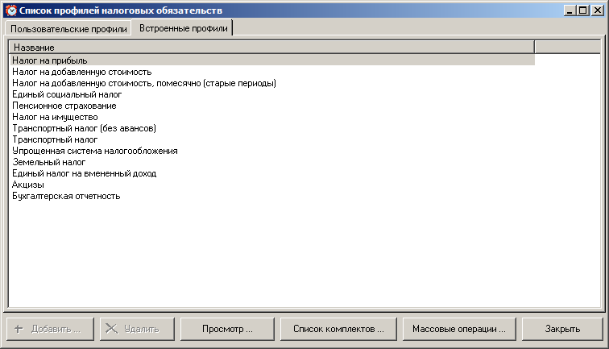
Рис. 3.38. Окно «Список стандартных профилей налоговых обязательств», вкладка «Встроенные профили»
Здесь на вкладке «Встроенные профили» предложен список стандартных профилей. Для просмотра их состава, нажмите кнопку «Просмотр» (Рис. 3.39).
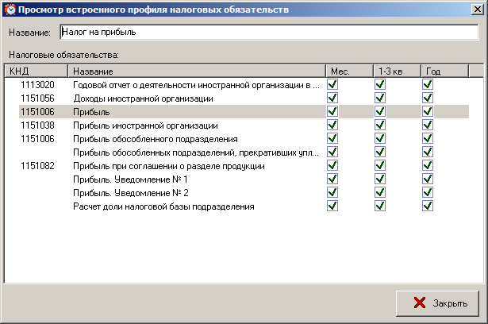
Рис. 3.39. Окно «Просмотр встроенного профиля налоговых обязательств», появившееся после нажатия на кнопку «Просмотр» на вкладке «Встроенные профили» окна «Список стандартных профилей налоговых обязательств»
На вкладке «Пользовательские профили» можно создавать и редактировать собственные профили (Рис. 3.40). Воспользуйтесь кнопками «Добавить».
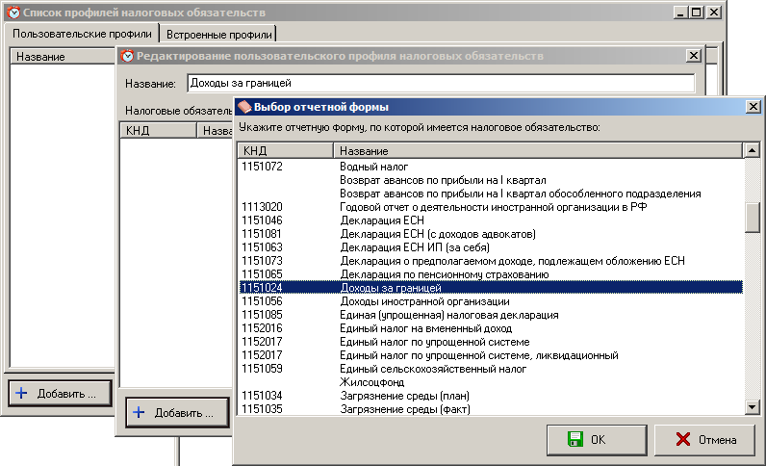
а)
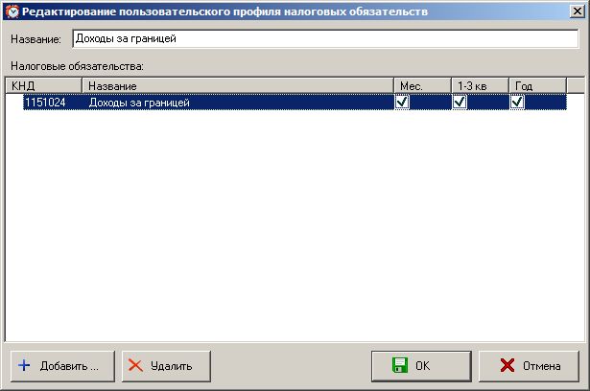
б)
Рис. 3.40. Этапы создания и редактирования собственных профилей на вкладке «Пользовательские профили» окна «Список стандартных профилей налоговых обязательств»

Операции с «Профилями налоговых обязательств»

Массовые операции
Для осуществления группового назначения (или удаления) профилей комплектам отчетности нажмите кнопку «Массовые операции» в главном окне.
Указав необходимые комплекты отчетности, вы можете добавить для них один или несколько профилей налоговых обязательств. При этом можно указать диапазон действия профиля, задав начальную и конечную дату (Рис. 3.41).
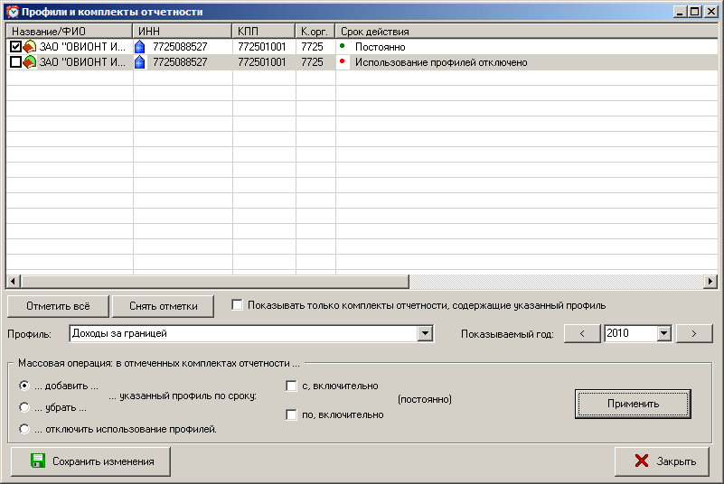
Рис. 3.41. В окне «Профили и комплекты отчетности» указан комплект отчетности, для которого будут добавлены профили налоговых обязательств
Аналогично для выбранного списка комплектов отчетности можно удалить назначенные профили или полностью отключить использование профилей.

Операции в одном комплекте отчетности
Для осуществления операций с профилями в одном комплекте отчетности необходимо в главном дереве выделить комплект отчетности и вызвав контекстное меню правой клавишей мыши выбрать режим « Сведения о комплекте отчетности».
В открывшемся окне выбрать вкладку «Профили н/о».
В случае если для данного комплекта отчетности не назначались профили, вы можете сделать это в данном окне, отметив значение: «Использовать в данном комплекте отчетности профили налоговых обязательств» (Рис. 3.42).
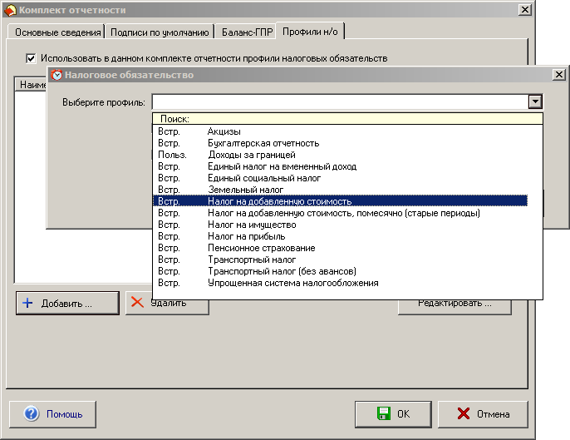
Рис. 3.42. На закладке «Профили н/о» окна «Комплект отчетности» выбрано «Задействовать в данном комплекте отчетности профили налоговых обязательств», затем нажата кнопка «Добавить»
В случае если профили ранее уже были добавлены, вы можете просмотреть их список, и осуществить необходимые операции, такие как: добавить, удалить, редактировать диапазон использования (Рис. 3.43).
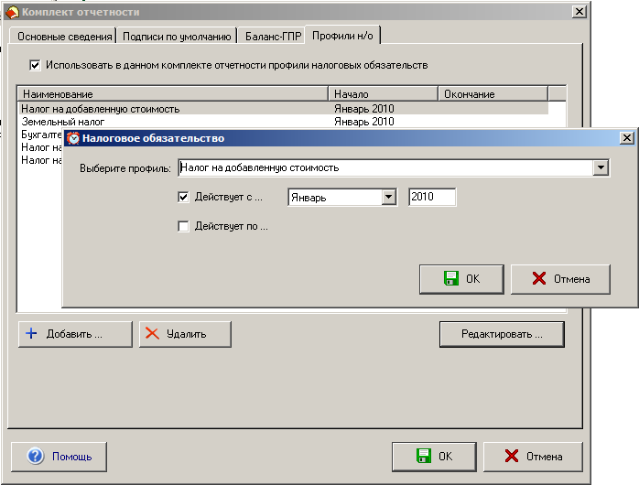
Рис. 3.43. Редактирование добавленного ранее профиля
Чтобы отменить использование всех профилей для данного комплекта отчетности, нужно убрать отметку со значения «Использовать в данном комплекте отчетности профили налоговых обязательств».

Отображение документов с использованием профилей
Для отображения документов комплекта отчетности в соответствии с назначенными профилями налоговых обязательств, выберите в меню «Вид» значение «Показывать в режиме налоговых обязательств» (Рис. 3.44).
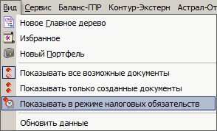

Рис. 3.44. Пункт «Показывать в режиме налоговых обязательств» в меню «Вид»
В данном режиме просмотра список документов в правом окне будет соответствовать назначенным профилям (Рис. 3.45).
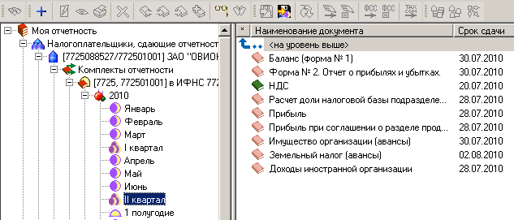
Рис. 3.45. Включен режим «Показывать в режиме налоговых обязательств». Список документов в правом окне соответствует назначенному профилю
В случае если в комплекте отчетности создан документ, имеющий статус «В работе», и не соответствующий назначенным профилям, он также будет отображаться в данном режиме.

Настройка параметров программы
В программе «Баланс-2W» предусмотрена возможность изменения ряда параметров, обеспечивающих удобство работы пользователей. Для изменения параметров необходимо:
- В главном окне программы зайти в меню «Сервис» и выбрать пункт «Настройки ...» (Рис. 3.46).
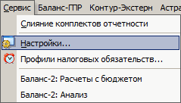

Рис. 3.46. Пункт «Параметры ...» в меню «Сервис»
- На экране появится окно «Настройки» (Рис. 3.47), в котором можно:
- установить некоторые настройки печати;
- указать ряд параметров, которые будут заполняться по умолчанию при добавлении в программу новой организации, предпринимателя, должностного лица;
- установить некоторые настройки функции «ГПР»;
- произвести некоторые настройки пакета программного обеспечения «Контур-Экстерн» (в том случае, если на компьютере установлено программное обеспечение «Контур-Экстерн Лайт»);
- установить некоторые настройки функции Астрал –Отчет;
- произвести настройки автоматического обновления на рабочей станции (для сетевой версии) по наличию файла обновления на сервере или за счет Web-обновления.
- указать количество сведений, выгружаемых в одну пачку для отчетности ПФР и 2-НДФЛ.
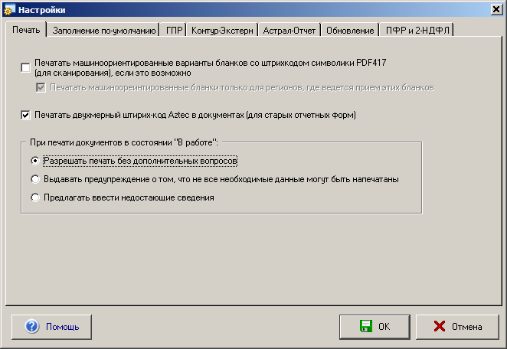

Рис. 3.47. Окно «Настройки». Вкладка «Печать»

Настройка параметров печати
В программе имеется возможность установить следующие настройки печати (Рис. 3.47):
- Печатать машиноориентированные варианты бланков со штрихкодом символики PDF417 (по технологии ГНИВЦ). Выбор данного варианта печати документов возможен только при наличии установленного модуля печати машиноориентированных форм и шаблонов машиноориентированных бланков. Подробнее см. п. 4.6 Альтернативный вариант печати в формате PDF417.
- Печатать двухмерный штрих-код в декларациях – стоит по умолчанию (относится к печати двухмерного штрих-кода Aztec). Чтобы при подготовке печатных бланков не отображать двухмерный штрих-код, необходимо убрать галочку в данном поле.
- Настройка предупреждений при печати документов в состоянии « В работе»:
Возможен один из вариантов:
- Разрешить печать без дополнительных вопросов. При такой настройке документы в состоянии « В работе» (возможно, не окончательно подготовленные) будут печататься без предупреждения.
- Выдавать предупреждение о том, что не все необходимые данные могут быть напечатаны - стоит по умолчанию. При попытке напечатать документ, имеющий статус « В работе», на экран будет выдаваться предупреждение (Рис. 3.48).
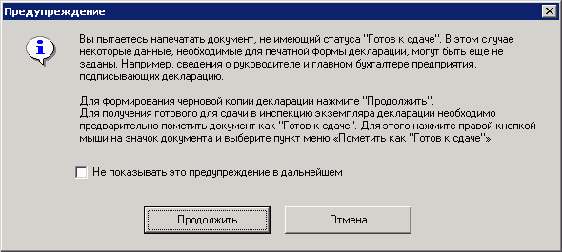

Рис. 3.48. Окно «Предупреждение»

- Предлагать ввести недостающие сведения. При выборе данной настройки перед формированием печатного документа на экран будет выводиться окно «Подписи на декларации» для добавления необходимых сведений о должностных лицах в печатные бланки.

Настройка параметров, принимаемых по умолчанию
Перейдите на вкладку «Заполнение по умолчанию» (Рис. 3.49).
На данной вкладке можно ввести гражданство, вид удостоверения личности, а также адрес. Введенные значения будут отображаться при добавлении новой организации, предпринимателя или должностного лица в соответствующих полях ввода, что позволит ускорить процесс ввода необходимых данных.
В полях «Страна», «Регион», «Гражданство» и «Вид удостоверения личности» недоступна возможность ручного ввода. Для заполнения этих полей необходимые значения следует выбрать из справочников. Для этого нажмите кнопку в соответствующем поле и в открывшемся справочнике выберите нужное значение.
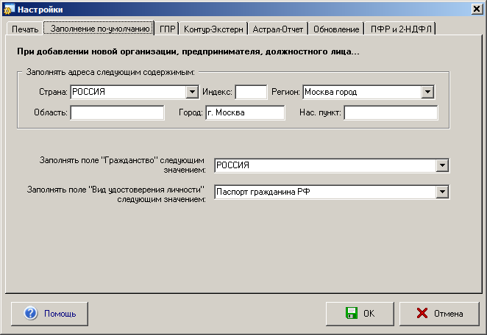

Рис. 3.49. Вкладка «Заполнение по умолчанию» окна «Настройки»

Настройка «ГПР»
Вкладка предназначена для выбора типа протокола обмена при представлении налоговых деклараций (расчетов) и документов в электронном виде по ТКС в налоговый орган по технологии «ГНИВЦ Прием-Регион» (ГПР) (Рис. 3.50).
Обмен электронными документами может идти по протоколу, установленному Приказом ФНС России № ММ-7-6/141@ от 26 марта 2009 г. или Приказом ФНС России № ММ-3-13/469@ от 8 августа 2007 г.
Возможность выбора протокола обмена обусловлена тем, что в данное время осуществляется переход от электронного обмена по приказу № 469 к обмену по приказу № 141. В связи с этим, одни инспекции могут работать по старому, а другие - по новому протоколу.
Для того чтобы изменить тип протокола обмена в блоке «Тип протокола обмена» выберите Приказ, согласно которому будет осуществляться электронный обмен.
Нажмите на кнопку «OK» для сохранения настроек.
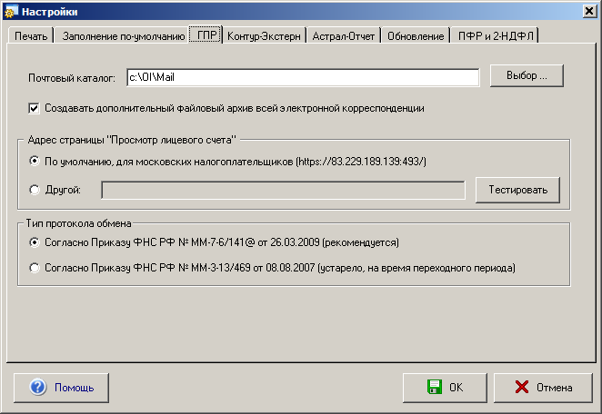

Рис. 3.50. Вкладка «ГПР» окна «Настройки»

Настройки Контур-Экстерн
Вкладка «Контур-Экстерн» предназначена для установки адреса страницы Интернет для просмотра лицевого счета через «Контур-Экстерн» (Рис. 3.51).
Если Вам известно, что информацию о лицевом счете Вам следует получать с другой страницы Интернет (отличной от https://213.24.62.114:483/), Вы можете изменить адрес страницы для просмотра лицевого счета в блоке «Адрес страницы "Просмотр лицевого счета"» выберите пункт «Другой:» и вручную с клавиатуры укажите адрес страницы Интернет для просмотра лицевого счета. После этого протестируйте соединение и нажмите на кнопку «OK» для сохранения настроек.
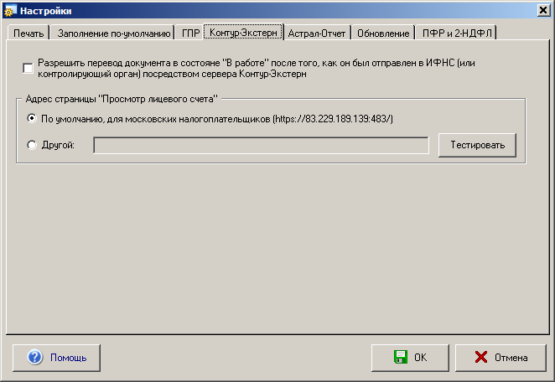

Рис. 3.51. Вкладка «Контур-Экстерн» окна «Настройки»

Настройки Астрал-Отчет
Вкладка «Астрал-Отчет» предназначена для установки адреса страницы Интернет для просмотра лицевого счета через «Астрал-Отчет» (Рис. 3.52).
Если Вам известно, что информацию о лицевом счете Вам следует получать с другой страницы Интернет (отличной от https://83.229.189.139:493/), Вы можете изменить адрес страницы для просмотра лицевого счета в блоке «Адрес страницы "Просмотр лицевого счета"» выберите пункт «Другой:» и вручную с клавиатуры укажите адрес страницы Интернет для просмотра лицевого счета. После этого протестируйте соединение и нажмите на кнопку «OK» для сохранения настроек.
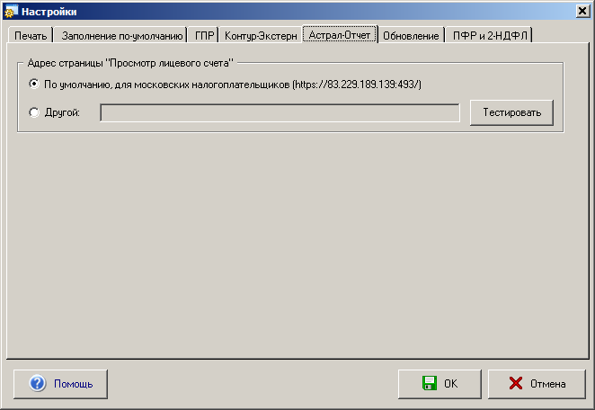
Рис. 3.52. Вкладка «Астрал-Отчет» окна «Настройки»

Настройка автоматического «Обновления»
Для проверки наличия новой версии обновления программы на сайте Разработчика, необходимо в главном окне выбрать меню «Файл» и перейти на пункт « Проверить наличие Web-обновления» (Рис. 3.53).
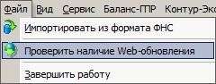

Рис. 3.53. Пункт «Проверить наличие Web-обновления» в меню «Файл»
Вкладка «Обновление» предназначена для настройки автоматического обновления программы и базы данных (Рис. 3.54).
Пользователю предоставляется следующие по выбору режима обновления:
- Отключить автоматическое обновление (по умолчанию);
- Применять автоматическое обновление по локальной сети;
- Применять автоматическое Web-обновление.
В зависимости от выбранного режима обновления, пользователю необходимо заполнить доступные поля.
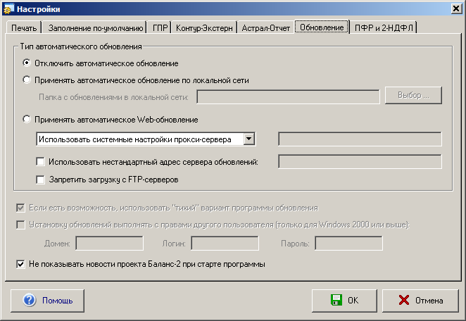

Рис. 3.54.Вкладка «Обновление» окна «Настройки»

Настройка формирования пачек ПФР и 2НДФЛ
Вкладка «ПФР и 2НДФЛ» предназначена для настройки количества сведений, выгружаемых в одну пачку. По умолчанию количество сведений на одну пачку для ПФР установлено 200, а для 2-НДФЛ – 3000. Для изменения количества выделите на закладке «ПФР и 2НДФЛ» в окне Настройки нужную пачку и нажмите кнопку «Редактировать». Укажите количество сведений на пачку при выгрузке (Рис. 3.55). Нажмите на кнопку «OK» для сохранения настроек.
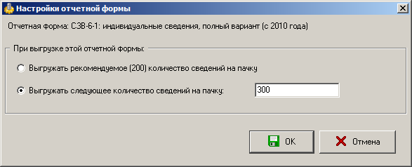

Рис. 3.55.Окно настройки отчетной формы

Настройка внешнего вида рабочего пространства. Окно «Избранное»
Окно «Избранное» предназначено для того, чтобы помещать на него ярлыки папок, с которыми идет наиболее интенсивная работа.
Чтобы открыть окно «Избранное», нажмите кнопку на панели инструментов главного окна или воспользуйтесь пунктом меню «Вид/ Избранное».
Чтобы поместить ярлык в окно «Избранное», ухватите мышью значок папки в Главном дереве и перетащите его в это окно (Рис. 3.56).
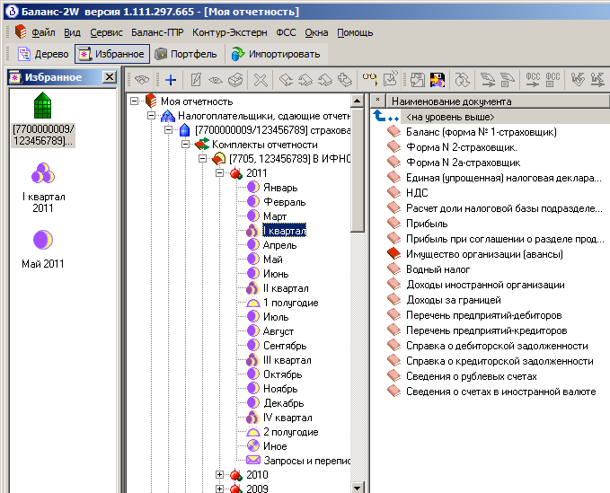

Рис. 3.56 Результат добавления ярлыков в окно «Избранное»
Чтобы удалить ярлык, выделите его и нажмите клавишу на клавиатуре Del.
В окно «Избранное» нельзя помещать ярлыки отдельных документов, поскольку они не являются папками и не содержат вложенных подпапок.

Регистрация лицензии для полнофункционального режима работы
Программа «Баланс-2W» может работать в двух режимах: базовом (бесплатном) и полнофункциональном.
Программа «Баланс-2W», работающая в базовом режиме позволяет вводить и сохранять данные только текущих отчетных и налоговых периодов, причем при заполнении документов можно добавить не более одной динамической строки и листа, а также использовать одновременно не более одного комплекта отчетности различных типов («в ИФНС», «Страховые взносы в ПФР и ФСС», «Персонифицированный учет и 2-НДФЛ», «в Росстат», «Росприроднадзор», «Росалкогольрегулирование», «Госрегистрация»).
Чтобы перевести программу в полнофункциональный режим, необходимо приобрести и зарегистрировать лицензию.
Чтобы зарегистрировать лицензию, необходимо:
- В главном окне программы зайти в меню «Помощь» и выбрать пункт «Регистрация и лицензии» (Рис. 3.57).
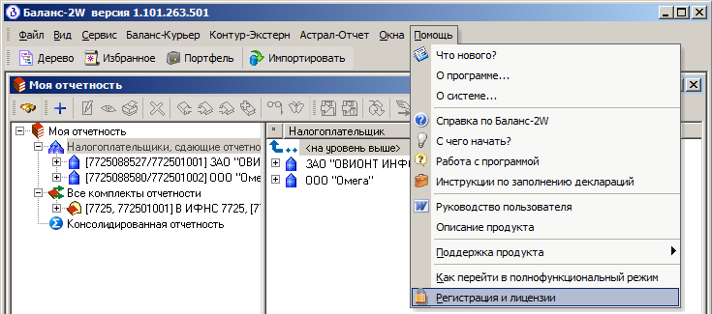

Рис. 3.57. Пункт «Регистрация и лицензии» в меню «Помощь»
- На экране появится окно «Список лицензий», в котором указан список всех организаций, имеющих лицензии для работы с полнофункциональной версией программы (Рис. 3.58).
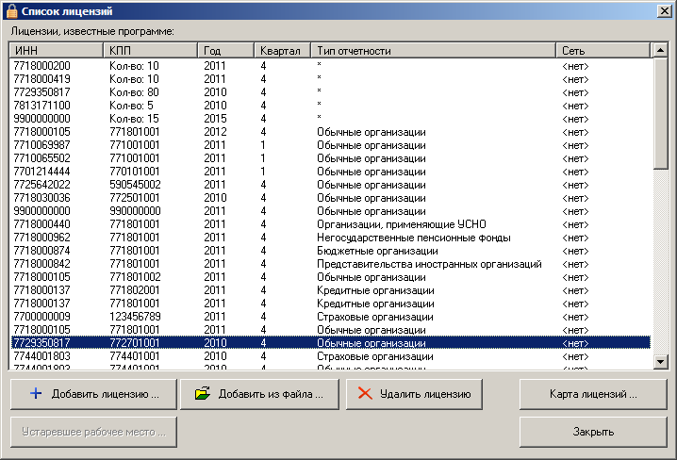

Рис. 3.58. Окно «Список лицензий»
- Нажмите кнопку « Добавить лицензию …», после чего откроется окно «Регистрация лицензии», в котором необходимо заполнить все поля данными, указанными в Вашей регистрационной карте (Рис. 3.59).
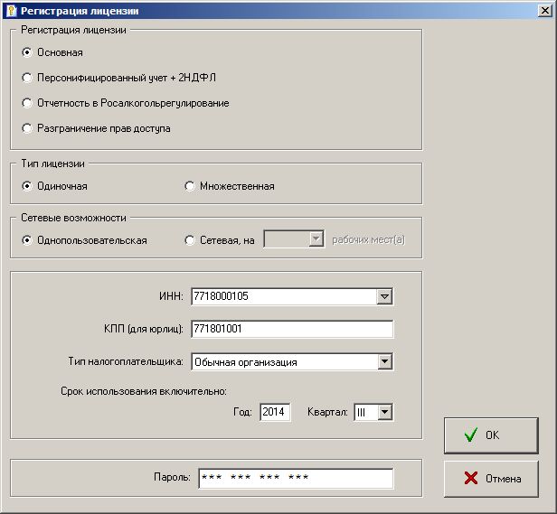

Рис. 3.59. Окно «Регистрация лицензий»
Данные необходимые для регистрации лицензии содержатся в документах, оформленных в отделах продаж при покупке (продлении) лицензии и различаются в зависимости от выбранного вида лицензии («основная» или лицензия на использование модуля «Персонифицированный учет+2НДФЛ»), типа («одиночная» или «множественная»)и сетевых возможностей («Однопользовательская» или «Сетевая». Приобретая «множественную» лицензия для работы самой организации и ее обособленных подразделений, вам потребуется задать ИНН налогоплательщика, без указания КПП и задать ограничения по количеству комплектов отчетности, либо, если это модуль «Персонифицированный учет+2НДФЛ» еще и по количеству сотрудников.
- После того как все данные будут указаны, нажмите кнопку «OK». На экране снова появится окно «Список лицензий» с обновленным списком организаций, имеющих лицензии для работы с полнофункциональной версией программы.
- Если требуется добавить в список еще лицензии, нажмите кнопку « Добавить лицензию …» и повторите процедуру добавления. Если больше не требуется добавлять лицензии, нажмите кнопку «Закрыть».
Список лицензий можно загрузить из файла. Для этого нажмите кнопку «Загрузить из файла» и в открывшемся окне укажите файл лицензий.
После того как лицензия зарегистрирована значки периодов отчетности в папке «Комплект отчетности» окрасятся в сиреневый цвет ().
Срок действия всех лицензий продлевается на два месяца следующего квартала:
- I квартал полнофункциональный режим доступен по май, включительно;
- II квартал - по август, включительно;
- III квартал - по ноябрь, включительно;
- IV квартал - по февраль следующего года, включительно.
Карту лицензий можно просмотреть, нажав кнопку «Карта лицензий…». Для удобства просмотра предусмотрен фильтр.

Многопользовательский режим работы
Многопользовательский (сетевой) режим работы программы позволяет работать с общей (сетевой) Базой Данных одновременно нескольким пользователям.
Для возможности работать в многопользовательском (сетевом) режиме необходимо приобрести и зарегистрировать (см. п. 3.13) сетевую лицензию.
При установке программы в многопользовательском режиме База Данных должна устанавливаться на компьютер (сервер), к которому обеспечен сетевой доступ с компьютеров пользователей. На другие автоматизированные рабочие места следует установить только программную часть.
Для ведения списка пользователей с возможностью разграничить их права доступа к функциям и документам в программе предусмотрен режим администрирования.
Для обновления программы в сетевом режиме рекомендуется настроить автоматическое обновление и "тихий" вариант обновления на закладке "Обновление" окна "Настройки" (см. п. 2.6).

РАБОТА С ДОКУМЕНТАМИ

Создание документа
Для того чтобы выбрать создаваемый документ нужно в Главном окне последовательно выполнить следующие действия:
- В папке «Налогоплательщики, сдающие отчетность» выберите налогоплательщика, затем — нужный комплект отчетности.
- В комплекте отчетности выберите год. Нажмите на значок .
- В открывшемся списке периодов отчетности, выберите папку за нужный Вам налоговый период и откройте ее, нажав на значок .
- В правой части окна Вы увидите список документов, доступных для работы в выбранном отчетном периоде (Рис. 4.60).
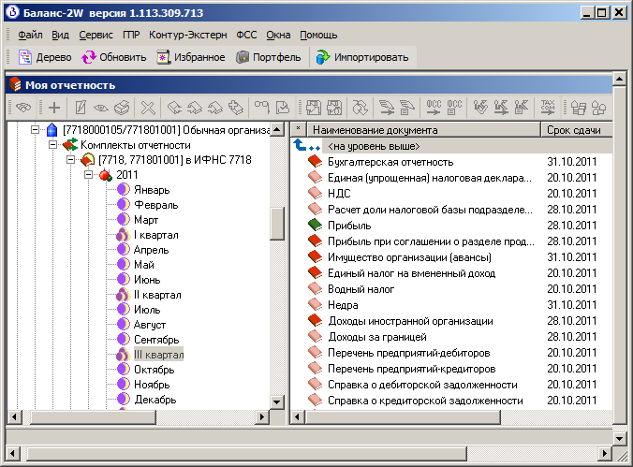
Рис. 4.60. Список документов, доступных для работы в выбранном отчетном периоде
Каждый узел, отмеченный бледно-розовым значком , представляет документ, который доступен в данном отчетном периоде, однако еще не создан пользователем.
- Создайте документ любым из предложенных способов:
- используйте двойное нажатие на левую кнопку мыши в этой же строке;
- или нажмите на правую кнопку мыши в строке создаваемого документа и выберите пункт « Создать документ» (Рис. 4.61)
- или выделите курсором нужный документ и нажмите кнопку на панели инструментов.

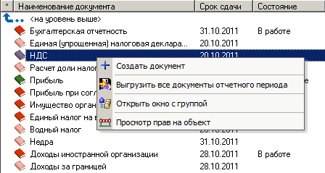

Рис. 4.61. Пункт контекстного меню «Создать документ»
После этого автоматически откроется окно редактора документов (Рис. 4.62).
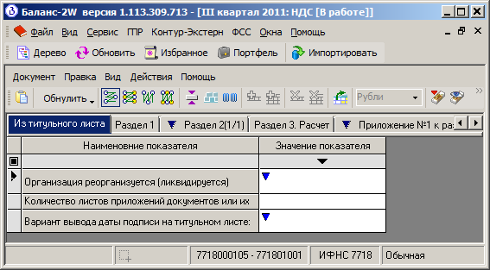

Рис. 4.62. Окно редактора документов
- Заполните документ данными в соответствии с установленным порядком заполнения конкретной формы, учитывая при этом особенности представления визуальной информации в программе (см. разделы 3.2 Особенности интерфейса программы, 4.2.3 Описание команд подменю «Вид»).
- Произведите расчет и проверку документа (см. раздел 4.3 Расчет и проверка документа).
- Сохраните данные документа, нажав на панели инструментов кнопку .
После выхода из режима работы с документом, значок в строке заполненного документа окрасится в красный цвет , что означает документ «В работе» (Рис. 4.63).
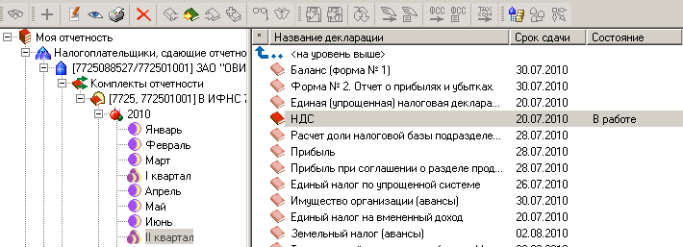

Рис. 4.63. Документ НДС имеет состояние «В работе»
- Чтобы подготовленный и проверенный документ сделать доступным для предоставления в контролирующий орган, его необходимо подписать, т.е. указать лиц удостоверяющих сведения, содержащиеся в данном документе, а также проставить дату (см. раздел Подписание документа).
После этого значок в строке заполненного документа окрасится в зеленый цвет , это означает что документ «Готов к сдаче» (Рис. 4.64).
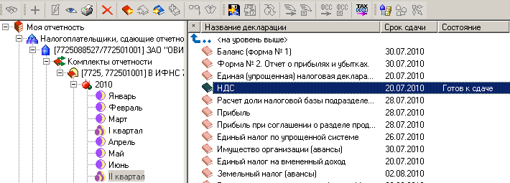

Рис. 4.64. Документ переведен в состояние «Готов к сдаче»
Утвержденный документ нельзя редактировать, можно только открывать на просмотр, нажав кнопку на панели инструментов или дважды щелкнув по нему левой кнопкой мыши. Это предотвращает случайное изменение данных в проверенном документе.

Редактирование документа
Если документ уже создан и имеет статус «В работе», то для его редактирования установить на него указатель мыши и дважды нажмите левую кнопку мыши или, нажав правой кнопкой мыши, выберите в контекстном меню пункт « Редактировать». Откроется окно редактора документов.
Если необходимо внести изменения в документ, имеющий статус «Готов к сдаче» или «Сдан», измените его статус на «В работе». Для этого отметьте курсором нужный документ и нажмите кнопку на панели инструментов или, щелкнув по нему правой кнопкой мыши, выберите пункт « Пометить документ как «В работе»» в выпадающем меню.
Окно редактора документов состоит из двух частей: в верхней части расположено меню и панель инструментов, ниже находится непосредственно документ. Название и статус документа отображаются в заголовке окна. Сам документ состоит из набора таблиц, каждая из которых представляет собой соответствующий раздел (лист) утвержденной формы документа.

Описание команд подменю «Документ»

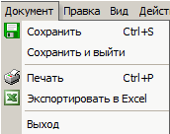
Сохранить – сохраняет текущие данные в базе данных.
Сохранить и выйти – сохраняет текущие данные в базе данных и закрывает документ.
Печать – открывает окно, в котором можно изменить параметры печатного документа.
Экспортировать в Excel - переносит данные документа в файл MS Excel.
Выход - закрывает открытый документ, не прекращая работы программы Баланс-2W.

Описание команд подменю «Правка»
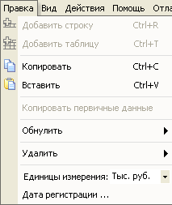
Добавить строку - добавляет динамическую строку.
Добавить таблицу - добавляет лист-таблицу, если раздел (или приложение) допускает наличие нескольких листов.
Копировать - помещает копию выделенного фрагмента документа в буфер обмена.
Вставить - вставляет содержимое буфера обмена в выделенную курсором часть документа.
Копировать первичные данные - переносит данные из первичного документа в уточняющий.
Обнулить - удаляет данные из графы, строки, таблицы, из всех ячеек желтого цвета или удаляет все данные из документа.
Удалить - удаляет динамические строки и таблицы.
Единицы измерения - устанавливает единицу измерения стоимостных показателей.
Дата регистрации - устанавливает предполагаемую, либо фактическую дату сдачи документа в контролирующий орган.

Описание команд подменю «Вид»

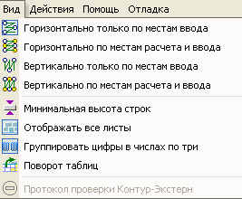
Горизонтально только по местам ввода - перемещает курсор горизонтально только по ячейкам, предназначенным для ручного ввода данных.
Горизонтально только по местам расчета и ввода - перемещает курсор горизонтально по всем ячейкам.
Вертикально только по местам ввода - перемещает курсор вертикально только по ячейкам, предназначенным для ручного ввода данных.
Вертикально только по местам расчета и ввода - перемещает курсор вертикально по всем ячейкам.
Примечание. Перемещение курсора по любой из предложенных схем происходит по нажатию клавиши Enter.
Минимальная высота строк - регулирует высоту строк по содержимому.
Отображать все листы - располагает все листы документа в одном окне.
Группировать цифры в числах по три - позволяет объединить цифры введенного числа в группы по три.
Поворот таблиц - объединяет в одну таблицу некоторые динамические листы документов для просмотра в одном окне (например, Приложения 5 к листу 02 Декларации по налогу на прибыль организаций).
Протокол проверки Контур-Экстерн - отображает список ошибок и замечаний, обнаруженных при проверке документа на сервере «Контур-Экстерн». Только для программного комплекса Баланс-2W Экстерн

Описание команд подменю «Действия»
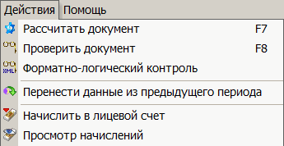
Рассчитать документ - рассчитывает документ по результатам введенных данных.
Проверить документ - проверяет заполненный документ на наличие ошибок по методике камеральной проверки.
Форматно-логический контроль – проверяет документ на соответствие с описанием формата (по схеме файла обмена) не выходя из режима редактирования.
Перенести данные из предыдущего периода - переносит все данные соответствующего документа из предыдущего отчетного периода (при этом все данные текущего документа удаляются).
Функции, доступные только при наличии установленной программы «Баланс-2: Расчеты с бюджетом» на данном компьютере:
Начислить в лицевой счет - производит начисление и отображение сумм налога (сбора, взноса), содержащихся в документе в Карточку лицевого счета в программе «Баланс-2: Расчеты с бюджетом» из программы Баланс-2W.
Просмотр начислений – просмотр произведенных начислений.

Описание команд подменю «Помощь»
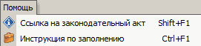
Ссылка на законодательный акт - открывает окно, в котором указано полное название законодательного акта, в соответствии с которым установлен порядок заполнения документа.
Инструкция по заполнению - открывает окно, в котором приведен порядок заполнения документа, с которым работает пользователь.

Расчет и проверка документа

Автоматический расчет всех разделов
При автоматическом расчете разделов Вы заполняется форму документа необходимыми данными (ячейки белого цвета), а все расчетные позиции (ячейки желтого цвета) заполняются автоматически. Для расчета документа нажмите на панели инструментов кнопку или выберите в меню «Действия» опцию « Рассчитать документ».

Автоматизированная камеральная проверка
Камеральная проверка представляет собой анализ документов, представляемых налогоплательщиком и имеющихся в распоряжении контролирующего органа с целью проверки правильности исчисления и уплаты налогов (взносов). Основным инструментом проведения автоматизированной камеральной проверки является анализ показателей отчетности с применением контрольных соотношений.
Камеральная проверка может проводиться как для каждого документа, находящегося в определенном комплекте отчетности, так и для всего комплекта отчетности за выбранный период (углубленная камеральная проверка).
Чтобы проверить документ на наличие ошибок по методике камеральной проверки, нажмите на панели инструментов кнопку или выберите в меню «Действия» опцию « Проверить документ». Для удобства работы протокол ошибок, содержащий формулировку ошибки со ссылкой на нормативный документ, регулирующий порядок заполнения документа, можно сохранить в файл или выгрузить в MS Excel.
Формирование протокола камеральной проверки в одном окне с документом отчетности позволяет сразу же внести исправления в документ, после чего провести повторную проверку и убедиться в устранении ошибки.
При углубленной камеральной проверке комплекта документов в полной мере используются меж документные контрольные соотношения, которые не всегда «срабатывают» при проверке отдельного документа в связи с различными сроками подготовки отчетных документов.
Для проведения углубленной камеральной проверки документов в Главном дереве выберите интересующий Вас период и нажмите на кнопку на панели инструментов, либо выберите пункт « Камеральная проверка» в выпадающем меню. В появившемся окне отметьте документы, которые необходимо камерально проверить и нажмите кнопку «Начать проверку»
Результатом проверки является протокол, содержащий подробную информацию о выявленных ошибках.

Подписание документа

Подписание одного документа
Чтобы подписать документ:
- Отметьте курсором нужный документ, находящийся в состоянии « В работе» и нажмите кнопку на панели инструментов или, щелкнув по нему правой кнопкой мыши, выберите пункт « Пометить документ как 'Готов к сдаче'» в выпадающем меню (Рис. 4.65).
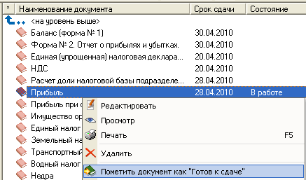
Рис. 4.65. Пункт контекстного меню «Пометить документ как «Готов к сдаче»
- В появившемся окне «Подписи на документе» поставьте галочки у лиц, которые в соответствии с утвержденным (рекомендуемым) Порядком заполнения данного документа должны удостоверять, содержащиеся в нем сведения и выберите из предлагаемого списка ФИО (наименование) этих лиц. Затем укажите дату подписания документа (Рис. 4.66).
- Если документ подписывает лицо, действующее по доверенности (уполномоченный представитель), то для него необходимо внести сведения о доверенности (см. раздел 3.6.3 Доверенности должностных лиц и представителей).
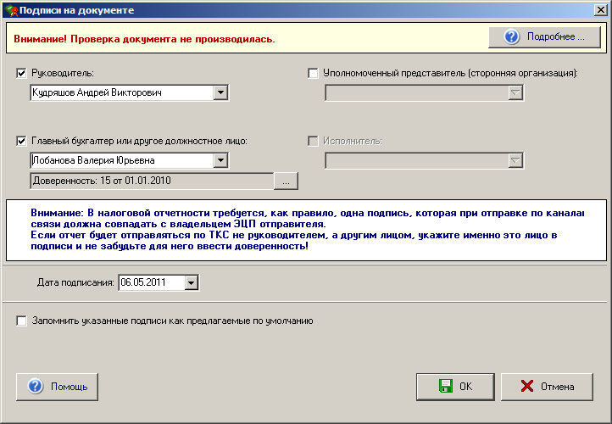
Рис. 4.66. Окно для указания должностных лиц организации, ставящих подписи на документе

Подписание группы документов
Чтобы подписать группу документов:
- Выделите документы, которые необходимо подписать. Это могут быть разные формы документов одного отчетного периода (Рис. 4.67), либо группа
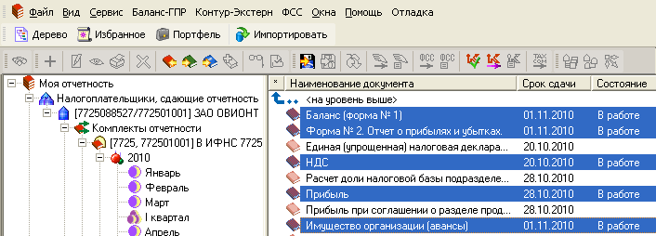
Рис. 4.67. Окно с документами, выделенными в группу для подписания

документов одной отчетной формы в окне «Групповая отчетность», открытом при помощи кнопки на панели инструментов или в выпадающем меню. Например, декларация по прибыли самой организации и декларации по обособленным подразделениям (Рис. 4.68).
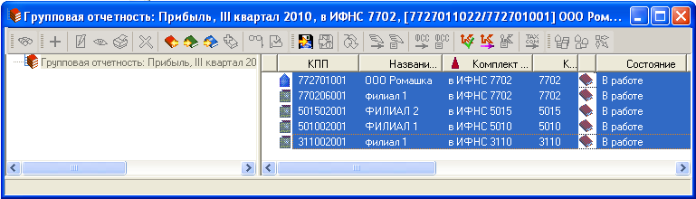
Рис. 4.68. Окно с групповой отчетностью
- Нажмите кнопку « Пометить документ как 'Готов к сдаче'» на панели инструментов или, щелкнув правой кнопкой мыши, выберите тот же пункт в выпадающем меню.
- В появившемся окне «Изменение статуса документов» можно отметить нужные документы или наоборот снять отметки, а так же выбрать лиц, подписывающих документы (Рис. 4.69). Подписи по умолчанию для каждого комплекта отчетности головной организации и обособленных подразделений можно задать в свойствах комплекта отчетности на вкладке «Подписи по умолчанию».
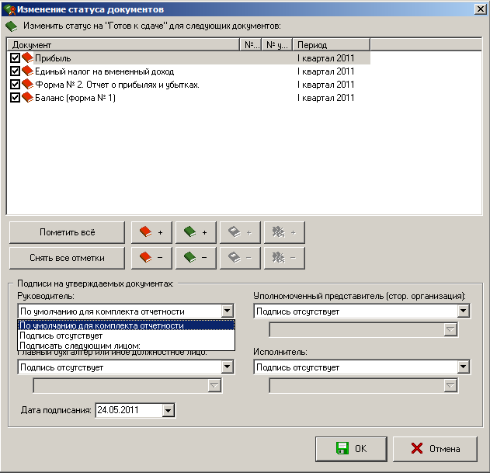
Рис. 4.69. Окно для изменения статуса группы документов

Подписание документа с доверенностью для передачи по ТКС
Приказом ФНС России от 02.11.2009 N ММ-7-6/534@, которым утверждены Методические рекомендации по организации электронного документооборота при представлении налоговых деклараций (расчетов) в электронном виде по ТКС предписано соблюдать следующее условие: ФИО подписанта в документе должна совпадать с ФИО в сертификате ключа ЭЦП.
Таким образом, подписывая документы в программе необходимо следовать новым методическим рекомендациям и правильно указывать лиц, подтверждающих сведения в документе.
В случае если отправителем является Представитель (как должностное лицо организации, так и уполномоченный представитель сторонней организации), помимо файла с отчетной формой должен присутствовать дополнительный файл с информационным сообщением о доверенности, выданной Представителю. Файл доверенности формируется только для налоговой отчетности.

Подписание документа главным бухгалтером или другим должностным лицом – сотрудником организации
Если документ подписывает и заверяет при отправке по ТКС своей ЭЦП главный бухгалтер или другое должностное лицо организации:
- Необходимо заполнить доверенность для сотрудника организации.
- В окне «Подписи на документе» необходимо поставить галочку только в позиции «Главный бухгалтер или другое должностное лицо», указать дату подписания документа (Рис. 4.70).
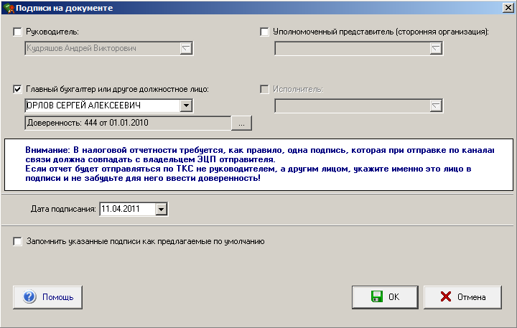
Рис. 4.70. Окно «Подписи на документе» в случае подписания документа главным бухгалтером
- При проверке документа на сервере спец оператора связи, необходимо указать в окне «Настройка параметров отправителя» доверенность сотрудника (Рис. 4.71).
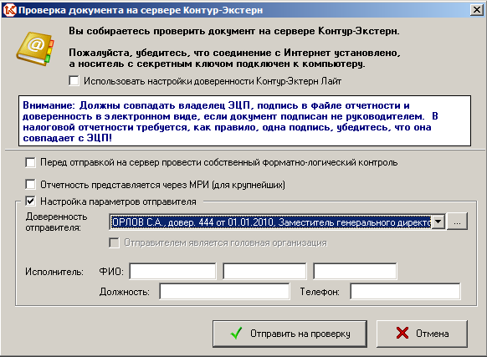
Рис. 4.71. Окно проверки документа на сервере Контур-Экстерн. Настройка параметров отправителя.
При этом формируется 2 файла (основной отчет и сообщение о доверенности) в имени которых содержатся ИНН и КПП самой организации (совпадающие с реквизитами сертификата ЭЦП).

Подписание документа ИП или уполномоченной бухгалтерией – сторонней организации
Если документ подписывает и заверяет при отправке по ТКС своей ЭЦП уполномоченная бухгалтерия – сторонняя организация или индивидуальный предприниматель:
- Необходимо заполнить доверенность для уполномоченного представителя – сторонней организации или индивидуального предпринимателя.
- В окне «Подписи на документе» необходимо поставить галочку только в позиции «Уполномоченный представитель (сторонняя организация)», выбрать значение, указать дату подписания документа (Рис. 4.72).
- При проверке документа на сервере спец оператора связи, необходимо указать в «Настройке параметров отправителя» доверенность организации - представителя (Рис. 4.73).
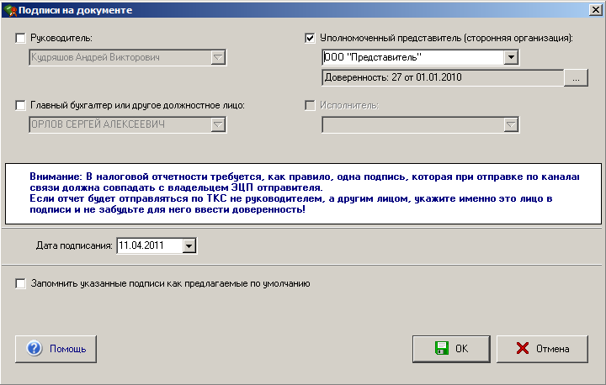
Рис. 4.72. Окно «Подписи на документе» в случае подписания документа уполномоченным представителем
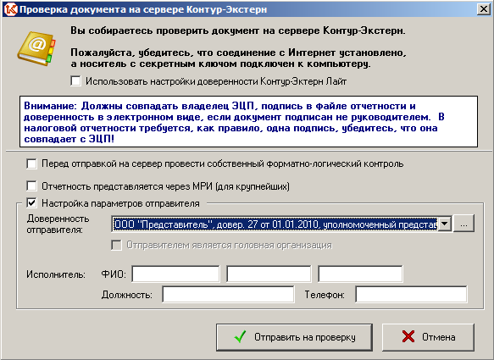
Рис. 4.73. Окно проверки документа на сервере Контур-Экстерн. Настройка параметров отправителя.
При этом формируется 2 файла (основной отчет и сообщение о доверенности), в имени которых содержатся ИНН и КПП организации – представителя (или ИП) (совпадающие с реквизитами сертификата ЭЦП).

Подписание документа организациями, имеющими обособленные подразделения
Если головная организация отправляет документ за обособленное подразделение (например, транспортный налог), тогда документ подписывает и заверяет при отправке по ТКС своей ЭЦП главный бухгалтер или любое другое должностное лицо – сотрудник головной организации. В этом случае:
- Необходимо заполнить доверенность для сотрудника головной организации.
- В окне «Подписи на документе» необходимо поставить галочку только в позиции «Главный бухгалтер или другое должностное лицо», указать дату подписания документа (Рис. 4.74).
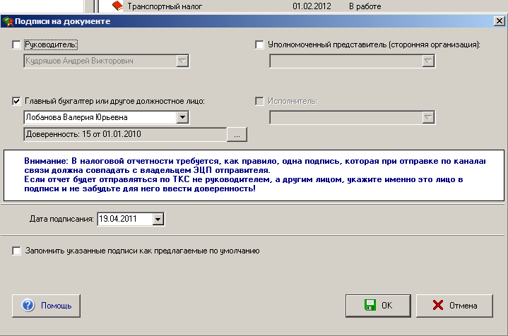
Рис. 4.74. Окно «Подписи на документе» в случае подписания документа сотрудником головной организации
- При проверке документа на сервере спец оператора связи, необходимо указать в «Настройке параметров отправителя» доверенность сотрудника, а также то, что отправителем является головная организация (Рис. 4.75).
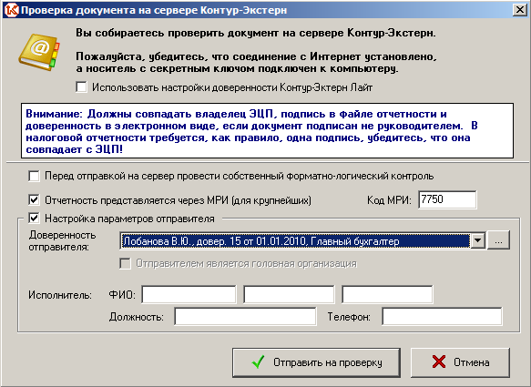
Рис. 4.75. Окно проверки документа на сервере Контур-Экстерн. Настройка параметров отправителя.
При отправке формируется 2 файла (основной отчет и сообщение о доверенности) в имени которых содержатся ИНН и КПП ГОЛОВНОЙ организации (совпадающие с реквизитами сертификата ЭЦП).
- Если отчетность за обособленное подразделение подписывает и отправляет по ТКС руководитель организации (т.е. без доверенности), нужно также указать, что отправителем является головная организация. При этом в поле доверенность нужно выбрать значение «Не выгружать доверенность».

Подписание документа сотрудником филиала организации
Если документ подписывает и заверяет при отправке по ТКС своей ЭЦП руководитель или любое другое должностное лицо – сотрудник ФИЛИАЛА организации:
- Необходимо заполнить доверенность для сотрудника филиала организации.
- В окне «Подписи на документе» необходимо поставить галочку только в позиции «Главный бухгалтер или другое должностное лицо», указать дату подписания документа (Рис. 4.76).
- При проверке документа на сервере спец оператора связи, необходимо указать в «Настройке параметров отправителя» доверенность сотрудника филиала. При этом не ставится признак, что отправителем является головная организация, тем самым указывая, что отправителем является обособленное подразделение (Рис. 4.77).
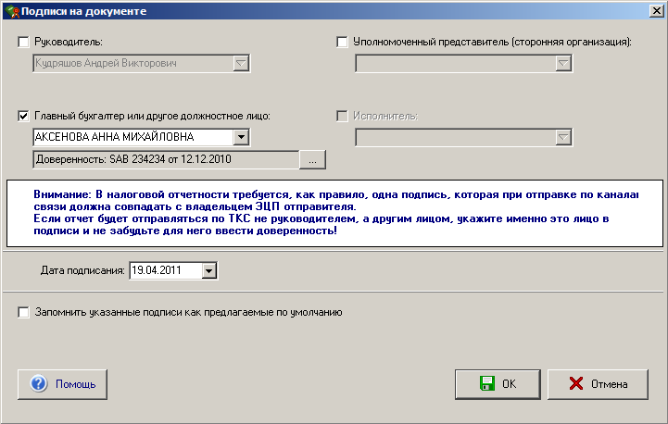
Рис. 4.76. Окно «Подписи на документе» в случае подписания документа сотрудником филиала организации
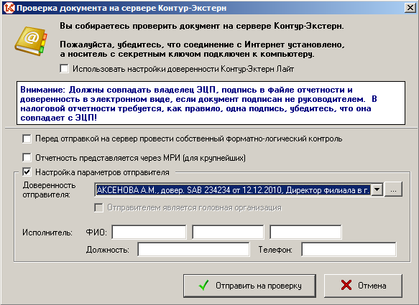
Рис. 4.77. Окно проверки документа на сервере Контур-Экстерн. Настройка параметров отправителя.
При отправке формируется 2 файла (основной отчет и сообщение о доверенности) в имени которых содержатся ИНН и КПП ФИЛИАЛА организации (совпадающие с реквизитами сертификата ЭЦП).
- Если обособленное подразделение сдает отчетность «само за себя» (т.е. сотрудник филиала имеет сертификат ЭЦП с реквизитами филиала), то любому подписывающему лицу (будь то директор филиала или любое другое должностное лицо филиала) нужна доверенность от руководителя головной организации. При этом при подписании документов нужно использовать значение «Главный бухгалтер или другое должностное лицо», а не «Руководитель».

Просмотр и печать документа
Режим печати предназначен для демонстрации документов непосредственно перед печатью (просмотр), и для печати документов на принтере.
Чтобы напечатать документ, необходимо:
- Выделить курсором нужный документ и нажать кнопку на панели инструментов или, щелкнув по нему мышью, выбрать пункт « Печать» в выпадающем меню
- Откроется окно «Формирование печатного документа», в котором нужно уточнить состав печатного документа. Для этого необходимо убрать галочки у ненужных для печати разделов и нажмите кнопку «OK» (Рис. 4.78).
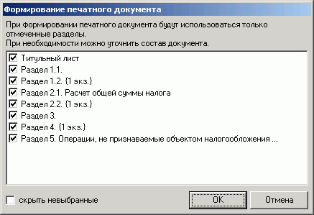

Рис. 4.78. Окно «Формирование печатного документа»
- Откроется окно для предварительного просмотра документа (Рис. 4.79).
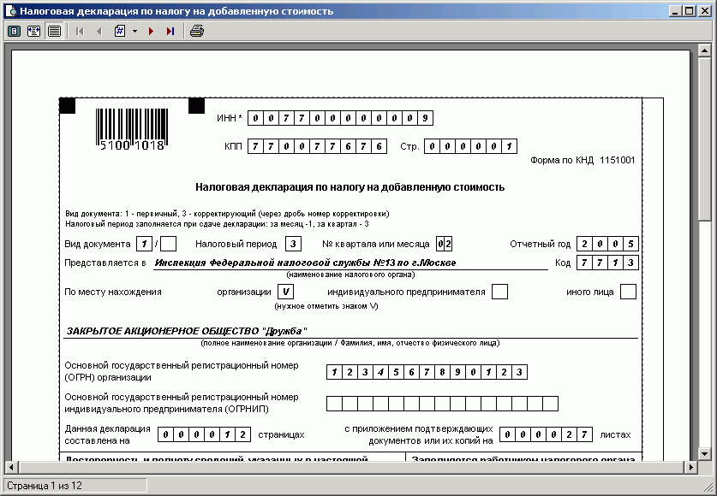

Рис. 4.79. Окно для предварительного просмотра документа
В зависимости от состояния документа может производиться:
- предварительная (черновая) печать документа - для документов, имеющих статус « В работе».
В этом случае не все необходимые данные будут указаны в печатных копиях.
- окончательная (чистовая) печать документа - для документов, имеющих статус « Готов к сдаче» и « Сдан в ИФНС (ПФР, ФСС, Росстат)».
В этом случае в печатном документе будут заполнены все необходимые сведения о лицах, подтверждающих достоверность данных, указанных в документе.
В режиме просмотра печатной формы доступны следующие возможности (табл. 4.1).
Таблица 4.1.
Значок | Название | Назначение
 | Целая страница в окне | Для просмотра на экране страницы документа целиком.
 | Масштаб по ширине окна | Для просмотра на экране страницы документа в масштабе по ширине окна.
 | Масштаб 100% | Для просмотра на экране страницы в масштабе 100 %.
 | На первую страницу (Ctrl+Home) | Листание страниц документа.
 | На предыдущую страницу (PageUp) | Листание страниц документа.
 | На следующую страницу (PageDown) | Листание страниц документа.
 | На последнюю страницу (Ctrl+End) | Листание страниц документа.
 | Выбор страницы | Выбор страницы документа.
 | Печать документа | Печать всех выбранных на просмотр страниц документа.

Альтернативный вариант печати в формате PDF417
В программе предусмотрена возможность подготовки налоговых деклараций в виде машиноориентированных форм по технологии ГНИВЦ в формате PDF417 для их централизованного и ручного ввода с использованием сканера.
Сущность технологии машиноориентированных форм заключается в том, что после заполнения налоговой декларации (расчета), ее данные выгружаются в электронном виде и подаются на вход библиотечного модуля печати двумерного штрих-кода. На выходе пользователь получает готовую печатную форму декларации, оформленную в виде машиночитаемого бланка, на который в виде штрихкода символики PDF417 нанесены выгруженные в электронном виде данные. Штрихкод, содержащий выгруженные в электронном виде данные, находится строго на том листе, данные которого он содержит.
Для подключения данной возможности нужно в настройках параметров печати поставить флажок в поле «Печатать машиноориентированные варианты бланков, если это возможно». В этом случае в зависимости от наличия шаблона бланка печатается либо машиноориентированный вариант, либо бланк по утвержденной стандартной форме. Для контроля регионов, где ведется прием машиноориентированных бланков, служит флажок «Печатать машиноореинтированные бланки только для регионов, где ведется прием таких бланков»
Для использования технологии печати машиноориентированных форм необходимо, чтобы на компьютере пользователя был установлен модуль печати машиноориентированных форм и шаблоны машиноориентированных бланков.
Комплект модуля печати машиноориентированных форм налоговых деклараций размещен на сайте ФГУП «ГНИВЦ ФНС России» (http://www.gnivc.ru/) по адресу: http://www.gnivc.ru/lib/modyl.rar.
Шаблоны машиноориентированных форм налоговых деклараций включены в состав дополнительного программного обеспечения программы Баланс-2W, размещенного по адресу http://balans2.ru/balans2w/download/.

Выгрузка документов в электронном виде
Выгрузить документ в электронном виде из программы (на диск, в папку) можно, если он находится в состояниях: « Готов к сдаче» или « Сдан в ИФНС (ПФР, ФСС, Росстат)».
- Для выгрузки документов, находящихся в состоянии « В работе» необходимо перевести их в состояние « Готов к сдаче», пройдя этап подписания документа (см. раздел Подписание документа).
В программе имеется возможность выгрузки:
- Одного документа
- Нескольких документов
- Всех документов отчетного периода
Для выгрузки одного документа отметьте его курсором и нажмите кнопку на панели инструментов или, щелкнув по нему правой кнопкой мыши, выберите пункт « Выгрузить документ на диск» в выпадающем меню (Рис. 4.80).
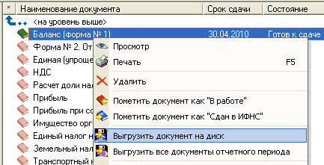

Рис. 4.80. Пункт контекстного меню «Выгрузить документ на диск»
Для выгрузки нескольких документов выделите их курсором, а затем нажмите на кнопку на панели инструментов или, щелкнув правой кнопкой мыши, выберите тот же пункт в выпадающем меню (Рис. 4.81).
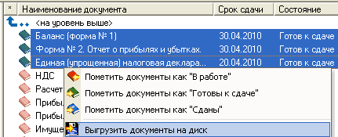

Рис. 4.81. Пункт контекстного меню «Выгрузить документы на диск»
В появившемся окне «Выгрузка документов на диск» отметьте документы, которые необходимо выгрузить и укажите папку для выгрузки. Для форматно-логического контроля выгружаемых данных отметьте пункт «Проверять документы перед выгрузкой» (Рис. 4.82). Тогда в случае ошибок появиться окно с описанием, выявленных ошибок.
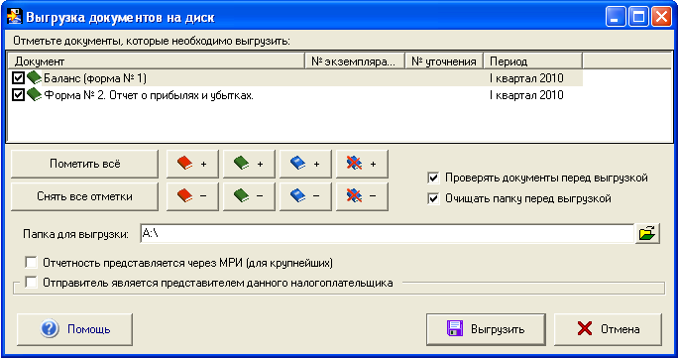
Рис. 4.82. Окно «Выгрузка документов на диск»
Для выгрузки всех документов отчетного периода выделите в Главном дереве папку нужного отчетного периода (месяца или квартала), далее нажмите кнопку на панели инструментов или щелкните правой кнопкой мыши по значку периода и в появившемся выпадающем меню выберите пункт « Выгрузить все документы отчетного периода» (Рис. 4.83).
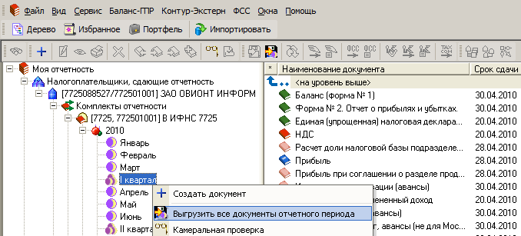
Рис. 4.83. Пункт контекстного меню «Выгрузить все документы отчетного периода»
- Выгружать за один раз можно документы за месяц или за один квартал и три месяца этого квартала.
В открывшемся окне «Выгрузка документов на диск» укажите необходимые документы и папку для выгрузки (Рис. 4.84).
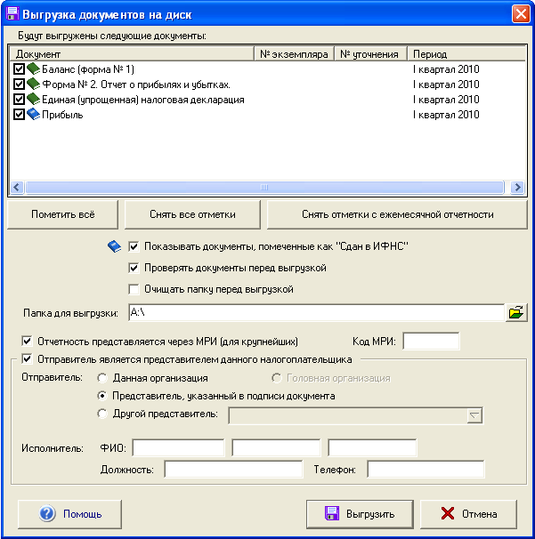
Рис. 4.84. Окно «Выгрузка документов на диск» при выгрузке документов отчетного периода
В том случае, если выгрузка производится в МРИ по крупнейшим налогоплательщикам, необходимо при выгрузке указать код по СОНО МРИ. Для этого нужно поставить флажок в поле «Отчетность представляется через МРИ» и ввести код по СОНО МРИ в открывшемся поле «Код МРИ».
Если в поле «Отправитель является представителем данного налогоплательщика» флажок не проставлен, отправителем по умолчанию считается данная организация. Для настройки отправителя, необходимо открыть настройку, поставив флажок в указанном поле. В открывшихся полях можно изменить или выбрать отправителя (данная организация, представитель, указанный в подписи документа, другой представитель). Если в качестве представителя указан представитель из подписи документа, а в подписи он отсутствует, то выгрузка производится как для представителя по умолчанию (данная).
Убедившись, что все правильно, нажмите кнопку «Выгрузить». Дождитесь окончания выгрузки.

Удаление документов
Любой документ можно удалить. Для этого нажмите кнопку на панели инструментов или выберите пункт « Удалить» в выпадающем меню.
Программа запросит подтверждение Ваших действий.
После удаления значок документа изменит свой цвет на бледно-розовый ().
Удаленные данные восстановить нельзя.

Создание и работа с уточняющим документом
Уточняющий документ - это новый корректирующий документ, созданный в дополнение к первичному документу уже сданному в контролирующий орган. Необходимость в формировании уточняющего документа возникает, если уже после сдачи отчетности в контролирующий орган в представленных данных были найдены ошибки.
- Уточнение можно создать только для документов в состоянии « Сдан в ИФНС (ПФР, ФСС, Росстат, Росалкогольрегулирование)».
- Сведения персонифицированного учета корректируются особым порядком (см. раздел 5.9. Подготовка корректирующих сведений).
Чтобы создать уточняющий документ необходимо:
- Выделить нужный документ курсором и нажать кнопку на панели инструментов или выбрать пункт « Создать уточняющий документ» в выпадающем меню (Рис. 4.85).
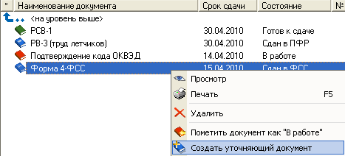
Рис. 4.85. Пункт контекстного меню «Создать уточняющий документ»
- Выберите вариант создания нового документа: заполнить его данными текущего документа или создать с обнуленными данными.
- Автоматически откроется окно редактора документов. Отредактируйте документ, сохраните и закройте его.
- После того, как новое уточнение создано, уточняемый (первичный) документ приобретет статус « Уточнен». На его месте появится уточнение — документ в состоянии « В работе» (Рис. 4.86).
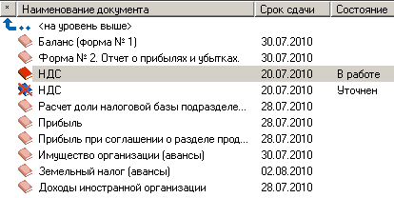
Рис. 4.86. Уточнение создано. Уточняемый документ приобрел статус «Уточнен»
- После сдачи уточняющего документа в контролирующий орган переведите его в состояние « Сдан в ИФНС (ПФР, ФСС, Росстат)». При необходимости его также можно уточнять. В этом случае появится № уточнения, а предыдущее уточнение попадет в архив (Рис. 4.87).
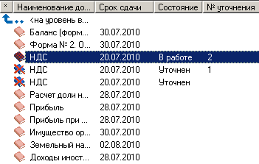

Рис. 4.87. Многократное уточнение документа
При удалении уточняющего документа из архива изымается и восстанавливается последняя архивная копия.

Портфель документов
Возможность объединения документов в Портфель документов предназначена для создания набора документов с целью выполнения с ними групповых операций (изменения статусов документов, подписания и изменения подписей документов, выгрузки на диск, отправки по телекоммуникационным каналам связи).
Чтобы создать новый портфель документов необходимо выбрать в меню «Вид» опцию « Новый Портфель».
После этого откроется окно нового Портфеля.
Чтобы добавить документ в Портфель, надо перетащить мышкой нужный документ из комплекта отчетности в окно Портфеля (Рис. 4.88).
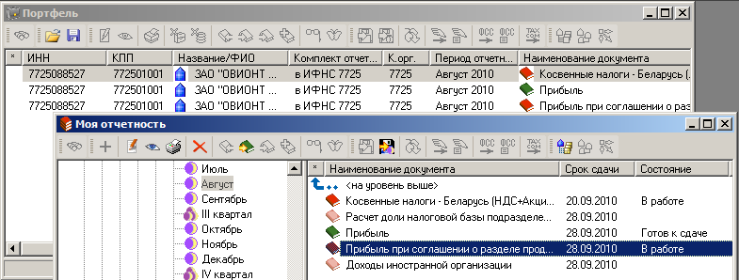
Рис. 4.88. Документ помещен в Портфель путем перетаскивания из комплекта отчетности
После окончания формирования Портфеля, его можно сохранить в файл с расширением “.b2pf”, чтобы в дальнейшем можно было вернуться к его редактированию. Для сохранения Портфеля необходимо нажать на кнопку «Сохранить Портфель в файл …», а для загрузки Портфеля в программу – «Загрузить Портфель из файла …».
Для проведения групповых операций с документами, таких как изменение состояния, выгрузка на дискету, отправка по телекоммуникационным каналам связи, необходимо сначала выбрать документы, над которыми будет произведена групповая операция. Для этого, удерживая клавишу Ctrl, выделите необходимые документы левой кнопкой мыши.
Затем выберите необходимое действие, нажав на соответствующую иконку в горизонтальном меню Портфеля, или, щелкнув на любом из выбранных документов правой кнопкой мыши, выберите соответствующий пункт в выпадающем меню (Рис. 4.89).
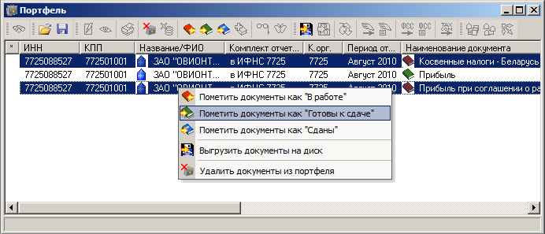
Рис. 4.89. Окно «Портфель», к выбранным документам будет применена групповая операция «Пометить документы как «Готовы к сдаче»

Подготовка в ФСРАР Деклараций по розничной продажи алкоголя и пива
Чтобы подготовить деклараций в ФСРАР об объемах розничной продажи алкоголя и пива следует выполнить следующие действия:
- Найти нужную форму и создать декларацию. Войти в комплект отчетности в Росалкогольрегулирование, выбрать необходимую форму документа и создать декларацию (№ 11 или № 12).
- Ввести поступления от оптовых продавцов, самостоятельно на основании учета либо по передаваемым розничным продавцам организациями производителями, поставщиками, импортерами данных об отгруженной в отчетном периоде продукции в адрес организации розничного продавца в файле Excel.
Для этого необходимо выполнить следующие действия.
    - Скорректировать таблицу в полученном от оптовика Excel-файле, удалив ненужные и добавив пустые столбцы, необходимые для соответствия таблицы в Excel составу столбцов Раздела II декларации. В зависимости от содержания полученных от оптовиков данных, возможно, потребуется разделить или объединить некоторые столбцы, удалить промежуточные итоговые строки.
    - Копировать (перенести) содержимое таблицы поступлений из Excel-файла в Раздел II декларации через буфер обмена (Копировать Ctrl-C → Вставить Ctrl-V).
- Нажать на кнопку «Перенести данные из прошлого периода» для создания динамических листов и переноса остатков из декларации за предыдущий период в случае наличия поступлений и реализации продукции в обособленных подразделениях
- В каждом из динамических листов с данными обособленных подразделений для перенесенных строк в крайнем правом столбце Раздела II (см. столбец 17), добавленном разработчиками «Баланс-2W» и называемым «От кого произведены закупки», указать признак: 1-производитель, 2-оптовик или 3-импортер. Если строк много, то лучше это сделать путем копирования через буфер обмена (Копировать Ctrl-C → Вставить Ctrl-V) или, предварительно заполнив этот столбец на предыдущем шаге необходимым значением еще в файле MS Excel. На основании значений в данном столбце при формировании раздела I будут заполнены значения столбцов 7, 8 и 9 раздела I.
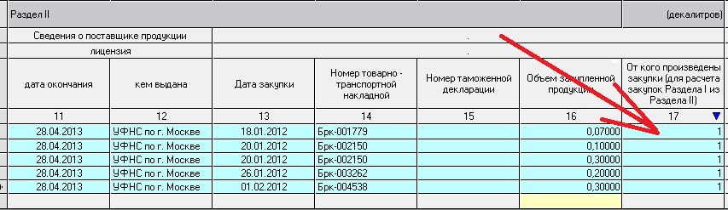
Рис. 4.90. Окно заполнения декларации. Раздел II
- В каждом динамическом листе в верхней строке заполнить ячейку «Мастер создания Раздела I по данным Раздела II и переноса остатков», выбрав «Да» для переноса остатков из предыдущего периода и заполнения данных по поступлениям в Разделе I на основании данных Раздела II.
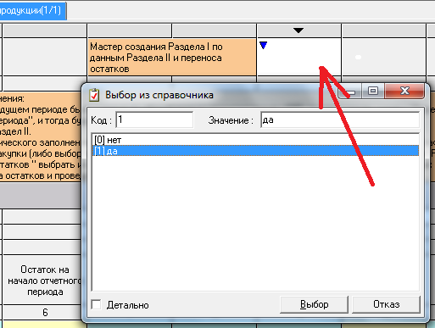
Рис. 4.91. Окно «Выбор из справочника» для «Мастера создания Раздела I»I
- Нажать «Рассчитать документ» для формирования данных в Разделах I по данным Разделов II и расчета итоговых и других вычисляемых показателей.
- Ввести вручную сведения о расходе продукции в каждый из Разделов I.
Еще раз нажать рассчитать (F7), затем проверить (F8) и провести форматно-логический контроль (F9) документа.
В том случае, если необходимо произвести расчет данных о расходе продукции на основании ее остатков, то необходимо заполнить данные об остатках:

в графе 20 для декларации № 11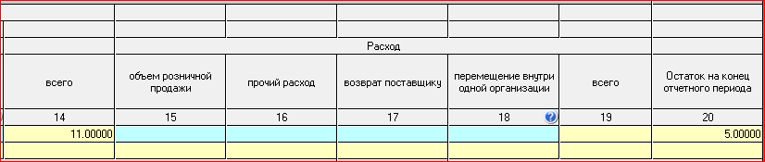

в графе 18 для декларации № 12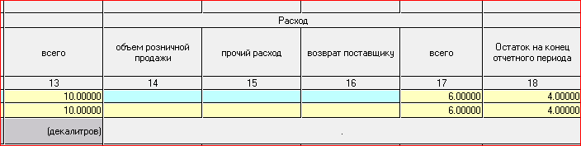

Затем в верхней строке заполнить ячейку «Проводить расчет Расхода на основании Остатков на конец отчетного периода», выбрав «Да» для соответствующего расчета и еще раз нажать рассчитать (F7). По результатам такого расчет будут автоматически заполнены данные по объемам розничной продажи.
- В настоящее время в программе «Баланс-2W» производится доработка, которая позволит автоматически сформировать первый лист декларации на основании заполненных листов (Разделов I и II) по обособленным подразделениям и поступлениям в головную организацию (Раздел II).
- Нажать «Сохранить» и «Выход».
- Затем перевести статус документа в «Готов к сдаче», указав лиц, подписывающих декларацию.
- «Выгрузить документ на диск» или «Подписать и зашифровать файл для отправки» на сайт информационной системы органа исполнительной власти субъекта РФ.
- Обратите особое внимание на выгрузку форм отчетности для представления их на портале Министерства потребительского рынка Московской области.
В настоящее время на портал Министерства потребительского рынка Московской области подлежат загрузке файлы отчетности, предварительно подписанные и зашифрованные ключами «Субъекта РФ» и «Росалкогольрегулирования», то есть файлы с расширением xml.sig.zip.enс.
Для выгрузки зашифрованного файла стоит выбрать пункт контекстного меню «Подписать и зашифровать файлы для отправки»

В открывшемся окне выберите сертификат отправителя для подписания представителем декларируемого лица, а также сертификаты получателей для шифрования, включая сертификат органа исполнительной власти вашего субъекта РФ и сертификат ФСРАР.

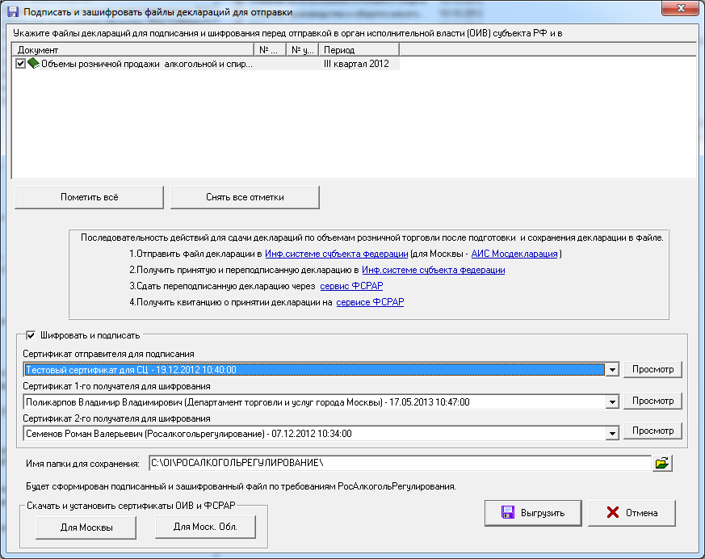
Рис. 4.92. Окно «Подписать и зашифровать файлы деклараций для отправки»I
В том случае, если сертификаты не были предварительно скачены и установлены в необходимые хранилища, то следует воспользоваться кнопками «Для Москвы», «Для Моск. Обл.», по нажатию на которые необходимые сертификаты автоматически скачиваются и устанавливаются. Установить сертификаты для организаций других регионов можно, перейдя на сайт своего региона. Это можно сделать, выбрав на вышеуказанной форме гиперссылку «Инф.система субъекта федерации».

ПЕРСОНИФИЦИРОВАННЫЙ УЧЕТ и 2-НДФЛ
Для работы программы с Персонифицированным учетом и 2-НДФЛ необходимо:
- установить Классификатор адресов КЛАДР (см. раздел 2.7. Установка справочника КЛАДР);
- приобрести и зарегистрировать лицензию (таб. 5.1, а также 3.13 Регистрация лицензии для полнофункционального режима работы).
Версия и вид лицензии для комплекта отчетности «Персонифицированный учет и 2-НДФЛ» зависит от количества рабочих мест (компьютеров) и от количества сотрудников организации:
Локальная лицензия – на 1 рабочее место (компьютер);
Сетевая лицензия – два и более рабочих мест (компьютеров).

Таблица 5.1
Количество сотрудников
до 1 без лицензии
до 10 включительно
от 11 до 20
от 21 до 50
от 51 до 200
от 201 чел. до 500
более 500
- создать комплект отчетности «Персонифицированный учет и 2-НДФЛ»
- заполнить сведения о сотрудниках.
Для достоверности, не забудьте проверить правильность заполнения реквизита «Регистрационный номер в ПФР» организации. Для этого, выделите нужную организацию и, щелкнув правой кнопкой мыши, выберите пункт « Сведения о налогоплательщике». Выберите закладку «Регистрация» (рис. 5.1).
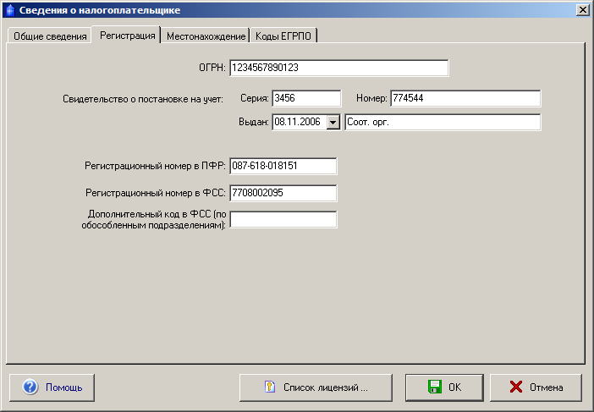

Рис. 5.93. Проверка заполнения «Регистрационного номера в ПФР»

Создание комплекта отчетности
Чтобы создать комплект отчетности «Персонифицированный учет и 2-НДФЛ» нужно при добавлении комплекта отчетности выбрать в поле «Тип комплекта отчетности» значение «Персонифицированный учет и 2-НДФЛ» (см. 3.5.1 Добавление комплекта отчетности), и заполнить поле «Управление ПФР» кодом и названием территориального отделения Пенсионного фонда, в котором зарегистрирована организация (Рис. 5.94).
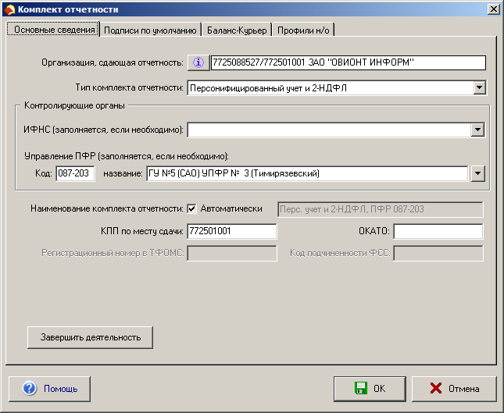

Рис. 5.94. Комплект отчетности. Вкладка «Основные сведения»
для типа отчетности «Перс. Учет и 2-НДФЛ»
После нажатия кнопки «OK» в Главном дереве появится комплект отчетности «Персонифицированный учет и 2 НДФЛ».
В строке «Перс. учет и 2НДФЛ, ИФНС xxx, ПФР-087-xxx» нажмите на значок . В раскрывшем списке выберите год отчетности и период (квартал), нажмите на значок (Рис. 5.95).

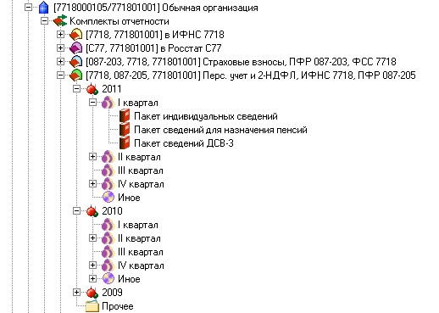
Рис. 5.95. Комплект отчетности «Перс. Учет и 2-НДФЛ»
На экране появятся Пакеты сведений для подготовки периодической отчетности:
- Пакет индивидуальных сведений – для подготовки сведений по персонифицированному учету (СЗВ -6-1; СЗВ-6-2, АДВ-6-2; СЗВ-6-4);
- Пакет сведений для назначения пенсии – для подготовки сведений на сотрудника в связи с назначением пенсии (СПВ -1);
- Пакет сведений ДСВ-3 – для подготовки Реестра сведений о застрахованных лицах, за которых перечислены дополнительные страховые взносы (ДСВ-3);
- Пакет сведений о сумме выплат - для подготовки сведений о сумме выплат и иных вознаграждений, начисляемых плательщиками страховых взносов в пользу физического лица (СЗВ-6-3) (расположен только в периоде отчетности за IV квартал);
- 2-НДФЛ – для подготовки Справок о доходах физического лица (Форма № 2-НДФЛ) (расположен только в периоде отчетности за IV квартал).
В папке « Иное» расположены пакеты для подготовки документов, не связанных с периодической сдачей отчетности:
- Пакет заявлений ДСВ-1 – для подготовки Заявления о добровольном вступлении в правоотношения по обязательному пенсионному страхованию в целях уплаты дополнительных страховых взносов (ДСВ-1);
- Пакет анкетных данных – для подготовки сведений для Регистрации застрахованного лица в системе обязательного пенсионного страхования и получения страхового номера на застрахованное лицо (АДВ-1);
- Пакет заявлений об обмене страхового свидетельства – для подготовки Заявления об обмене страхового свидетельства в случае изменения фамилии, имени, отчества, даты рождения, места рождения или пола застрахованного лица (АДВ-2);
- Пакет заявлений о выдаче дубликата страхового свидетельства – для подготовки Заявления о выдаче дубликата страхового свидетельства в случае утраты застрахованным лицом страхового свидетельства или непригодности страхового свидетельства для использования (АДВ-3).

Чтобы создать документ установите курсор на необходимый Вам для работы Пакет (для примера выберем «Пакет индивидуальных сведений»), и после двойного нажатия на левую кнопку мыши или, щелкнув правой кнопкой мыши по выбранной папке, в появившемся выпадающем меню выберите пункт « Создать документ» (Рис. 5.96).
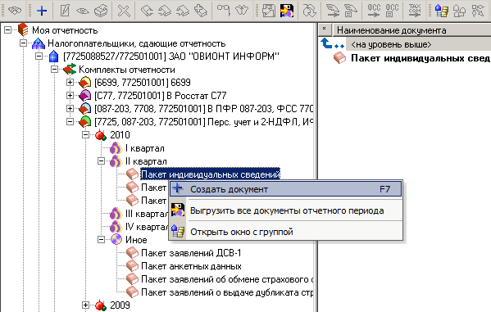
Рис. 5.96. Контекстное меню «Создать документ Пакет индивидуальных сведений»
Появится окно «Пакет индивидуальных сведений» с пустым списком (рис. 5.5).
На закладке «Настройки» можно указать формирование АДВ-6-2, АДВ-6-3, АДВ-6-5 с округлением сумм до целых рублей.
Если классификатор адресов не установлен, то выдается сообщение о необходимости установить КЛАДР (2.7 Установка справочника КЛАДР).
В системе предусмотрена возможность импортировать файлы персонифицированного учета или 2-НДФЛ из других программ (8.2 Импорт данных персонифицированного учета, 2-НДФЛ).

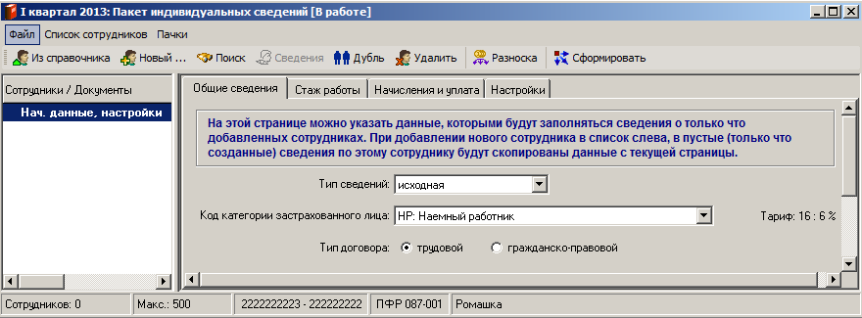

Рис. 5.97. Пакет индивидуальных сведений. Задание начальных условий

Формирование сведений о сотрудниках
Для формирования списка сотрудников организации выделите нужную организацию и, нажав на правую кнопку мыши, выберите «Справочник сотрудников (Персонифицированный учет и 2-НДФЛ)» (рис. 5.6).
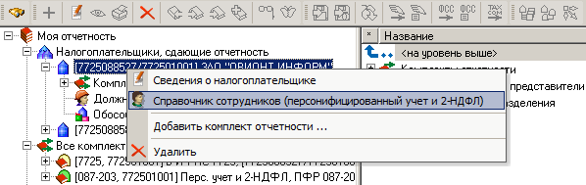

Рис. 5.98. Вызов «Справочника сотрудников»
В открывшемся окне «Справочник сотрудников» нажмите на кнопку «Импорт из файла ...». Выберите файл, содержащий ранее отосланные в ПФР индивидуальные сведения. Нажмите «Открыть».
В окне «Импорт списка сотрудников» появится список сотрудников. Выберите сотрудников, нужных в данный период, и нажмите на кнопку «Импортировать» (Рис. 5.99).
Импортированные сведения о сотрудников появятся в окне «справочник сотрудников» (Рис. 5.100).
При необходимости, можно воспользоваться ручным заполнением информации о сотрудниках посредством кнопок «Добавить нового ...» и «Редактировать ...».

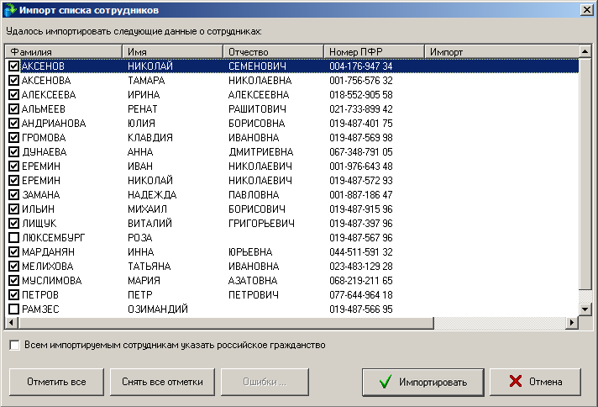

Рис. 5.99. Окно «Импорт списка сотрудников»

Увольнение сотрудников
В случае увольнения сотрудника, в справочнике сотрудников нажмите кнопку «Уволить» и введите дату увольнения (Рис. 5.100).
При этом если стоит флажок «Не показывать уволенных сотрудников», то данные сотрудники не будут отображаться в справочнике. При необходимости просмотреть уволенных сотрудников уберите флажок, и сотрудники будут отображаться серым цветом.
Вне зависимости от наличия флажка в поле «Не показывать уволенных сотрудников» при добавлении сотрудников в пакеты для подготовки сведений будет происходить сравнение даты увольнения и дат начала и окончания отчетного период. Если сотрудник уволен в текущем отчетном периоде, то он будет добавлен в пакет для редактирования сведений по умолчанию. Если увольнение сотрудника произошло до наступления отчетного периода, то такой сотрудник не будет добавлен в пакет и чтобы его все-таки добавить (например, для заполнения уплат в индивидуальных сведениях персонифицированного учета) уберите флажок в поле «Не показывать уволенных сотрудников».
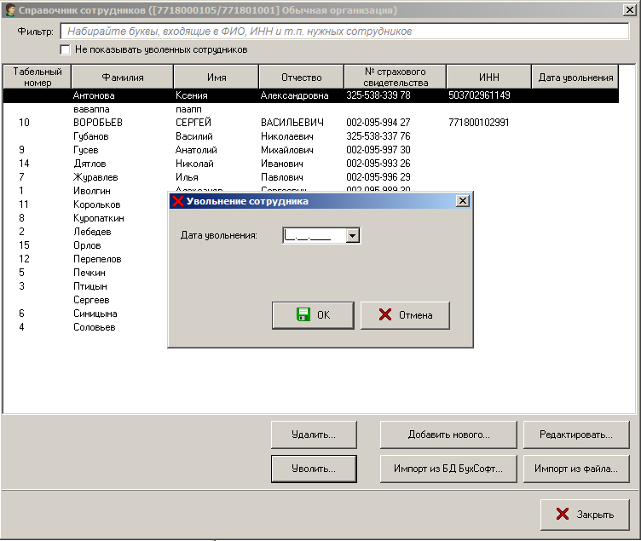

Рис. 5.100. Окно «Увольнение сотрудника»
При ошибочном вводе даты увольнения ее можно удалить. Для этого щелкните два раза мышкой по сотруднику в справочнике, чтобы зайти в редактирование его сведений и удалите дату увольнения (Рис. 5.101).
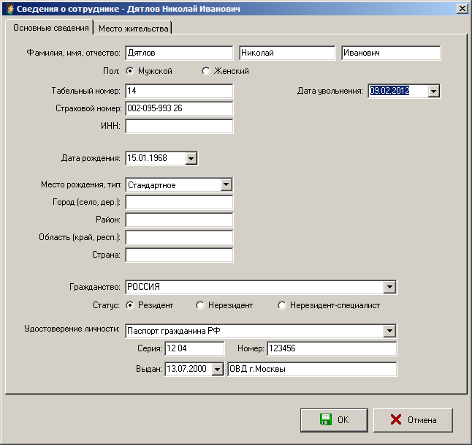

Рис. 5.101. Окно «Сведение о сотруднике»

Занесение индивидуальных сведений
Установите курсор на « Пакет индивидуальных сведений» и после двойного нажатия на левую кнопку мыши, или, щелкнув правой кнопкой мыши по выбранной папке, в появившемся выпадающем меню выберите пункт « Создать документ»
Появится окно «Пакет индивидуальных сведений» с пустым списком (Рис. 5.97).
На этой странице на вкладках «Общие сведения», «Стаж работы» и «Начисления и уплата» можно указать данные, которыми будут по умолчанию заполняться сведения о новых или добавляемых из справочника сотрудниках. Однако изменение данных на этой странице не влечет за собой изменений по ранее добавленным сотрудникам в окне слева.
Заполнив данные по умолчанию, например, тип сведений, категорию сотрудника, тип договора, территориальные условия или особые условия труда, перенесите список необходимых сотрудников с помощью нажатия кнопки « Из справочника» или добавьте нового сотрудника с помощью кнопки « Новый ...». После этого у добавленных сотрудников во вкладке «Общие сведения» будут указаны данные, введенные по умолчанию.
При последующем добавлении сотрудников при необходимости можно повторно заполнить данные по умолчанию, для чего выберете в левой части окна запись «Начальные данные» и повторите ранее проделанные действия.
Подготовка индивидуальных сведений по форме СЗВ-6-4 заключается в занесение информации на вкладках «Общие сведения», «Стаж работы» и «Начисления и уплата» в окне «Пакет индивидуальных сведений» по каждому сотруднику.

Вкладка "Общие сведения"
На вкладке «Общие сведения» окна «Пакет индивидуальных сведений» (Рис. 5.102) необходимо заполнить поля «Тип сведений», «Код категории застрахованного лица» и выбрать «Тип договора».
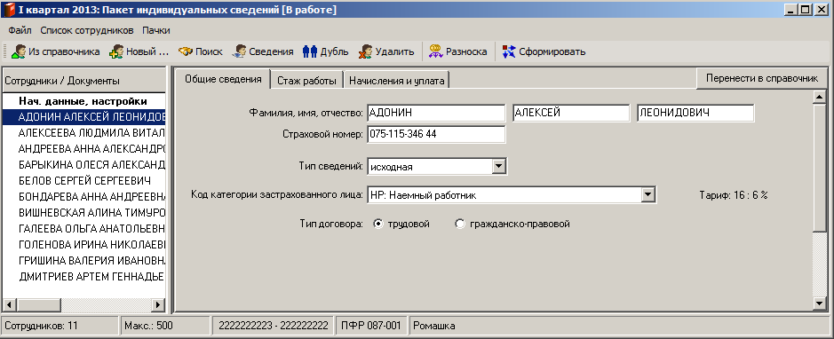

Рис. 5.102. Пакет индивидуальных сведений. Вкладка «Общие сведения»

Формы СЗВ-6-4, подаваемые на различные категории застрахованных лиц и типы договоров, cформируются отдельными пачками. Кроме того, в отдельные пачки будут сформированы формы СЗВ-6-4, содержащие корректирующие сведения или отменяющие сведения.

Вкладка "Стаж работы"
На вкладке «Стаж работы» окна «Пакет индивидуальных сведений» (Рис. 5.103) заполните (при необходимости) следующие поля:
- Периоды работы (основная строка) и дополнительная строка в том же периоде;
- Территориальные условия;
- Особые условия труда;
- Доп. сведения (ДЕТИ ... АДМИНИСТР);
- Исчисление трудового стажа, основание;
- Досрочное назначение пенсии, основание.
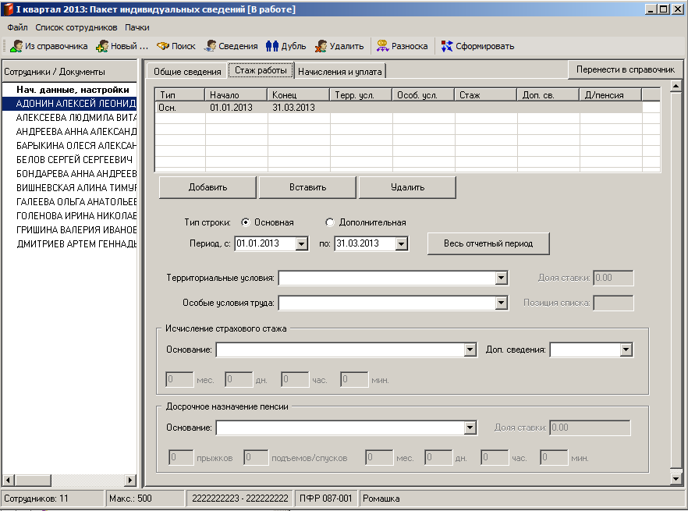

Рис. 5.103.Пакет индивидуальных сведений. Вкладка «Стаж работы»
Дни отпуска без сохранения содержания и/или периоды временной нетрудоспособности указываются в блоке «Исчисление страхового стажа / Дополнительные сведения». Необходимо указать даты начала и окончания периода, а затем из справочника «Дополнительные сведения» выбрать нужный код (АДМИНИСТР — для отпуска без сохранения содержания, ВРНЕТРУД — для больничного).
Иногда возникает необходимость продублировать сотрудника в списке, чтобы в одном пакете сведений отправить несколько разнородных сведений по одному и тому же сотруднику (например, исходные сведения за текущий отчетный период и корректирующие сведения за прошлый отчетный период, или подать сведения на сотрудника, который в данном отчетном периоде подходит под различные «коды категории застрахованного лица»). Для этого выберите требуемого сотрудника из списка слева, нажмите кнопку « Дубль», подтвердите данную операцию.

Вкладка "Начисления и уплата"
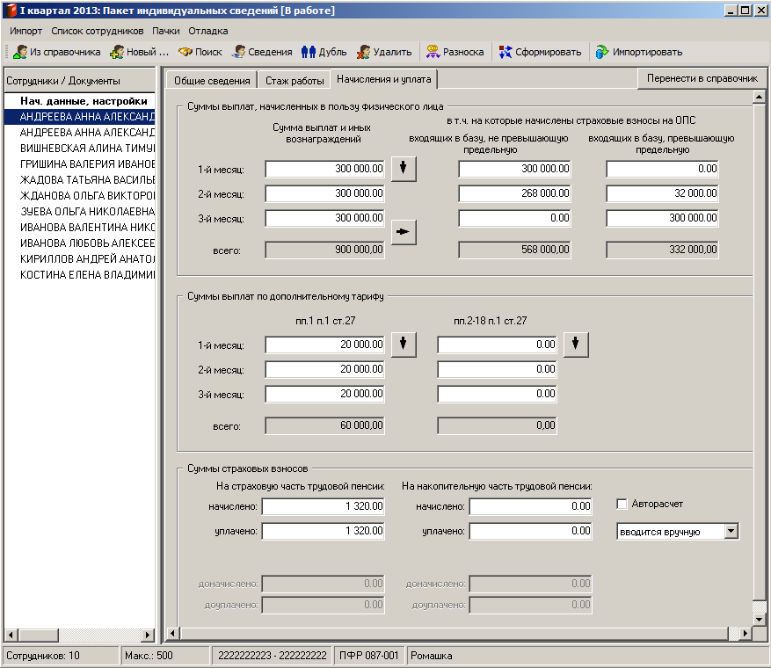

Рис. 5.12.Пакет индивидуальных сведений. Вкладка «Начисления и уплата»
На вкладке «Начисления и уплата» (рис. 5.12) в блок «Сумма выплат, начисленных в пользу физического лица» заносятся выплаты и вознаграждения, начисленные в пользу физического лица за период. Данные заполняются за каждый месяц отчетного периода, а расчет итоговой суммы осуществляется автоматически.
При необходимости заполняется блок «Сумма выплат по дополнительному тарифу».
Суммы начисленных страховых взносов на обязательное пенсионное страхование рассчитываются автоматически и заносятся в поля «начислено» блока «Сумма страховых взносов» с разбиением на суммы, начисленные на страховую и накопительную части трудовой пенсии. Расчет осуществляется исходя из данных, занесенных в блок «Сумма выплат, начисленных в пользу физического лица» по графе «входящих в базу, не превышающую предельную».
Посредством нажатия клавиши сумму выплат и иных вознаграждений, проставленную в первом месяце периода, можно скопировать во второй и третий месяцы. Аналогичное действие можно выполнить для копирования сумм выплат, на которые начислены взносы по дополнительным тарифам.
Если у налогоплательщика отсутствуют необлагаемые страховыми взносами выплаты и вознаграждения работникам, можно произвести разноску сумм выплат и вознаграждений по графам «входящих в базу, не превышающую предельную» и «входящих в базу, превышающую предельную». Для этого необходимо нажать на клавишу и в открывшемся диалоговом окне выбрать «Да» (рис. 5.13).
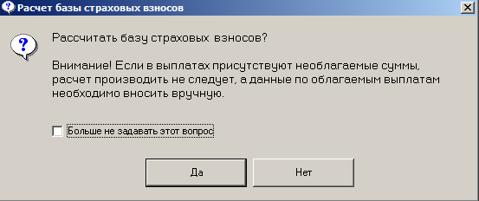

Рис. 5.13. Диалоговое окно, открывающееся при расчете базы для начисления страховых взносов
Если среди выплат и вознаграждений работникам имеются необлагаемые страховыми взносами суммы, то нужно выбрать «Нет», а затем вручную занести данные в графы «входящих в базу, не превышающую предельную» и «входящих в базу, превышающую предельную».
Расчет и контроль сумм выплат, входящих в базу для начисления страховых взносов, не превышающую предельную, производится с учетом предельной величины базы для начисления (568 000 руб.), установленной законодательством.

Вкладка «Настройки»
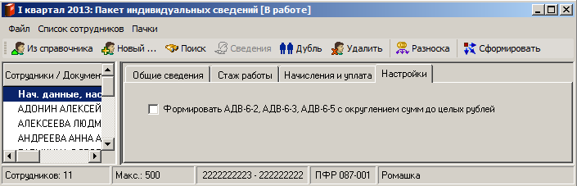
Настройка для АДВ-6-2, АДВ-6-3 и АДВ-6-5 с округлением сумм до целых рублей. Вкладка доступна при выборе строки «Нач. данные, настройки» в окне «Сотрудники» (рис. 5.14).

Рис. 5.14. Пакет индивидуальных сведений. Вкладка «Настройки»

Занесение сведений для назначения пенсий
Установите курсор на « Пакет сведений для назначения пенсий» и после двойного нажатия на левую кнопку мыши или, щелкнув правой кнопкой мыши по выбранной папке, в появившемся выпадающем меню выберите пункт « Создать документ».
Появится окно «Пакет сведений для назначения пенсий» с пустым списком (Рис. 5.104).
Перенесите список необходимых сотрудников с помощью нажатия кнопки « Из справочника».
Подготовка индивидуальных сведений по форме СПВ-1 заключается в занесение информации на вкладках «Общие сведения» и «Стаж работы» в окне «Пакет сведений для назначения пенсий» по каждому сотруднику.
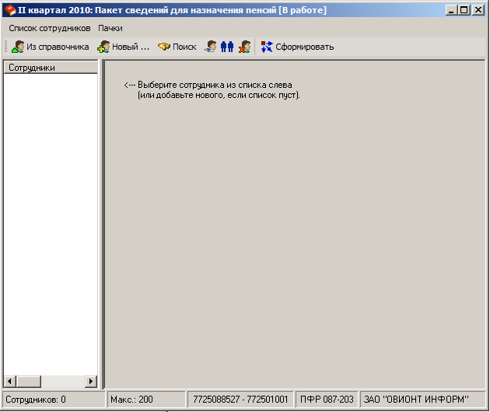

Рис. 5.104. Пакет сведений для назначения пенсии пустым списком сотрудников

При заполнении вкладки «Общие сведения» необходимо заполнить поля «Тип сведений», «Код категории застрахованного лица» и «Документ составлен на дату».

Также заполняются поля:
- Сумма страховых взносов на страховую часть трудовой пенсии:
  - Начислено
  - Уплачено
- Сумма страховых взносов на накопительную часть трудовой пенсии:
  - Начислено
  - Уплачено

Существует возможность рассчитать «Суммы начисленных страховых взносов» с помощью кнопки «Расчет начислений».

Заполнение вкладки «Стаж работы» СПВ-1 осуществляется аналогично заполнению соответствующей вкладки в «Пакете индивидуальных сведений».

Занесение сведений по дополнительным взносам
Установите курсор на «Пакет сведений ДСВ-3» и нажмите на правую кнопку мыши. В появившемся выпадающем меню выберите пункт « Создать документ» (Рис. 5.105).
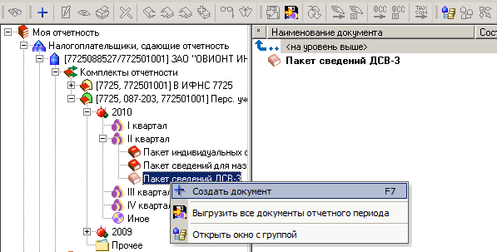

Рис. 5.105. Контекстное меню «Создать документ Пакет сведений ДСВ-3»
Появится окно «Пакет сведений ДСВ-3» с пустым списком платежных поручений и с пустым списком сотрудников (Рис. 5.106).
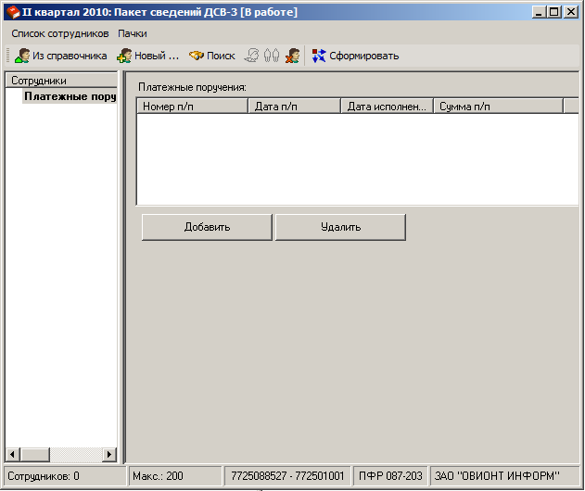
Рис. 5.106. Окно «Пакет сведений ДСВ-3» с пустым списком платежных поручений и с пустым списком сотрудников
Для подготовки сведений по дополнительным взносам:
- занесите информацию по платежным поручениям, нажав кнопку «Добавить» в окне «Платежные поручения» (Рис. 5.107).
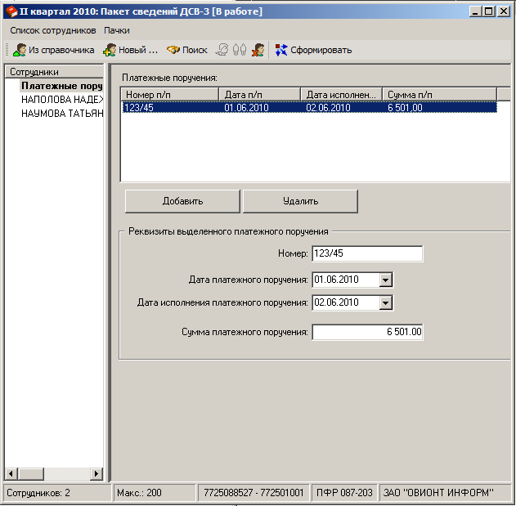

Рис. 5.107. Окно «Пакет сведений ДСВ-3» с платежным поручением
- сформируйте слева список необходимых сотрудников с помощью нажатия кнопки « Из справочника».Для каждого сотрудника заполните поля информацией о дополнительных взносах с указанием платежного поручения (Рис. 5.108).
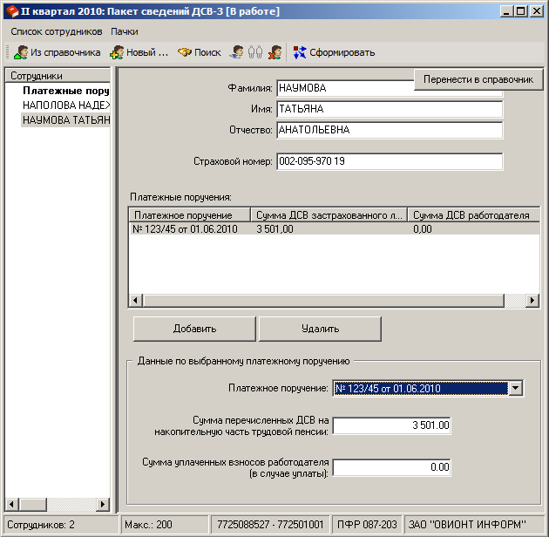
Рис. 5.108. Окно «Пакет сведений ДСВ-3».
Занесение дополнительных страховых взносов

Подготовка и печать других документов
Другими документами персонифицированного учета (« Иное» за год) являются:
- Заявление по дополнительных страховых взносов ДСВ-1;
- Анкета застрахованного лица АДВ-1;
- Заявление об обмене страхового свидетельства АДВ-2;
- Заявление о выдаче дубликата страхового свидетельства АДВ-3.
Подготовка этих документов проводится аналогичным способом, что и при подготовки Индивидуальных сведений и сведений ДСВ-3.
Установите курсор на соответствующий « Пакет документов» и после двойного нажатия на левую кнопку мыши или, щелкнув правой кнопкой мыши по выбранной папке, в появившемся выпадающем меню выберите пункт « Создать документ».

На экране появится окно соответствующего пакета, например, « Пакет анкетных данных» (Рис. 5.20).
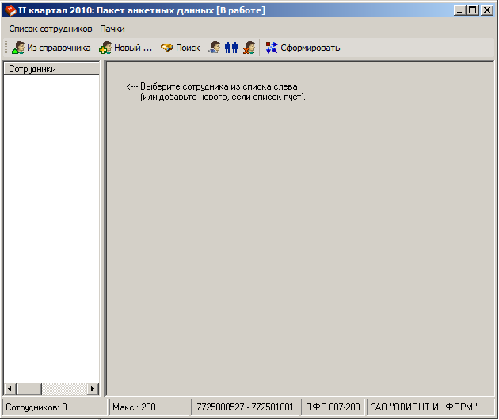

Рис. 5.20. Первоначальное состояние окна «Пакет анкетных данных»
Для создания Анкеты застрахованного лица необходимо воспользоваться кнопкой « Новый …».
Для создания Заявлений об обмене и/или дубликате страхового свидетельства и/или по дополнительным страховым взносам необходимо выбрать сотрудника из уже имеющегося списка (если ранее подавались индивидуальные сведения), т.е. воспользоваться кнопкой « Из справочника».
Далее информация дополняется необходимой информацией. Формируют пачки в пакете по нажатию на кнопку « Сформировать». Пачки переводят в состояние « Готов к сдаче». Проверяют программой CheckXML-Ufa. Распечатывают нажатием кнопки « Печать». Подписывают документ у Застрахованного лица. Передают документ в отделение ПФР.

Расчет и разноска сумм уплаченных страховых взносов
Для разноски сумм уплаченных страховых взносов по сотрудникам в пакетах индивидуальных сведений и сведений для назначения пенсий предусмотрена функция « Разноска» уплат.
Расчет уплаченных сумм по итоговой сумме с последующей их разноской по каждому сотруднику производится пропорционально начисленным в данном отчетном периоде суммам взносов.
На вкладке «Начисления и уплата» задайте условие «Расчет по разноске» у тех сотрудников, по которым необходимо разнести суммы уплат, выбрав в справочнике соответствующий пункт (Рис. 5. ).
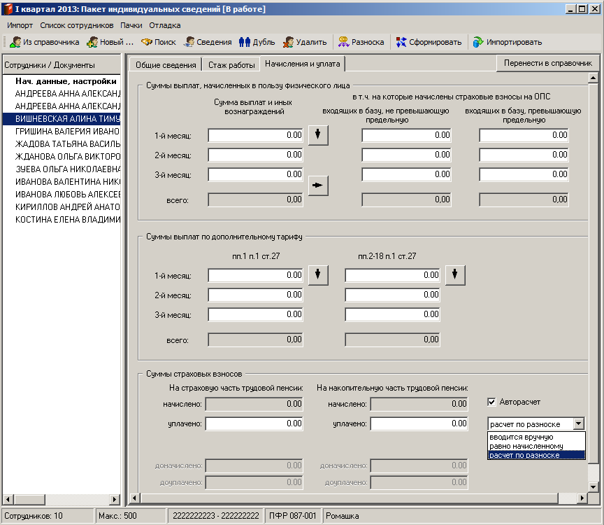

Рис. 5.21.Окно «Пакет индивидуальных сведений».
Выбор условия расчета по разноске
При формировании корректирующих сведений за 2012 год и более ранние периоды задать условие «Расчет по разноске» можно на вкладке «Общие сведения».
Для изменения значения способа расчета можно выбрать всех сотрудников в списке одновременно или выборочно (Рис. 5.).
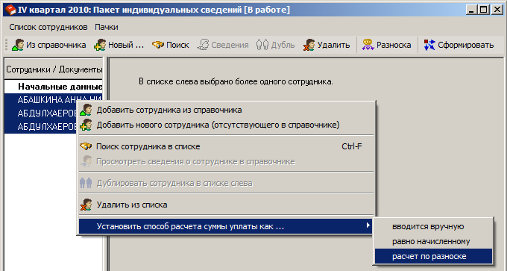

Рис. 5.22.Окно «Пакет индивидуальных сведений».
Выбор условия расчета по разноске для группы сотрудников
У сотрудников, которых необходимо исключить из общего расчета, выберите пункт «вводится вручную» или «равно начисленному». Такие сотрудники могут являться, например, уволенными в прошлом отчетном периоде, но имеющими суммы уплат в данном отчетном периоде или сотрудники, которые вышли на пенсию, если им необходимо указать сумму уплаты строго равную начисленным взносам.
Суммы уплат и суммы начислений по данным сотрудникам будут зафиксированы. При наличии зафиксированных сумм уплат, разноска оставшейся суммы происходит пропорционально начисленным страховым взносам за исключением сумм начислений по зафиксированным сотрудникам.
- Перед расчетом и разноской введете всем исключенным из общего расчета сотрудникам, суммы уплаченных страховых взносов.
Нажмите кнопку « Разноска» и в появившемся окне «Расчет сумм уплат по итоговой сумме» укажите среди каких сведений производить расчет - «исходных» или «корректирующих» (Рис. 5.). Нажмите кнопку «Разнести».
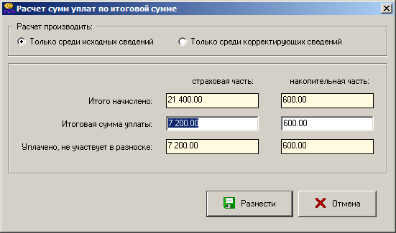

Рис. 5.23.Окно «Расчет сумм уплат по итоговой сумме»

Массовые операции для подготовки сведений
Для одновременного массового внесения изменений в индивидуальные сведения по сотрудникам необходимо, удерживая клавиши Shift или Ctrl, выделить курсором требуемых сотрудников. Затем по нажатию правой кнопки мыши выбрать функцию « Массовая правка...».
В появившемся окне (Рис. 5.4) для выбранных сотрудников осуществляются одна или несколько массовых операций.
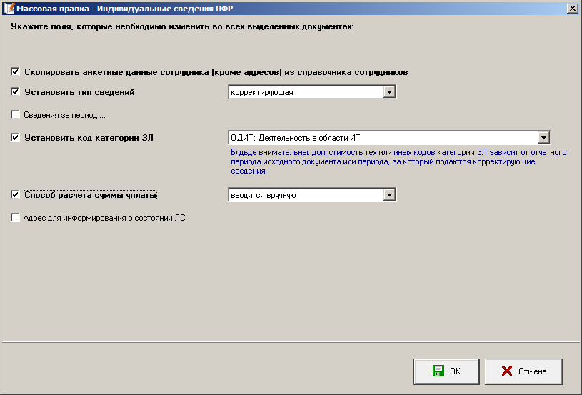

Рис. 5.24.Окно «Массовая правка – индивидуальные сведения ПФР»

Подготовка корректирующих сведений
Для подготовки корректирующих сведений персонифицированного учета можно создать второй экземпляр пакета индивидуальных сведений или добавить корректирующие сведения за предыдущие отчетные периоды в пакет с исходными сведениями текущего отчетного периода.
Чтобы перенести все данные о сотруднике из созданного ранее пакета индивидуальных сведений (для их корректировки), воспользуйтесь функцией копирования данных из другого документа. Для этого нужно в пакете сведений войти в меню «Список сотрудников» и выбрать пункт « Скопировать данные из другого документа».
В открывшемся окне выберите:
- пакет индивидуальных сведений, из которого копируются данные (Рис. 5.5);
- сотрудников, по которым происходит копирование
- действие, которое необходимо выполнить при наличии в исходном документе копируемых сотрудников (Рис. 5.1096).

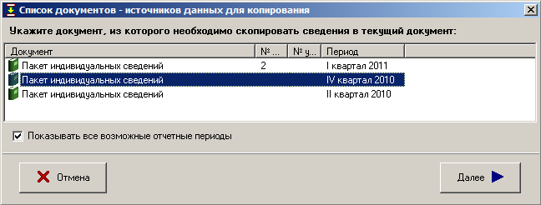

Рис. 5.25.Окно «Список документов - источник данных для копирования»
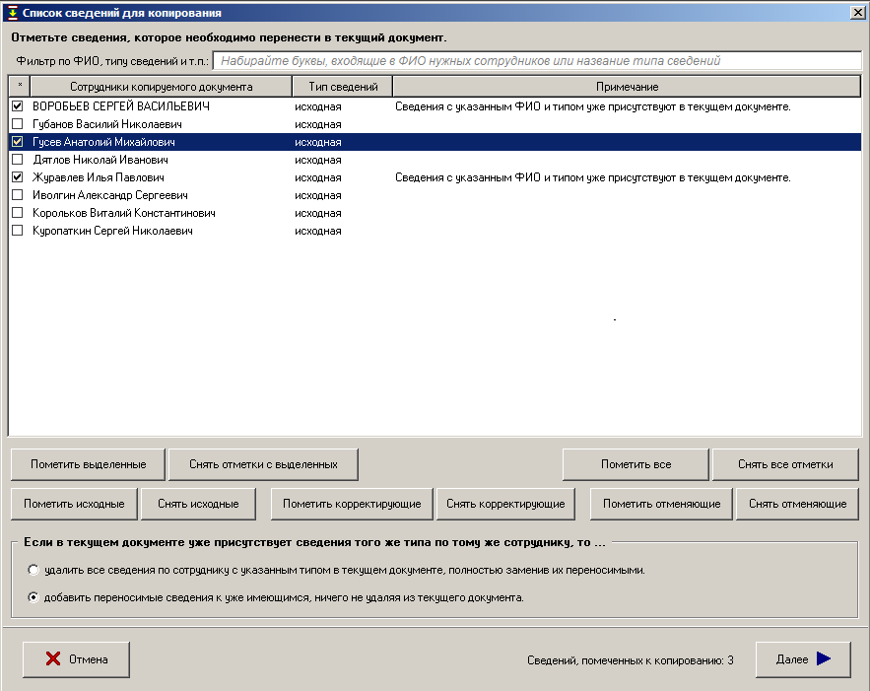

Рис. 5.1096.Окно «Список сотрудников для копирования»
Откроется окно для выбора массовых операций, которые необходимо применить к копируемым сведениям. В этом окне (Рис. 5.1107) укажите тип сведений (корректирующая) и период, за который осуществляется корректировка, а при необходимости – и другие параметры. Нажмите кнопку «OK».
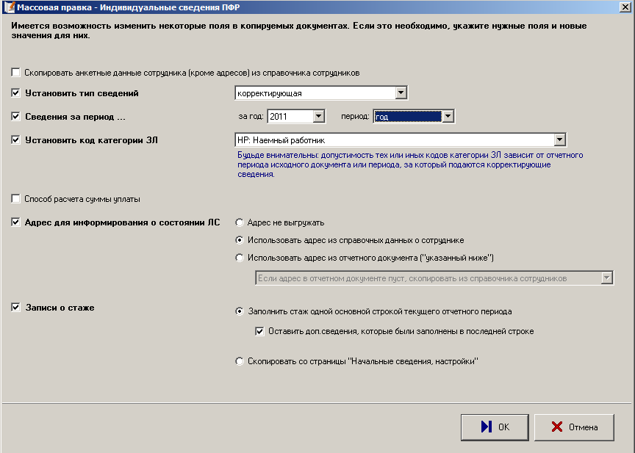

Рис. 5.1107.Окно «Массовая правка»
Если корректируемые сведения готовятся вместе с исходными, то в результате переноса данных в текущем периоде появятся 2 записи о сотруднике:
- корректирующая - запись за указанный при переносе данных период;
- исходная - запись за текущий период.
При переносе сведений из других периодов данные переносятся из всех полей в закладках «Общие сведения», «Стаж работы», «Начисления и уплата». После переноса данных в записи о сотруднике, содержащие корректирующие сведения, вносятся необходимые исправления, например, изменяется сумма начисленных/уплаченных страховых взносов и др.
Кроме того, для корректирующих сведений открываются дополнительные поля «Доначислено» и «Доуплачено» (с 2011 г.), которые необходимо заполнить в случае наличия таковых сумм.
Скорректированную сумму страховых взносов необходимо отразить в полях «Начислено» и «Уплачено». Имеется возможность рассчитать эту сумму автоматически с помощью кнопки «Расчет начислений».
В поля «Доначислено» и «Доуплачено» нужно занести разницу между скорректированной суммой начисленных/уплаченных страховых взносов (отраженной в полях «Начислено» и «Уплачено») и корректируемой суммой за прошлый период. Указанные в полях «Доначислено» и «Доуплачено» данные попадают в Опись сведений, передаваемых страхователем, по форме АДВ-6-2. Начиная с отчетности за 1 квартал 2013 года поля «Доначислено» и «Доуплачено» находятся на вкладке «Начисления и уплата».

В тех случаях, когда нет документов, из которых может быть проведено копирование, для создания корректирующих записей может быть использована функция « Дубль», расположенная на панели инструментов и в меню «Сотрудники». Дублирование записи осуществляется по тому сотруднику, на котором стоит курсор мыши.
В задублированной записи о сотруднике значения во всех полях в закладках «Общие сведения», «Стаж работы», «Начисления и уплата» будут равны исходным. Поэтому для подачи корректирующих сведений не забудьте внести корректировки в суммы страховых взносов, стаж работы и другие необходимые поля.

Выделение сотрудников в отдельные пачки
Для выделения сотрудников в отдельные пачки необходимо в созданном Пакете сведений в меню «Пачки» выбрать пункт «Выделенные группы пачек ...» (Рис. 5.1118).
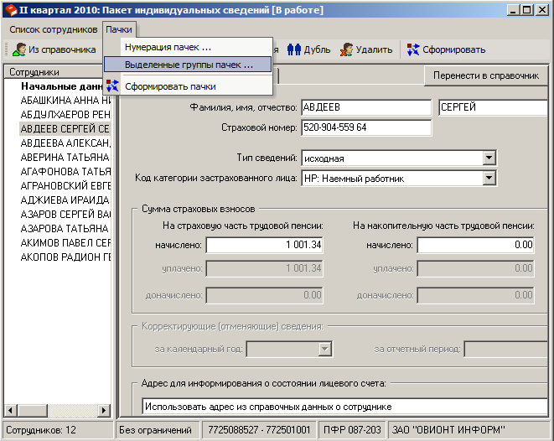
Рис. 5.1118.Окно «Пакет индивидуальных сведений».
Подменю «Выделенные группы пачек …» меню «Пачки»
В открывшемся окне «Выделенные группы пачек» нажмите кнопку «Добавить ...» и введите название выделенной группе пачек (Рис. 5.1129).
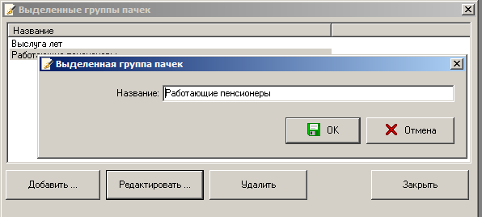

Рис. 5.1129.Окно «Выделенные группы пачек». Ведение названий групп пачек
После создания списка названий групп пачек можно приступить к занесению требуемых сотрудников в одну из созданных групп.
Для этого выделите сотрудника из списка в левом окне, затем, щелкнув правой кнопкой мыши, выберите пункт «Выделенные группы пачек» в выпадающем меню и укажите соответствующую группу (Рис. 5.30).
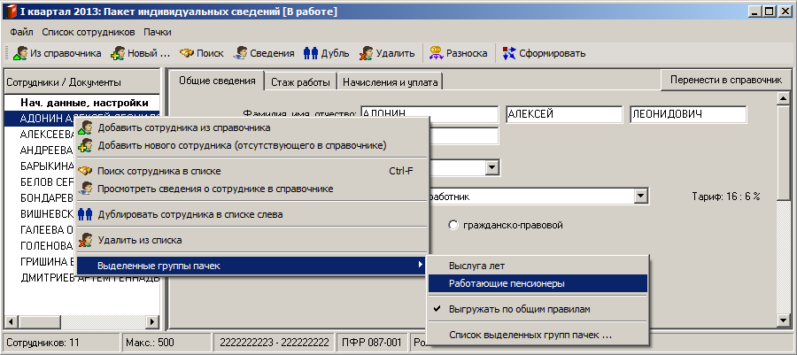

Рис. 5.30.Назначение сотрудников к определенной группе
Таким образом, напротив каждого отмеченного застрахованного лица появится надпись с названием Группы пачек (Рис. 5.31).
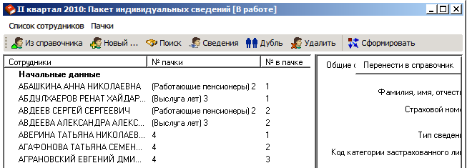

Рис. 5.31.Результат назначения сотрудника к определенной группе
В результате формирования пачек документов будут сформированы дополнительные пачки сведений, содержащие сотрудников, выделенные в отдельные группы, и сопровождающиеся одной Описью сведений АДВ-6-2 (Рис. 5.32).
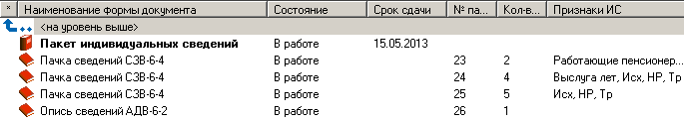

Рис. 5.32. Сформированные пачки для различных групп сотрудников
Для отмены назначения сотрудника в выделенную пачку выделите данного сотрудника в списке, нажмите правую кнопку мыши, выберите пункт меню «Выделенные группы пачек» и укажите значение «Выгружать по общим правилам» (Рис. 5.33).
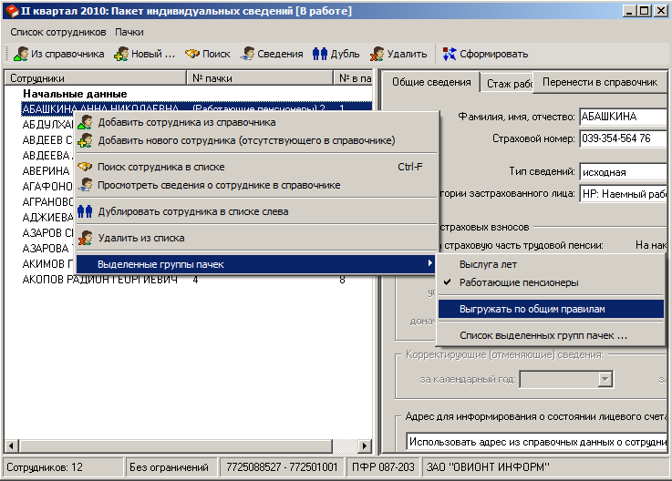
Рис. 5.33. «Выгрузка по общим правилам» для формирования пачек без учета групп сотрудников

Формирование пачек
Формирование пачек для персонифицированного учета производится автоматически с учетом требований ПФР:
- В состав пачки могут входить документы только одного наименования;
- Формы СЗВ-6-1 или СЗВ-6-2, СЗВ-6-4, подаваемые на различные категории застрахованных лиц, формируются отдельными пачками;
- Формы СЗВ-6-1, СЗВ-6-4, подаваемые о застрахованных лицах, работающих в различных территориальных условиях, формируются отдельными пачками;
- Формы СЗВ-6-3, СЗВ-6-4, содержащие сведения по разным типам договоров, формируются отдельными пачками;
- Формы СЗВ-6-1 или СЗВ-6-2, СЗВ-6-4, содержащие корректирующие сведения, формируются отдельными пачками;
- Формы СЗВ-6-2, СЗВ-6-4, содержащие отменяющие сведения, формируются отдельными пачками;
- Корректирующие или отменяющие сведения для разных периодов отчетности формируются отдельными пачками.
Пачки, содержащие формы СЗВ-6-1 (с описью по форме АДВ-6-3), СЗВ-6-2, СЗВ-6-4 (с описью по форме АДВ-6-5), формируются из «Пакета индивидуальных сведений».
Из «Пакета сведений для назначения пенсий» формируются пачки, содержащие форму СПВ-1.
Количество сведений, выгружаемых в одну пачку (по умолчанию для ПФР установлено 200, а для 2-НДФЛ – 3000) можно изменить в настройках параметров программы (см. 3.11.7 Настройка формирования пачек ПФР и 2НДФЛ).
Перед формированием пачек можно задать «Номер пачки», с которого будет начата нумерация. Для этого в окне «Пакет индивидуальных сведений» выберите меню «Пачки => Нумерация пачек ...». В открывшемся окне задайте начальный номер пачек согласно Вашим требованиям и нажмите кнопку «OK» (Рис. 5.1134).
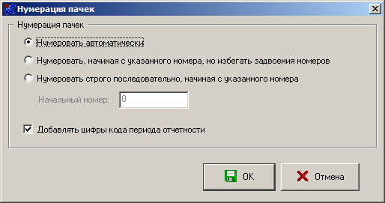

Рис. 5.1134.Окно «Нумерация пачек»
Чтобы сформировать пачки, нажмите на кнопку « Сформировать» (рис. 5.31). На экране появится протокол формирования пачек.
Сотрудники, у которых по тем или иным причинам есть ошибки, не попадут в сформированные пачки и будут отмечены красным цветом в поле «Сотрудники». При установке на них маркера мыши, в нижней правой части окна появится строка диагностики ошибки. Исправьте ошибки и повторите формирование пачек.
Далее, с помощью контекстного меню переведите пакет в состояние « Готов к сдаче».
Выгрузите документ на диск с помощью соответствующего пункта в контекстном меню (Рис. 5.1145).
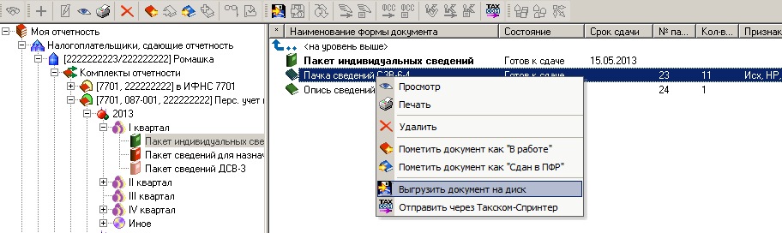

Рис. 5.1145.Контекстное меню «Выгрузить документ на диск»
По умолчанию, файлы обмена данных выгружаются в директорию C:\Temp.
Имя файла в данном примере PFR-700-Y-2010-ORG-087-615-018151-DCK-00002-DPT-000000-DCK-00000.xml (где 00002-номер пачки).

Опись сведений, передаваемых страхователем
Опись сведений, передаваемых страхователем (форма АДВ-6-2), содержит данные в целом по страхователю и представляется в территориальный орган ПФР. Данная форма сопровождает пачки документов и реестров входящих исходных сведений АДВ-6-3, СЗВ-6-1, СЗВ-6-2, представляемых, начиная с 2010 года, СЗВ-6-4, АДВ-6-5, представляемых, начиная с 2013 года. Также АДВ-6-2 представляется в составе пачек документов и реестров входящих корректирующих (отменяющих) сведений за периоды с 2010 года, с указанием имен файлов, содержащих сформированные пачки.
В программе БАЛАНС-2W производится автоматическое формирование Описи.
Посмотреть сведения по форме АДВ-6-2 можно при просмотре документа () или перед распечаткой ().

Проверка пачек перед отправкой
Перед отправкой пачек персонифицированного учета ПФР настоятельно рекомендует проверить подготовленные файлы с помощью свободно распространяемой программой CheckXML-Ufa. Скачать данную программу можно из раздела «Дополнительное программное обеспечение» сайта «Баланс-2» по ссылке.
Для проверки пачки в программе «Баланс-2W» при установленной на компьютер программе CheckXML-Ufa выделите нужную пачку и нажмите на панели инструментов кнопку («Проверить посредством CheckXML-Ufa»).
Результаты тестирования отображаются в отдельном окне в виде журнала проверки файла. В журнале перечисляются ошибки, которые имеются в сформированном файле (если они есть). В конце журнала делается вывод об успешности проверки тестируемого файла.

Сдача отчетности в ПФР
Для отправки документов в ПФР посредством телекоммуникационных каналов связи, необходимо предварительно установить специализированное программное обеспечение «Контур-Экстерн».
Чтобы отправить подготовленную отчетность в ПФР, необходимо проделать следующие действия:
- Переведите подготовленные документы в состояние «Готов к сдаче».
- Проверьте документы перед отправкой с помощью программы CheckXML-Ufa. (см. 5.13 Проверка пачек перед отправкой) При помощи этой программы проверяется весь контейнер отчетности в ПФР (РСВ-1 и ИС).
- В зависимости от способа предоставления документов в ПФР:
- Распечатайте документы и выгрузите их на диск;
- Отправьте документы по каналам связи
С 2011 года квартальная отчетность в ПФР, включающая сведения о начисленных и уплаченных страховых взносах (РСВ-1) и сведения персонифицированного учета (индивидуальные сведения), должна отправляться одним контейнером.
Годовая отчетность за периоды 2011-2012 гг. отправлялась одним контейнером в составе:
- Сведения персонифицированного учета (СЗВ-6-2 и/или СЗВ-6-1, АДВ-6-2);
- Сведения о сумме выплат (СЗВ-6-3);
- Сведения о страховых взносах (РСВ-1)
С 2013 года в состав отчетности в ПФР за I-IV кварталы входят:
- Сведения персонифицированного учета (СЗВ-6-4, АДВ-6-5);
- Сведения о страховых взносах (РСВ-1).
Для отправки сведений в электронном виде установите курсор мыши на соответствующий Пакет и выберите « Отправить в ПФР через КЭ-Лайт» на панели инструментов или в меню по правой кнопке мыши. Версия КЭ-Лайт должна быть не ниже 2.5.1.
В появившемся окне Вы увидите Ваши подписанные пачки и описи по персонифицированному учету, а также расчет РСВ-1 (Рис. 5.1156).
Поставьте «галочку» в поле «Вместе с пакетом сведений отправить указанный ниже документ РСВ-1» и нажмите кнопку « Передать в KELite».
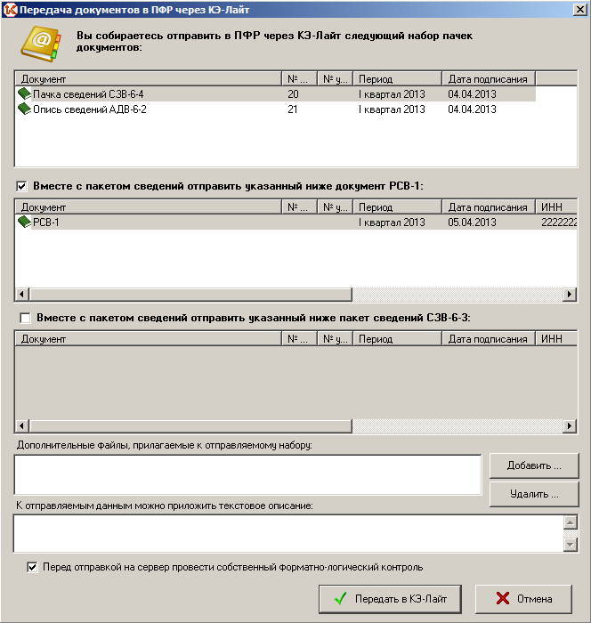

Рис. 5.1156. Окно «Передача в KELite документооборота ПФР»

Заполнение формы 2-НДФЛ
Для создания пустого пакета декларации по форме «2-НДФЛ», установите курсор на пакете « 2-НДФЛ» и после двойного нажатия на левую кнопку мыши или, щелкнув правой кнопкой мыши по выбранной папке, в появившемся выпадающем меню выберите пункт « Создать документ».
Откроется окно «2-НДФЛ» с пустым списком сотрудников. Сформируйте список физических лиц, получивших доходы, с помощью кнопки « Из справочника» или добавьте нового с помощью кнопки « Новый ...».
Заполнение сведений о доходах физических лиц заключается в занесении данных по каждому сотруднику на вкладках «Общие сведения» и «Справки 2-НДФЛ» в окне «2-НДФЛ».
При заполнении Справки о доходах, полученных работником от работы в обособленном подразделении организации, сведения о нем формируются в Комплекте отчетности «Персонифицированный учет и 2-НДФЛ» созданном в папке этого обособленного подразделения. При этом в Разделе 1 Справки будут указаны следующие реквизиты: ИНН организации, КПП и код ОКАТО по месту нахождения обособленного подразделения организации.

Вкладка «Общие сведения»
Вкладка «Общие сведения» соответствует содержанию Раздела 2 «Данные о физическом лице-получателе дохода» Справки о доходах физического лица.
После формирования списка сотрудников во вкладке «Общие сведения» будут указаны сведения о сотруднике, содержащиеся в справочнике.
В случае отсутствия каких-либо данных, заполните их здесь же и нажмите кнопку «Перенести в справочник» (Рис. 5.1167). Введенные сведения перенесутся в справочник.
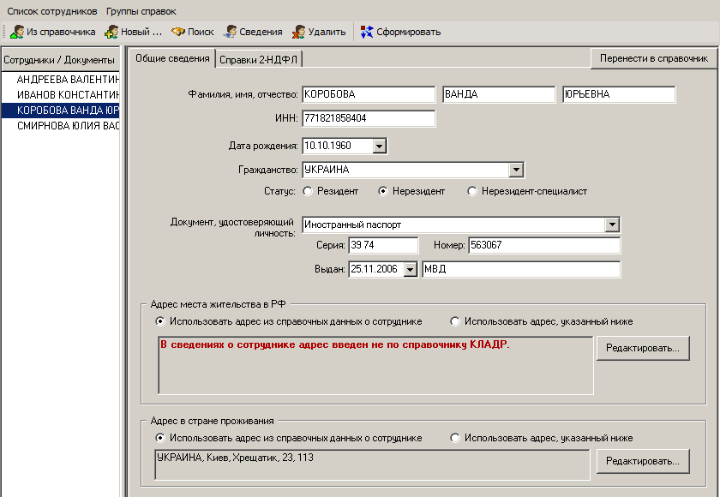

Рис. 5.1167. Окно формы 2-НДФЛ. Вкладка «Общие сведения»
Справочник «Коды документов», утвержденный для заполнения Справок о доходах физических лиц по содержанию отличается от справочника, утвержденного органами ПФР. Поэтому возможны расхождения между наименованием документа, удостоверяющего личность в справочнике сотрудника и в Справке 2-НДФЛ. В случае расхождений наименования документа, в поле «Документ, удостоверяющий личность» будет проставлен код 91 «Иные документы».
При отсутствии у налогоплательщика гражданства в поле «Гражданство» указывается код страны, выдавшей документ, удостоверяющий его личность.
Для физических лиц, не являющихся налоговыми резидентами РФ, а также иностранных граждан указывается адрес места жительства в стране постоянного проживания. При этом указывается код этой страны в поле «Гражданство» (Код страны), далее адрес записывается в произвольной форме (допускается использование букв латинского алфавита). Для них же допускается отсутствие показателя «Адрес места жительства в Российской Федерации» при условии заполнения адрес места жительства в стране постоянного проживания.

Вкладка «Справки 2-НДФЛ»
Вкладка «Справки 2-НДФЛ» условно разделена на два поля.
В верхней части окна расположено поле «Список сведений по справкам», в нижней – непосредственно сама Справка (Рис. 5.1178).
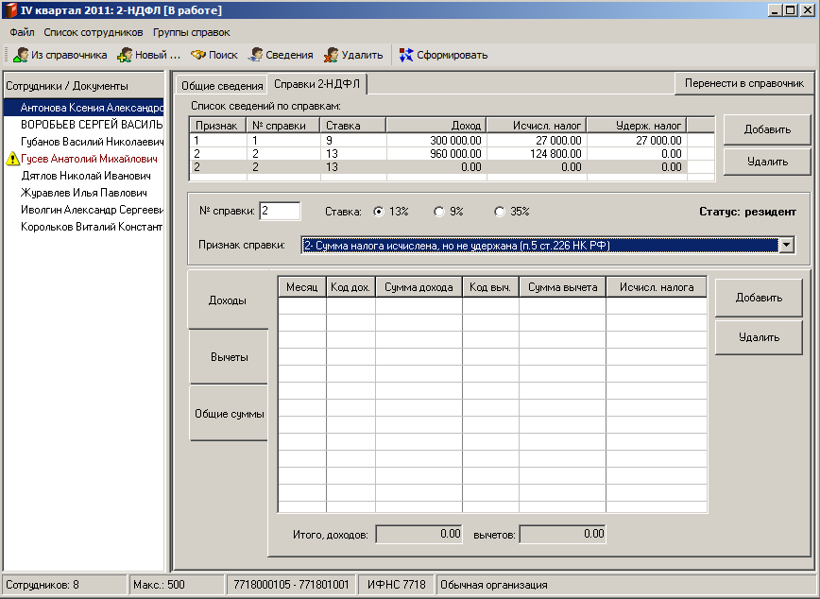

Рис. 5.1178. Окно формы 2-НДФЛ. Вкладка «Справки 2-НДФЛ»
В поле «признак справки» по умолчанию проставляется цифра 1, означающая, что Справка представляется в соответствии с пунктом 2 статьи 230 НК РФ (сумма налога исчислена и удержана в текущем налоговом периоде). Если в текущем налоговом периоде сумма налога удержана не полностью, то измените Признак справки на "2". Это будет означать, что Справка представляется в соответствии с пунктом 5 статьи 226 НК РФ (сумма налога исчислена, но не удержана в текущем налоговом периоде).
Для добавления в справку для одного физического лица сведения с другой ставкой нажмите кнопку «Добавить» в поле Список сведений по справкам. Далее перейдите к заполнению непосредственно самой Справки - выберите ставку и заполните поля на закладках: Доходы, Вычеты и Общие суммы.
- Формируется ОДНА справка по каждому физическому лицу, получившему доходы от данного налогового агента, содержащая сведения по каждой ставке налога.
В зависимости от статуса налогоплательщика будут доступны различные ставки.
Номер новой справки, имеющей другой признак, формируется автоматически. Номер справки можно изменить на любой другой, не совпадающий с уже имеющимися в Списке справок, а также перенумеровать все справки. Для этого выберите в меню «Группы справок» задачу «Перенумеровать справки».
Дата заполнения проставляется автоматически (системная дата на компьютере на момент ввода справки). При необходимости ее можно изменить. Для этого выберите в меню «Группы справок» задачу «Дата заполнения…».

Закладка «Доходы»
Закладка «Доходы» (Рис. 5.1189) соответствует содержанию Раздела 3. «Доходы, облагаемые по ставке _%» Справки о доходах физического лица.
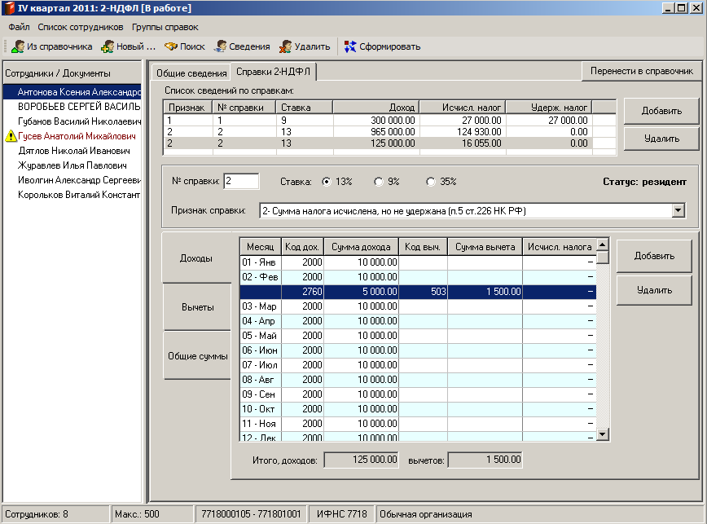
Рис. 5.1189. Окно формы 2-НДФЛ. Вкладка «Справки 2-НДФЛ».Закладка «Доходы»
Для заполнения данной закладки нажмите кнопку «Добавить» и в появившемся окне «Информация о доходах» заполните поля формы (Рис. 5.40).
Значение поля «Код дохода» - выбирается из Справочника «Коды доходов»;
В поле «Сумма дохода» отражается вся сумма дохода (без налоговых вычетов) по указанному коду дохода;
Выберите период получения дохода (месяц, диапазон месяцев или весь год).
Напротив тех видов доходов, в отношении которых предусмотрены профессиональные налоговые вычеты или которые подлежат налогообложению не в полном размере в соответствии со ст. 217 НК РФ, в графе «Код вычета» указывается код соответствующего вычета, выбираемый из Справочника «Коды вычетов».
В графе «Сумма вычета» - отражается соответствующая сумма налогового вычета, которая не должна превышать сумму дохода, указанную в соответствующей графе «Сумма дохода».
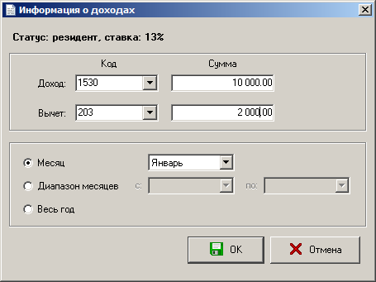
Рис. 5.40. Окно «Информация о доходах»
По доходам, особенности налогообложения которых определяются статьей 214 НК РФ, в отношении одного кода дохода может быть указано несколько кодов вычета. В этом случае первый код вычета и сумма вычета указывается напротив соответствующего кода дохода, а остальные коды вычетов и суммы вычетов, указываются в соответствующих графах строками ниже. Графы (поля) «месяц», «код дохода» и «сумма дохода» напротив таких кодов вычетов и сумм вычетов не заполняются. Общая сумма вычетов, относящихся к этому доходу не должна превышать сумму дохода.
При добавлении второго и последующего кода вычета в отношении одного кода дохода, соответствующего ст. 214 НК РФ (коды 1530; 1531; 1532; 1533; 1535; 1536) сумма дохода не указывается.
В случае если необходимо дополнить имеющиеся сведения о доходах, при наличии записей с одинаковым кодом в одном месяце, то откроется окно с предложением выбрать дальнейшее действие.
При необходимости удалить сразу несколько записей в списке доходов, выделите их, удерживая клавишу Shift или Ctrl, и нажмите кнопку «Удалить».
Заполнение/отсутствие суммы в графе «Исчислено налога» обусловлено следующим: Исчисление сумм налога производится нарастающим итогом с начала налогового периода по итогам каждого месяца применительно ко всем доходам, полученным резидентами, в отношении которых применяется налоговая ставка в размере 13% (п. 1 ст.224 НК РФ) с зачетом удержанной в предыдущие месяцы текущего налогового периода суммы налога. Исчисленная таким образом сумма налога отображается в закладке «Общие суммы».
Сумма налога применительно к доходам, в отношении которых применяются иные налоговые ставки, исчисляется отдельно по каждой сумме указанного дохода и заполняется в графе «Исчислено налога» в закладке «Доходы».
Стандартные налоговые вычеты, имущественный налоговый вычет, а также социальный налоговый вычет, в данном разделе не отражаются.

Закладка «Вычеты»
Закладка «Вычеты» (Рис. 5.41) соответствует содержанию Раздела 4. «Стандартные, социальные и имущественные налоговые вычеты» Справки о доходах физического лица.
Закладка «Вычеты» предусмотрена для ввода стандартных, социальных и имущественных налоговых вычетов.
Для заполнения данной закладки нажмите кнопку «Добавить» и в появившемся окне «Сведения о вычете» выберите код вычета из Справочника.
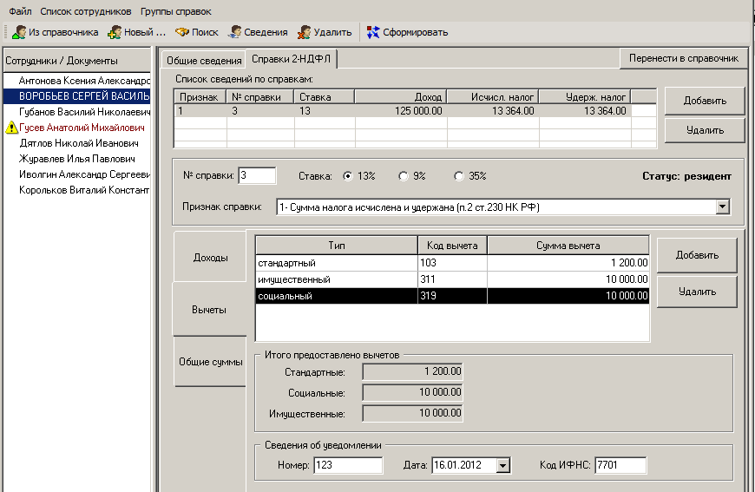
Рис. 5.41. Окно формы 2-НДФЛ. Вкладка «Справки 2-НДФЛ.Закладка «Вычеты»
Если необходимо ввести несколько кодов, то снова вызовите окно «Сведения о вычете» и выберите нужный код.
При вводе имущественного налогового вычета обязательны к заполнению сведения об уведомлении, подтверждающем право налогоплательщика на вычет: номер, дата и код ИФНС.

Закладка «Общие суммы»
Закладка «Общие суммы» соответствует содержанию Раздела 5. «Общие суммы дохода и налога по итогам налогового периода» Справки о доходах физического лица.
Здесь отражаются общие суммы дохода и налога на доходы физических лиц по итогам налогового периода.
Раздел «Общие суммы» можно рассчитывать автоматически либо заполнять самостоятельно. При этом, если флажок в поле «Авторасчет» отсутствует, то расчетные поля открываются для редактирования (п.5.2, п.5.3, п.5.6 и п.5.7).
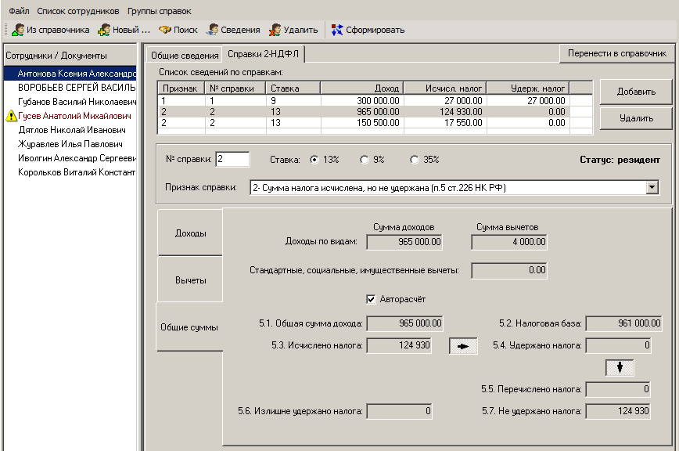
Рис. 5.42. Окно формы 2-НДФЛ. Вкладка «Справки 2-НДФЛ».
Закладка «Общие суммы»
В пункте 5.5 «Перечислено налога» укажите сумму налога, перечисленную за налоговый период.

Нумерация реестров
Перед формированием группы справок, можно задать правило формирования номера реестра. Для этого в окне «2-НДФЛ» выберите в меню «Группы справок» пункт «Нумерация реестров...».
Возможно 4 вида нумерации (см. Рис. 5.1193):
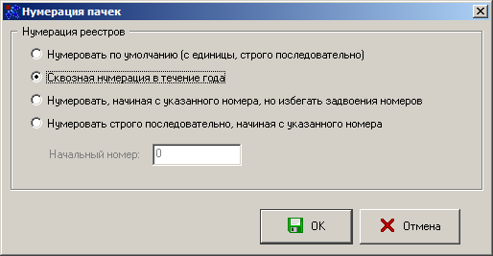
Рис. 5.1193. Окно «Нумерация пачек».
- Нумеровать по умолчанию (с единицы, строго последовательно).
В каждом реестре нумерация производится, начиная с 1 последовательно, вне зависимости от того, есть ли такие же номера в других реестрах. При таком варианте возможно дублирование номеров реестров.
- Сквозная нумерация в течение года.
Автоматически определяется максимальный номер реестра из созданных реестров и производится дальнейшая нумерация.
Например, если были реестры 1 и 2, то номер следующего реестра будет 3.
- Нумеровать, начиная с указанного номера, но избегать задвоения номеров.
Нумерация производится с указанного номера или, если он уже занят, со следующего незанятого номера.
Например, были реестры 1 и 2 и 4. Если указать в качестве начального номера - 1, то нумерации следующего реестра начнется с 3, и далее 5, 6 и т.д.
- Нумеровать строго последовательно, начиная с указанного номера.
Нумерация производится, начиная с указанного номера, последовательно без учета того, что присваиваемые номера уже есть в других реестрах. Т.е. возможно дублирование номеров.
Например: Есть реестры с номерами 1, 2, 3 и 4. При выборе нумерации новых реестров с 2, их номера будут 2 и 3 и т.д.

Формирование Группы справок 2-НДФЛ
Заполнив данные на всех физических лиц, сформируйте «Группу справок 2-НДФЛ». Для этого нажмите на кнопку « Сформировать». На экране появится протокол формирования справок.
Лица, у которых по тем или иным причинам есть ошибки или предупреждения, будут отмечены соответствующим цветом и значком в поле «Сотрудники». При установке на них маркера мыши, в нижней правой части окна появится строка диагностики ошибки. Исправьте ошибки и повторите формирование Справок.
Количество Сведений, представляемых налоговым агентом в налоговый орган, в одном файле не должно превышать 3 000 документов. Если количество Сведений превышает 3 000 документов, то формируется несколько файлов.
Количество сведений, выгружаемых в одну пачку можно уменьшить, изменив настройки параметров программы (см. 3.11.7 Настройка формирования пачек ПФР и 2НДФЛ).

Просмотр и печать справок 2-НДФЛ
Чтобы просмотреть и распечатать подготовленные Справки 2-НДФЛ и Реестр нужно дважды щелкнуть по « Группе справок 2-НДФЛ».
Имя файла, указанное в Реестре сведений о доходах физических лиц формируется в момент выгрузки электронного файла. Для отображения Имени файла сначала выгрузите файл из программы в папку, а затем распечатайте реестр.

Сдача Справок 2-НДФЛ в ИФНС
Для сдачи отчетности в ИФНС:
- Переведите подготовленную группу справок 2-НДФЛ в состояние «Готов к сдаче».
- В зависимости от способа предоставления документов в ИФНС
- Распечатайте документы и выгрузите их на диск (4.6 Выгрузка документов в электронном виде);
- Отправьте документы по каналам связи (Раздел 7. Сдача отчетности по ТКС).

СТРАХОВЫЕ ВЗНОСЫ В ПФР И ФСС

Создание комплекта отчетности
В связи с отменой ЕСН и введением страховых взносов с 01 января 2010 года форма 4-ФСС перенесена в новый комплект отчетности: «Страховые взносы в ПФР и ФСС». В этом же комплекте отчетности предусмотрено создание и новой формы РСВ-1 (РСВ-2), представляемой в ПФР РФ.
Чтобы создать комплект отчетности «Страховые взносы в ПФР и ФСС» нужно при добавлении комплекта отчетности выбрать в поле «Тип комплекта отчетности» значение «Страховые взносы в ПФР и ФСС» (см. 3.5.1 Добавление комплекта отчетности), и заполнить необходимые поля в закладке «Основные сведения» (Рис. 6.120).
Справочники контролирующих органов ПФР и ФСС являются "мягкими", т.е. в поля "название" и "Код" можно ввести любое значении, не содержащееся в списке. Будьте внимательны! Код и наименование должны соответствовать Вашему подразделению.
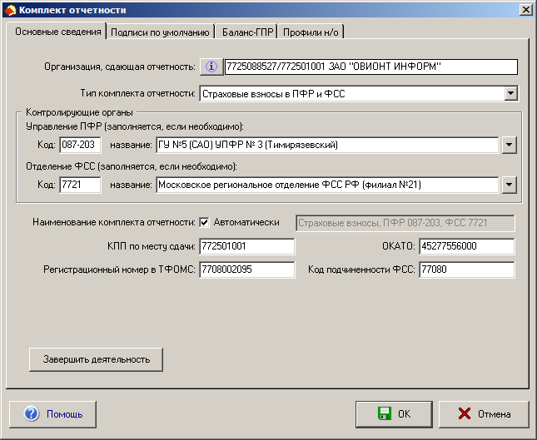
Рис. 6.120.Окно «Комплект отчетности». Тип комплекта отчетности «Страховых взносы в ПФР и ФСС»
Для корректного заполнения титульных листов новых отчетных форм добавлены следующие поля для заполнения:
- «Регистрационный номер в ТФОМС» - необходим для формы РСВ-1 (РСВ-2);
- «Код подчиненности ФСС» - необходим для формы 4-ФСС.
Для корректного заполнения формы 4-ФСС обособленными подразделениями необходимо в окне «Сведения о налогоплательщике» (выбрать правой кнопкой мышки на папке с наименованием организации пункт «Сведения о налогоплательщике»). На закладке «Регистрация» следует заполнить поле «Дополнительный код в ФСС (по обособленным подразделениям)» (Рис. 6.121).
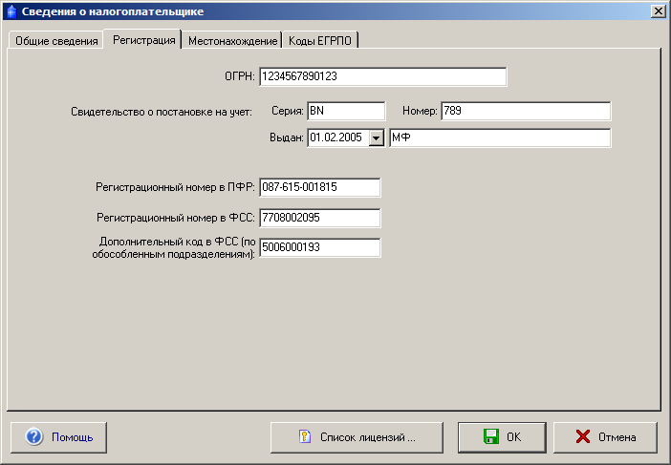
Рис. 6.121.Окно «Сведения о налогоплательщике». Обязательные поля для заполнения
Для корректного заполнения формы РСВ-2 необходимо в окне «Сведения о физическом лице» выбрать правой кнопкой мышки на папке с наименованием организации пункт « Сведения о налогоплательщике»
На закладке «Для предпринимателей» заполнить поле «СНИЛС» (страховой номер индивидуального лицевого счета) (Рис. 6.122).
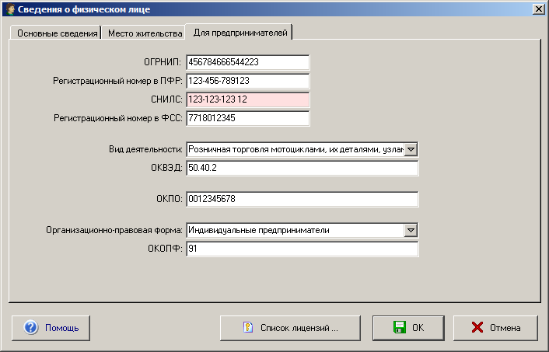
Рис. 6.122.Окно «Сведения о физическом лице». Вкладка «Для предпринимателей». Обязательное поле для заполнения «СНИЛС»
Формы РСВ-1 (РСВ-2) и 4-ФСС будут доступны в комплекте отчетности «Страховые взносы в ПФР и ФСС»
Операции с документами (такими как создание документов, ввод и обработка данных, подготовка печатных документов, выгрузка, удаление, работа с уточненными документами и основными меню документов), необходимыми для сдачи отчетности в контролирующие органы аналогичны операциям, описанным в Разделе 4 Работа с документами настоящего руководства.

Сдача отчетности
Для сдачи отчетности в контролирующие органы:
- Переведите отчеты в состояние «Готов к сдаче».
- В зависимости от способа сдачи документов:
- Распечатайте документы и выгрузите их на диск (4.6 Выгрузка документов в электронном виде);
- Отправьте документы по каналам связи (см. раздел 7. Сдача отчетности по ТКС).

СДАЧА ОТЧЕТНОСТИ ПО ТКС
Программа «Баланс-2W» предоставляет возможность налогоплательщику сдавать отчетность в налоговые или другие контролирующие органы по телекоммуникационным каналам связи (далее ТКС) по различным технологиям:
- Осуществлять документооборот при представлении налоговых деклараций (расчетов) и документов в электронном виде по ТКС через спецоператора связи «Контур-Экстерн»;
- Представлять налоговые декларации (расчеты) и документы в электронном виде по ТКС через спецоператора связи «Калуга-Астрал»;
- Осуществлять документооборот при представлении налоговых деклараций (расчетов) и документов в электронном виде по ТКС в налоговый орган по технологии «ГНИВЦ Прием-Регион» (ГПР);
- Представлять налоговые декларации (расчеты) и документы в электронном виде по ТКС через спецоператора связи «Такском»;
- Представлять отчет по форме 4-ФСС в электронном виде по ТКС напрямую на сервер ФСС и получать сведения о документообороте и квитанции ( см.7.5 Передача отчета по форме 4- ФСС на сервер ФСС).

Передача отчетности через систему «Контур-Экстерн»
Программа «Баланс-2W» поддерживает электронный документооборот через спецоператора связи СКБ «Контур» по технологии «Контур-Экстерн» с использованием программного обеспечения «Контур-Экстерн Лайт» (КЭ-Лайт), устанавливаемого на компьютер, на котором установлена программа «Баланс-2W».

Настройки соединения с КЭ-Лайт
Для осуществления защищенного электронного документооборота через «Контур-Экстерн» необходимо выполнить настройки «Контур-Экстерн Лайт». Настройка заключается в установке реквизитов организации, параметров сетевого подключения, параметров соединения с базой данных и осуществляется в программном обеспечении «Контур-Экстерн Лайт» запуском конфигуратора.
В программе «Баланс-2W» имеется возможность получить информацию об организациях, отредактировать ее или добавить новую учетную запись. Для этого:
- В главном окне программы зайдите в меню «Контур-Экстерн» и выберите пункт «Настройки ...» (Рис. 7.123).
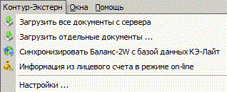

Рис. 7.123. Подменю «Контур-Экстерн»
- На экране появится окно мастера «Настройка Контур-Экстерн Лайт» (Рис. 7.124). Нажмите кнопку «Добавления учетной записи».
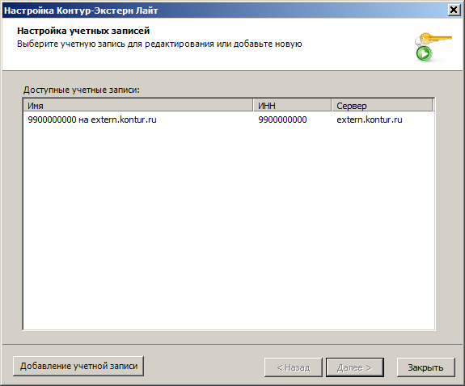
Рис. 7.124. Окно «Настройка Контур-Экстерн Лайт». Настройка учетных записей
Откроется окно создания новой учетной записи (Рис. 7.125).
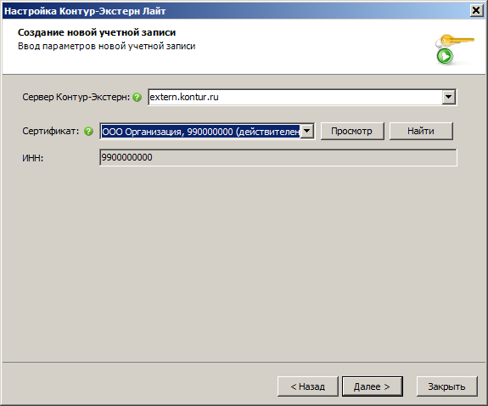
Рис. 7.125. Окно «Настройка Контур-Экстерн Лайт».
Ввод параметров новой учетной записи.
Заполните поля соответствующими значениями.
- "Сервер Контур-Экстерн" – в этой строке указывается адрес, по которому будет осуществляться связь с сервером.
- "Сертификат" – выберите сертификат из списка (при нажатии на кнопку обзора появляется список сертификатов, установленных в хранилище "Личные"; следует выбрать необходимый для работы личный сертификат пользователя).
- "ИНН" – ИНН организации, указанный в личном сертификате;
Затем нажмите на кнопку " Далее >".
- Программа выполнит проверку параметров учетной записи получением информации с сервера Контур-Экстерн.
- В открывшемся окне (Рис. 7.126) введите дополнительные параметры учетной записи. Нажмите на кнопку " Далее >".
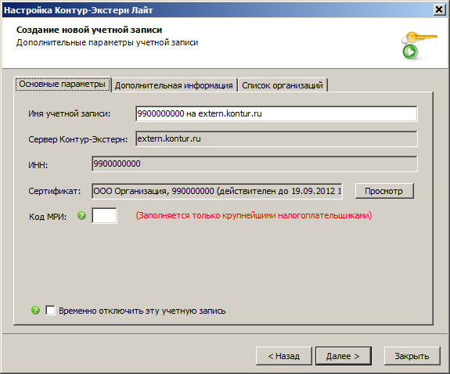
Рис. 7.126. Окно «Настройка Контур-Экстерн Лайт».
Ввод параметров новой учетной записи.
- В открывшемся окне выбора организации для редактирования (Рис. 7.127) Вы можете добавить или настроить отчетность в ПФР. Для завершения редактирования отметьте соответствующую операцию и нажмите кнопку «Готово».
- В окне с сообщением «Учетная запись успешно сохранена» нажмите кнопку "Закрыть" для завершения настройки "Контур-Экстерн Лайт".

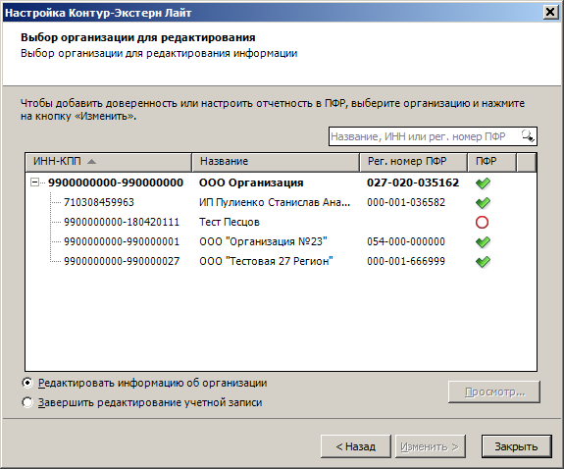
Рис. 7.127. Окно «Настройка Контур-Экстерн Лайт».
Выбор организации для редактирования.

Отправка налоговой и бухгалтерской отчетности
Для отправки налоговой и бухгалтерской отчетности:
- Пометьте готовый документ как «Готов к сдаче». Для этого вызовите выпадающее меню нажатием правой кнопки мыши в строке документа и выберите пункт « Пометить документ как "Готов к сдаче"». При этом откроется окно «Подписи на документе» для выбора лиц, подписывающих этот документ. После их выбора нажмите кнопку «ОК» и значок документа окрасится в зеленый цвет .
- Проверьте, чтобы соединение с Интернет было установлено.
- Подключите носитель с секретным ключом к компьютеру (вставьте дискету в дисковод).
- Выполните проверку документа на сервере специализированного оператора связи. Для этого нажмите кнопку на панели инструментов или щелкните правой кнопкой мыши по значку документа и в появившемся выпадающем меню выберите пункт « Проверить на сервере Контур-Экстерн». На экране появится диалоговое окно «Проверка документа на сервере Контур-Экстерн» (Рис. 7.128).
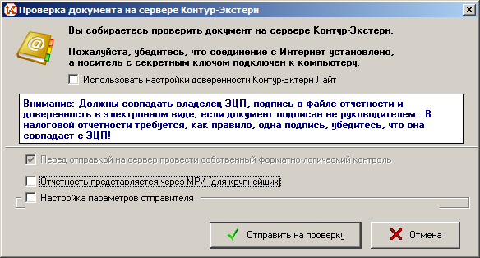

Рис. 7.128. Окно «Проверка документа на сервере Контур-Экстерн»
Если отправка производится в МРИ (межрегиональную инспекцию) по крупнейшим налогоплательщикам, поставьте флажок в поле «Отчетность представляется через МРИ (для крупнейших)» и введите код МРИ в открывшемся поле «Код МРИ».
В случае если отправителем является Представитель (как должностное лицо организации, так и уполномоченный представитель сторонней организации), помимо файла с отчетной формой должен присутствовать дополнительный файл с информационным сообщением о доверенности, выданной Представителю. Файл доверенности формируется только для налоговой отчетности. Особенности настройки параметров отправителя смотрите в разделе 4.4.3 Подписания документа с доверенностью для передачи по ТКС.
Нажмите кнопку «Отправить на проверку». На экране отобразится индикатор процесса выполнения проверки документа.
Процедура проверки отчета на сервере Контур-Экстерн проводится с целью контроля:
- на соответствие данных требованиям установленных форматов;
- на соответствие форм установленным контрольным соотношениям и формулам расчета;
- на наличие и правильность заполнения всех обязательных реквизитов.
- Если в результате проверки документа ошибок не найдено, то на экран выдается соответствующее сообщение с информацией о возможности отправить документ в контролирующий орган.
Если в результате проверки документа ошибки отсутствуют и имеются некритичные замечания, то на экран выдается сообщение о замечаниях (Рис. 7.129). Наличие таких замечаний не является препятствием для посылки документа в контролирующий орган.
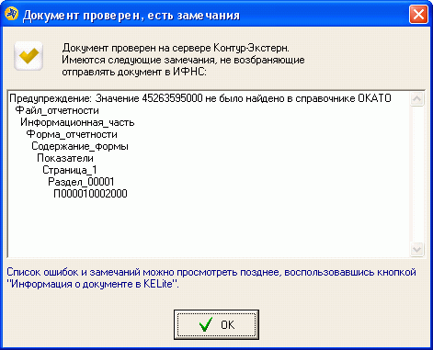

Рис. 7.129. Окно «Документ проверен, есть замечания»
Если в результате проверки в документе обнаружены ошибки, то на экране появится окно «Документ проверен, есть ошибки», и перечислены все ошибки и предупреждения, выявленные при проверке (Рис. 7.130).
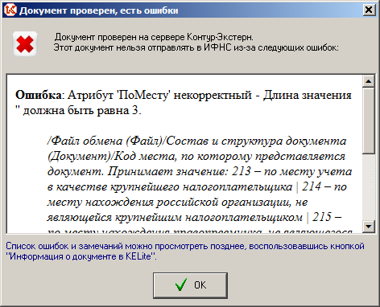

Рис. 7.130. Окно «Документ проверен, есть ошибки»
Нажмите кнопку «ОК», переведите документ в состояние «В работе» (значок документа окрасится в красный цвет ) и внесите в него соответствующие изменения. Затем исправленный документ пометьте как «Готов к сдаче» и повторите проверку на сервере Контур-Экстерн.
Документ может быть передан в налоговый орган при условии, что в нем не обнаружено ошибок. Передача файлов также возможна в случае наличия предупреждений.
- Для передачи файла в налоговый орган нажмите кнопку на панели инструментов или щелкните правой кнопкой мыши по значку документа и в появившемся выпадающем меню выберите пункт « Отправить в ИФНС посредством КЭ-Лайт» (данная меню активна только для тех документов, которые прошли проверку на сервере).
На экране появится диалоговое окно «Отправка документа в ИФНС» (Рис. 7.131).
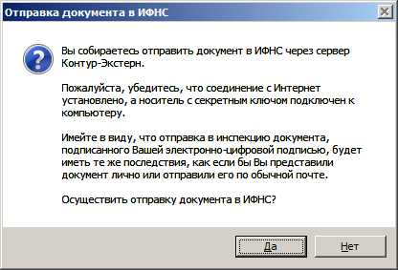

Рис. 7.131. Окно «Отправка документа в ИФНС»
Осуществите отправку документа, нажав на кнопку «Да». Появится окно с индикатором прогресса выполнения отправки документа. Когда документ будет доставлен в инспекцию, на экране появится сообщение, что подтверждение о приеме документа в ИФНС, заверенной инспекцией, и протокол проверки документа инспекцией можно получить позже, воспользовавшись меню «Контур-Экстерн/ Запрос документов на сервере» (см. раздел 7.1.4 Просмотр информации о документе).
Нажмите кнопку «ОК». После этого документ перейдет в состояние « Отослан в ИФНС»
- Чтобы отправить несколько документов, необходимо повторить описанные выше действия для каждого документа. А в случае получения налогоплательщиком протокола проверки документа в инспекции с информацией о невозможности принять и сохранить данные документа в базе данных инспекции, необходимо исправить данные и повторно отправить документ.

Запрос документов на сервере
В главном окне программы зайдите в меню «Контур-Экстерн» и выберите пункт «Запросить все документы с сервера» (Рис. 7.123).
Начнется загрузка документов. Обязательно дождитесь сообщения «Загрузка завершена» (Рис. 7.132).
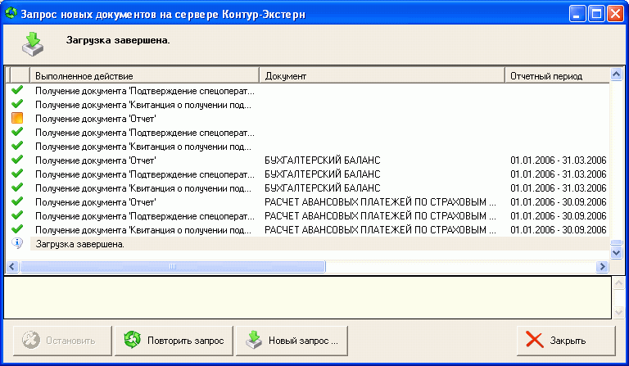
Рис. 7.132. Окно «Запрос новых документов на сервере Контур-Экстерн”. Загрузка завершена
Значение состояния отправленных деклараций, по которым были получены соответствующие подтверждающие документы, изменится автоматически (Рис. 7.133).
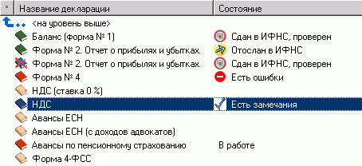

Рис. 7.133. Состояние документов после опроса на сервере Контур-Экстерн

Просмотр информации о документе
Для просмотра информации о состоянии документа, отправленного в ИФНС с использованием программы «Контур-Экстерн Лайт» (КЭ-Лайт) выделите требуемый документ и нажмите кнопку на панели инструментов или щелкните правой кнопкой мыши по значку документа и в появившемся выпадающем меню выберите пункт «Информация о документе в КЭ-Лайт». Откроется окно «Информация о документообороте в КЭ-Лайт» с вкладками: «Общие», «Состав», «Проверка», «Отправка», «Получение в ИФНС», «Проверка в ИФНС», «Уведомление ИФНС».
Вкладка «Общие»
На вкладке расположено название отчетного документа с указанием отчетного периода и состояния документа в процессе документооборота (Рис. 7.134).
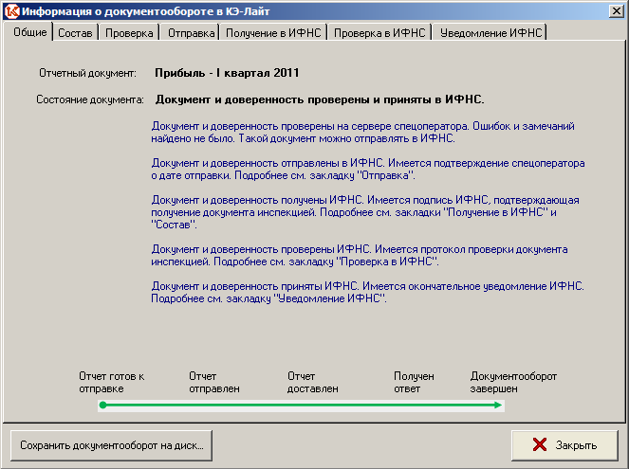

Рис. 7.134. Окно «Информация о документообороте в КЭ-Лайт». Вкладка «Общие»

Вкладка «Состав»
На вкладке в формате ФНС отображено содержимое выбранного электронного документа.
Здесь указана организация, передающая отчетность, форма отчетности (название контролируемой формы, КНД формы) код налоговой инспекции (получателя документа), признак вида документа - первичный или корректирующий, период отчетности, сумма налога к уплате. В случае корректирующего документа указывается номер корректировки. Подписи и доверенности можно просмотреть, нажав кнопки «Подписи ...», «Доверенность».

Вкладка «Проверка»
На вкладке можно ознакомиться с протоколом проверки отчета на сервере Контур-Экстерн, узнать какие ошибки и замечания были выявлены при проверке специализированного оператора связи.
В каждой строке протокола проверки содержится информация о расположении ошибки и дополнительные сведения, раскрывающие суть ошибки. Для устранения ошибок необходимо пройти по каждому из листов, указанных в протоколе проверки и исправить указанные ошибки.

Вкладка «Отправка»
Вкладка появляется сразу после отправки электронного документа и содержит подтверждение специализированного оператора связи, являющийся аналогом квитанции, которую получают, сдавая отчетность заказным письмом по почте через отделения управления федеральной почтовой связи (Рис. 7.135).
Подтверждение специализированного оператора связи содержит имя файла отчета, название формы отчетности, которая содержится в файле, дату и время представления отчета, реквизиты налогоплательщика (ИНН и наименование юридического лица или ФИО для индивидуального предпринимателя). Этот документ заверяется электронной цифровой подписью специализированного оператора связи и может быть использован при разбирательстве любых споров, связанных с определением факта и времени передачи отчета.
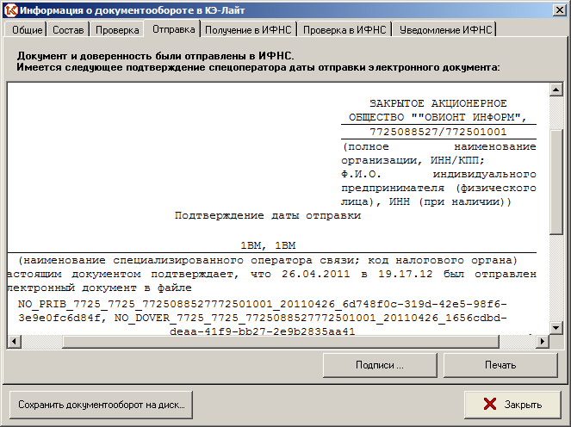

Рис. 7.135. Окно Информация о документообороте в КЭ-Лайт». Вкладка «Отправка»

Вкладка «Получение в ИФНС»
Вкладка появляется после получения инспекцией файла с отчетностью налогоплательщика и содержит результат проверки документа на подлинность ЭЦП отправителя и спецоператора связи, а также проверка на уникальность имени файла и его соответствия требованиям формата. Если ошибки не обнаружены, то результатом будет «Извещение о получении электронного документа», если ошибки обнаружены, то формируется «Сообщение об ошибке». В этом случае необходимо исправить ошибки и повторно отправить отчет.

Вкладка «Проверка в ИФНС»
Вкладка отражает результат проверки ИФНС структуры и основных параметров документа и в зависимости от результата может содержать «Уведомление об отказе» или «Квитанцию о приеме» (Рис. 7.136Error: Reference source not found).
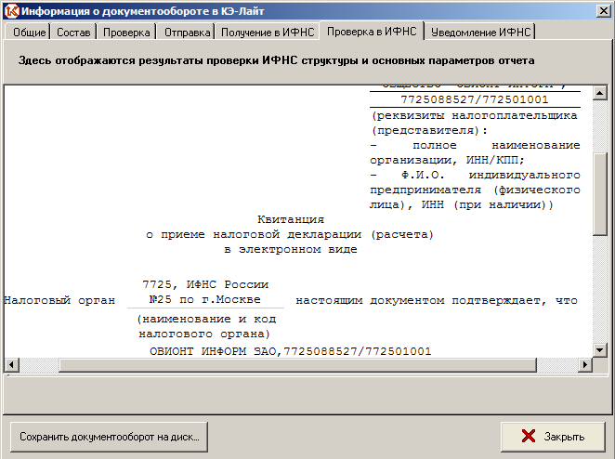

Рис. 7.136. Окно «Информация о документообороте в КЭ-Лайт». Вкладка «Проверка в ИФНС»
Получение квитанции о приеме означает, что отчет принят в ИФНС и ему присвоен регистрационный номер. Если получено Уведомление об отказе, нужно ознакомиться с перечнем выявленных нарушений, указанных в уведомлении, исправить ошибки и отправить отчет повторно.

Вкладка «Уведомление ИФНС»
Вкладка отражает результаты окончательного принятия отчета в ИФНС (Рис. 7.137) и ввода документа в базу данных инспекции и может содержать «Извещение о вводе» или «Уведомление об уточнении» в случае выявления ошибок в представленной налоговой декларации (расчете).
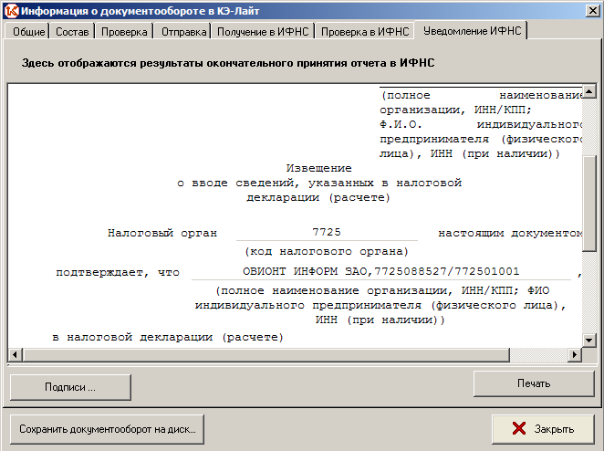

Рис. 7.137. Окно «Информация о документообороте в КЭ-Лайт». Вкладка «Уведомление ИФНС»
На данном этапе переданный документ уже находится в базе данных инспекции. Получив «Извещение о вводе», налогоплательщик может быть спокоен в отношении переданного отчета. «Уведомление об уточнении» также подтверждает факт приема декларации, но при этом в нем указывается описание ошибок и содержится сообщение о необходимости представления пояснений или внесения соответствующих исправлений.
Для сохранения файлов с информацией о выбранном документообороте воспользуйтесь операцией 7.1.5 Сохранение документооборота на диск.
- Для поддержания информации о документе в актуальном состоянии следует своевременно производить Запрос документов на сервере.

Сохранение документооборота на диск
В некоторых ситуациях возникает необходимость представить электронные документы с подтверждением их юридической значимости некоторому стороннему лицу (аудитору, суду) или сохранить независимую копию документооборота вне программы. Для этого в программе Баланс-2W предусмотрена возможность сохранения на диск всей группы файлов, относящейся к выбранному документообороту.
Для сохранения документооборота по выбранной форме отчетности необходимо выбрать пункт меню «Информация о документе в КЭ-Лайт», а в появившемся окне (Рис. 7.134) нажать на кнопку «Сохранить документооборот на диск…».
В открывшемся окне (Рис. 7.138) укажите папку для сохранения документооборота.
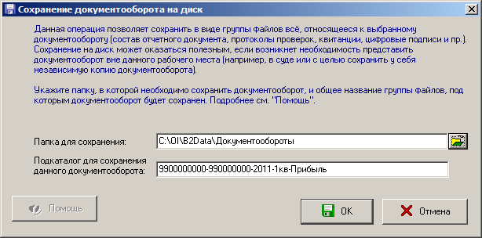

Рис. 7.138. Окно «Сохранение документооборота на диск»
При первом обращении к функции сохранения документооборота программа предлагает его сохранить в подпапках папки «Документооборот» по месту хранения базы данных Баланс2-W. Для указания другого расположения папки, в которую нужно сохранить документооборот, нажмите кнопку . В этом случае при следующем обращении программа будет предлагать сохранить документооборот по указанному пользователем адресу.
Состав и количество файлов может изменяться в зависимости от вида контролирующего органа, в который сдается документ выбранной формы отчетности. Сохраненные файлы являются юридически значимыми электронными документами.

Синхронизация БАЛАНС-2W с базой данных КЭ-Лайт
Если на запрос на получение новых документов с сервера спецоператора связи изменения в статусе отправленных документов не будут видны пользователю, то необходимо воспользуйтесь функцией «Синхронизировать Баланс-2W с базой данных КЭ-Лайт», которую можно вызвать из соответствующего подменю пункта «Контур-Экстерн» главного меню программы (Рис. 7.123).
После этого начнется процесс синхронизации (Рис. 7.139).
По окончании процесса, на экране появится сообщение «Синхронизация завершена», а также дополнительная информация (количество, наименование и т.д.) о документах, статус которых поменялся (Рис. 7.140).
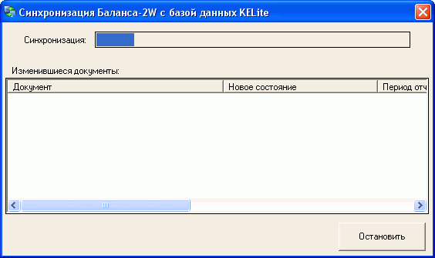
Рис. 7.139. Окно «Синхронизация Баланс-2W с базой данных КЭ Лайт». Синхронизация
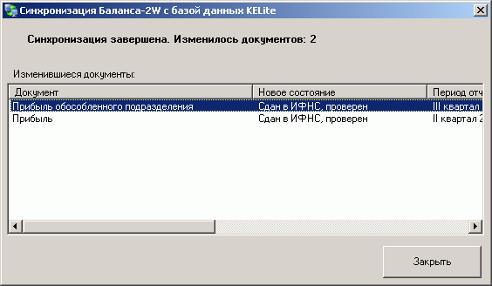
Рис. 7.140. Окно «Синхронизация Баланс-2W с базой данных КЭ Лайт». Синхронизация завершена

Просмотр информации из лицевого счета налогоплательщика
Для просмотра своего лицевого счета:
- Убедитесь, что соединение с Интернет установлено;
- Подключите носитель с секретным ключом к компьютеру (вставьте дискету в дисковод);
- В главном окне программы зайдите в меню «Контур-Экстерн» и выберите пункт «Просмотр информации из лицевого счета» (Рис. 7.123).
На экране появится диалоговое окно «Просмотр лицевого счета» (Рис. 7.141).
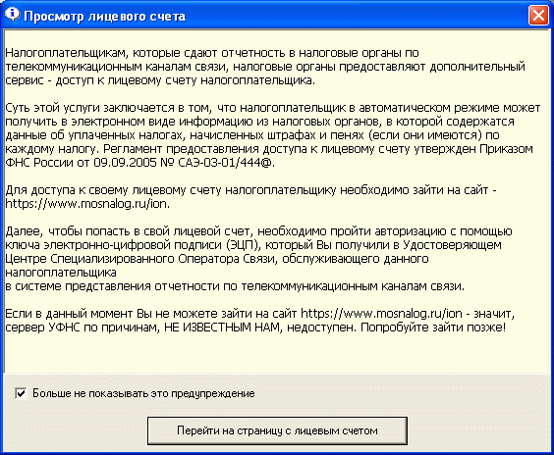

Рис. 7.141. Окно «Просмотр лицевого счета»
Для просмотра лицевого счета нажмите на кнопку «Перейти на страницу с лицевым счетом».
Если Вам известно, что информацию о лицевом счете Вам следует получать с другой страницы Интернет (отличной от https://213.24.62.114:483/), Вы можете изменить адрес страницы для просмотра лицевого счета (см. 3.11.4 Настройка Контур-Экстерн).

Передача по технологии ГНИВЦ Прием-Регион
Используя функцию «ГПР», пользователь программы «Баланс-2W» имеет возможность отправлять непосредственно в ИФНС налоговую и бухгалтерскую отчетность по телекоммуникационным каналам связи без специализированного оператора связи.

Настройки соединения ГПР
Для работы с электронным документооборотом в «ГПР» необходимо для каждого комплекта отчетности, из которого предполагается отправка документов по электронным каналам связи, произвести настройку соединения.
Выберите нужную организацию, щелкните правой кнопкой мыши по комплекту и в появившемся выпадающем меню выберите пункт « Сведения о комплекте отчетности».
В открывшемся окне «Сведения о комплекте отчетности» перейдите на вкладку «ГПР» и поставьте флажок в поле «Использовать для данного комплекта отправку отчетности через ГПР или сайт ФНС».
В появившемся окне Вам необходимые произвести настройки в группе «Абонент», «Сервер обмена» и «ИФНС» и протестировать соединение. После выполнения всех настроек их необходимо сохранить.

Настройки группы «Абонент»
Для перехода к форме настройки нажмите кнопку «Абонент».
В данной форме Вам следует указать информацию, относящуюся непосредственно к налогоплательщику как к абоненту сервера обмена. Необходимая для этого информация находится в документации, выдаваемой вместе с сертификатом для отправки отчетности в «ГНИВЦ Прием-Регион» (Рис. 7.142).
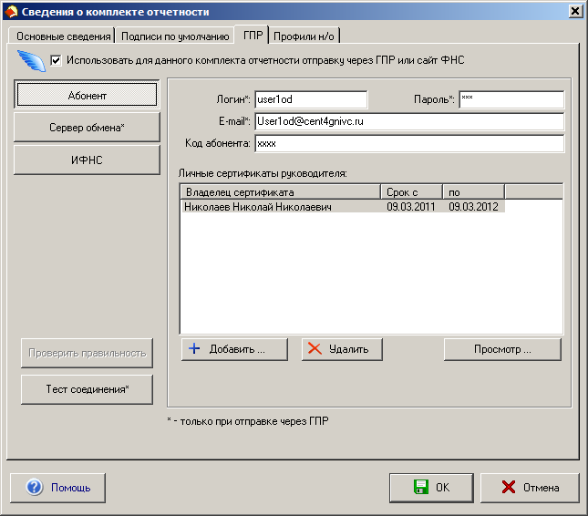

Рис. 7.142. Настройка соединения «ГПР». Группа «Абонент»
«Логин», «Пароль» - Ваш логин и пароль на сервере обмена.
«E-mail» - Ваш адрес электронной почты на сервере обмена, куда будут приходить ответы сервера и новые документы из инспекции. Адрес следует указывать без фамилии пользователя и угловых кавычек.
«Код абонента» - Код абонента, который Вы получили от сервисного центра при регистрации ключей в ИРУЦ.
Добавьте личные сертификаты руководителя, воспользовавшись Мастером выбора сертификата (см. Приложение А). Для вызова Мастера воспользуйтесь кнопками « Добавить ...».
Сертификаты имеют ограниченный срок действия. По истечении срока действия сертификата налогоплательщику необходимо обратиться к оператору связи для получения нового сертификата. Новый сертификат также необходимо зарегистрировать в программе. При этом рекомендуется не удалять устаревшие сертификаты из настроек, а добавлять новый сертификат к уже имеющимся сертификатам. Старые сертификаты могут понадобиться для работы с ранее отправленной отчетностью. При отправке же новой отчетности, программа будет вполне корректно выбирать наиболее актуальный сертификат из списка имеющихся сертификатов.

Настройки группы «Сервер обмена»
Для перехода к данной настройки нажмите кнопку «Сервер обмена».
Пользователю предоставляется возможность выбора настроек:
- «Данные сервера получать из справочника»;
- «Данные сервера задаются вручную».
По кнопке «Подробнее ...» можно посмотреть более подробную информацию по выбранному серверу (Рис. 7.143).
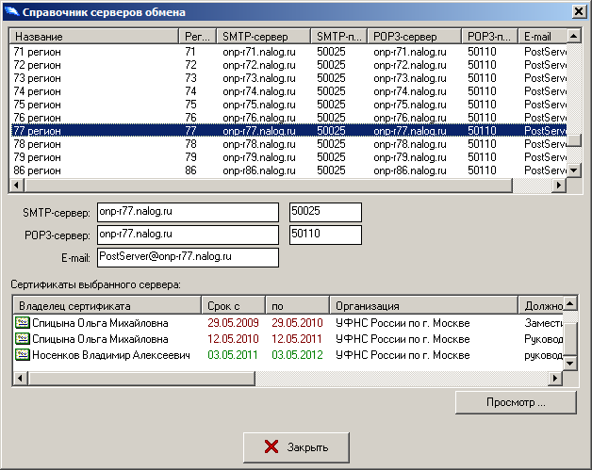

Рис. 7.143. Окно «Справочник серверов обмена»
Если Вы обнаружили, что настройки «Сервера обмена» не совпадают с указанными в договоре, необходимо воспользоваться режимом «Данные сервера задаются вручную». В этом случае задайте настройки сервера и добавьте сертификаты сервера, воспользовавшись Мастером выбора сертификата (см. Приложение А). Для вызова Мастера воспользуйтесь кнопками « Добавить ...».

Настройки группы «ИФНС»
Переход к настройкам данной группы осуществляется нажатием кнопки «ИФНС» (Рис. 7.144).
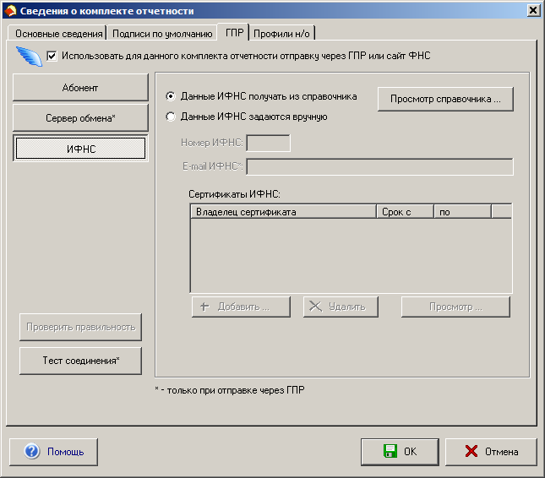

Рис. 7.144. Настройка соединения «ГПР». Группа «ИФНС»
Пользователю предоставляется возможность выбора настроек:
- «Данные ИФНС получать из справочника»;
- «Данные ИФНС задаются вручную».
Для просмотра наличия данной ИФНС с её сертификатами предназначена кнопка «Просмотр справочника ...» (Рис. 7.145).
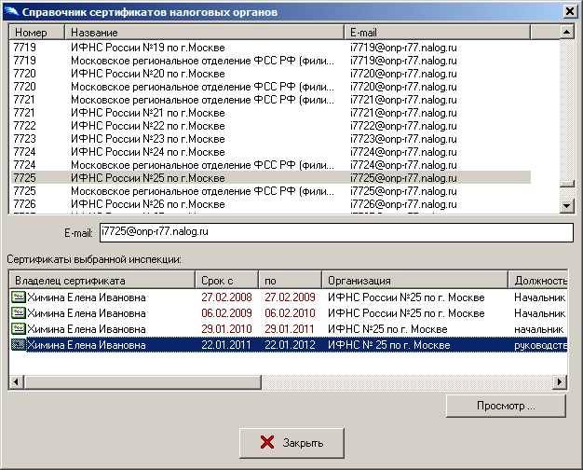

Рис. 7.145. Окно «Справочник сертификатов налоговых органов»
Если Вы не обнаружили в справочнике сертификатов налоговых органов требующуюся Вам инспекцию, или наши настройки Вас не устраивают, задайте настройки вручную.

Проверка настроек соединения
Поскольку количество настроек соединения «ГПР» довольно велико, программа «Баланс-2W» позволяет сохранять эти настройки в базе данных без выполнения жесткой проверки правильности введенных настроек. Делается это для того, чтобы пользователь мог сохранять в базе данных промежуточные результаты ввода этих настроек.
Вместе с тем, после того, как все настройки соединения введены окончательно, крайне желательно проверить их на правильность. Для этого существует кнопка «Проверить правильность».
При нажатии на кнопку «Проверить правильность» программа выполнит перекрестную проверку настроек соединения (Рис. 7.146).
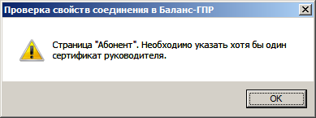

Рис. 7.146. Окно «Проверки свойств соединения в Баланс-ГПР»

Тест соединения
Тестовое соединение позволяет окончательно удостовериться, что произведенные настройки были выполнены корректно. Для этого нажмите на кнопку «Тест соединения». Программа выполнит тестовое соединение с реальным сервером обмена, введенным в настройках.
Для работы этой функции компьютер должен быть подключен к Интернету.
В случае успешного соединения с сервером обмена программа выдаст сообщение «Соединение протестировано успешно». Нажмите кнопку «OK» для сохранения настроек ГПР.

Выбор типа протокола обмена
Обмен электронными документами может идти по разным протоколам. Возможность выбора протокола обмена обусловлена тем, что периодически в инспекциях происходит переход от одного протокола обмена к другому. В переходный период одни инспекции могут работать по старому, а другие - по новому протоколу. Разработчики программы «Баланс-2W” отслеживают ввод различных протоколов в эксплуатацию и предлагают пользователям действующие на текущий момент протоколы.
Для того, чтобы изменить тип протокола обмена откройте меню «Сервис», выберите пункт «Настройки ...», затем в окне «Настройки» перейдите на вкладку «ГПР». В блоке «Тип протокола обмена» выберите Приказ, согласно которому будет осуществляться электронный обмен (см. 3.11.3 Настройка ГПР).
Нажмите на кнопку «OK» для сохранения настроек.

Отправка налоговой и бухгалтерской отчетности через ГПР
Для отправки документов в инспекцию в электронном виде по ТКС через сервер обмена «ГНИВЦ Прием-Регион» необходимо:
- Пометьте готовый документ как «Готов к сдаче». Для этого вызовите выпадающее меню нажатием правой кнопки мыши в строке документа и выберите пункт « Пометить документ как "Готов к сдаче"». При этом откроется окно «Подписи на декларации» для выбора лиц, подписывающих этот документ. После их выбора нажмите кнопку «ОК», и значок документа окрасится в зеленый цвет .
- Выделите курсором подписанный документ, который хотите отправить и нажмите кнопку на панели инструментов или щелкните правой кнопкой мыши по значку документа и в появившемся выпадающем меню выберите пункт « Отправить в ИФНС через ГПР или сайт ФНС» (Рис. 7.147).
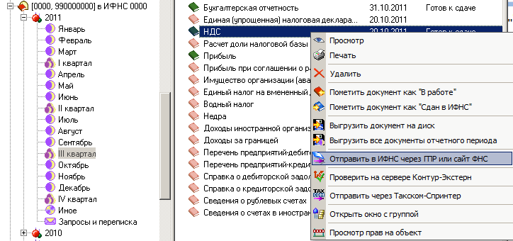
Рис. 7.147. Контекстное меню на документе. Подменю «Отправить в ИФНС посредством ГПР»
- После этого начнет работу Мастер отправки документа в инспекцию. На экране появится диалоговое окно «Отправки отчетности в ИФНС через ГПР или сайт ФНС» (Рис. 7.148).
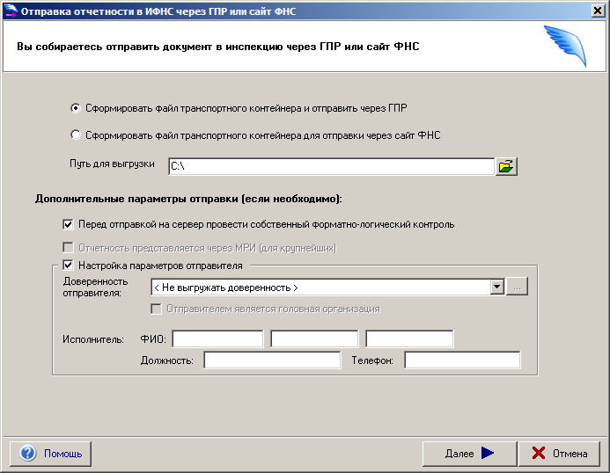
Рис. 7.148. Окно «Отправки отчетности в ИФНС через ГПР или сайт ФНС».
Отметьте поле «сформировать файл транспортного контейнера и отправить через ГПР». Укажите путь выгрузки транспортного контейнера.
Как дополнительный параметр отправки отметьте проведение собственного форматно-логического контроля отчетности перед отправкой на сервер.
Если в поле «Настройка параметров отправителя» флажок не проставлен, отправителем по умолчанию считается данная организация, либо головная организация (для обособленного подразделения). Для настройки отправителя, необходимо открыть настройку, поставив флажок в указанном поле.
- Далее Мастер отправки документа предложит заверить электронно-цифровыми подписями отправляемый документ из указанных представителей в предыдущем окне, например руководителем (Рис. 7.149).
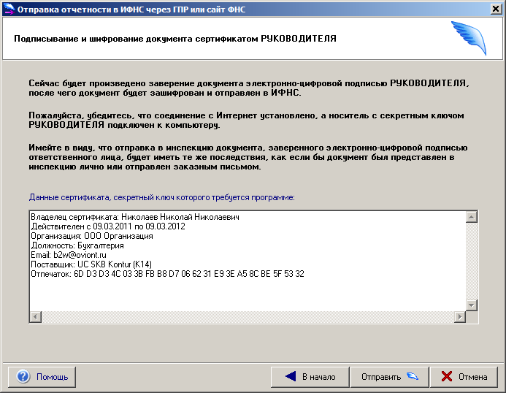
Рис. 7.149. Окно «Отправки документа в инспекцию». Режим «Подписывание и шифрование документа сертификатом РУКОВОДИТЕЛЯ»
Подключите носитель с секретным ключом руководителя к компьютеру (вставьте соответствующую дискету в дисковод, носитель RU-Token в USB-порт или подобное) и нажмите кнопку «Отправить ». На экране появится окно по шифрованию документа (Рис. 7.150).
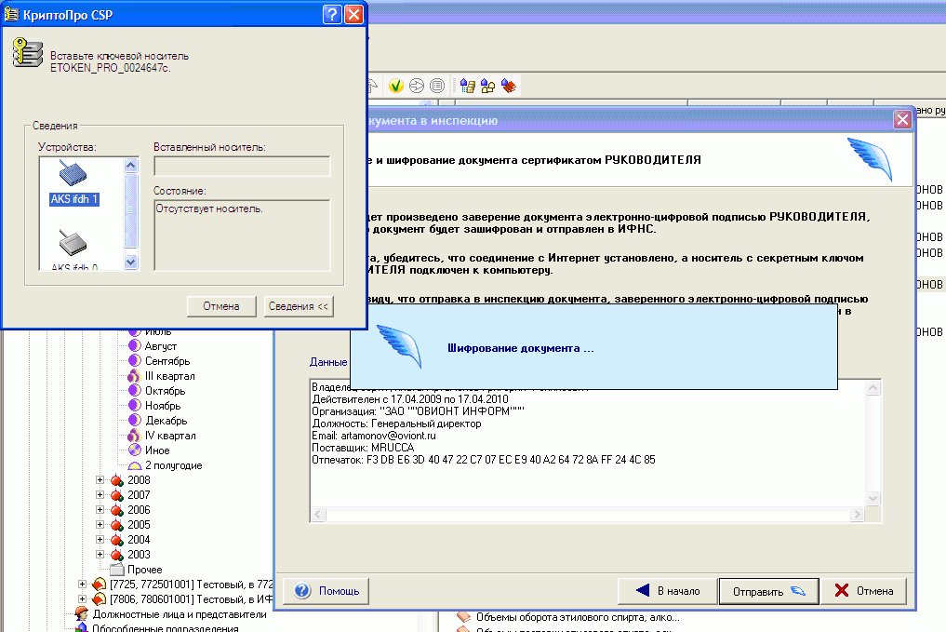

Рис. 7.150. Окно сообщения о шифрование документа
Затем откроется окно с информацией о процессе и результате отправки документа в инспекцию.
Если при отправке документа возникнут проблемы со связью, соответствующая диагностика будет выдана в окне отправке, при этом станет доступной кнопка «Повторить отправку ».
По окончании отправки нажмите кнопку «Закрыть». После этого документ перейдет в состояние «Отправлен ...» (Рис. 7.151).

Рис. 7.151. Изменение состояния отправленного документа
Чтобы отправить несколько документов, необходимо повторить описанные выше действия для каждого документа.
В случае получения налогоплательщиком протокола проверки документа в инспекции с информацией о невозможности принять и сохранить данные документа в базе данных инспекции, необходимо перевести его в состояние « В работе», исправить данные документ и отправить повторно.

Запрос документов на сервере
Для получения протоколов проверки, подтверждений спецоператора связи, квитанций о приёме отчета и протоколов входного контроля с сервера обмена:
- Убедитесь, что соединение с Интернет установлено.
- Подключите носитель с секретным ключом руководителя к компьютеру (вставьте соответствующую дискету в дисковод, подключите RU-Token или подобное)
- В главном окне программы зайдите в меню «ГПР» и выберите пункт «Проверить почту во всех комплектах» (Рис. 7.152).
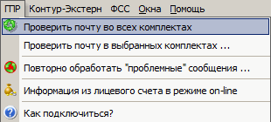

Рис. 7.152. Меню «ГПР». Подменю «Проверить почту во всех комплектах»
- Начнется загрузка документов. Обязательно дождитесь сообщения «Прием завершен» (Рис. 7.153).
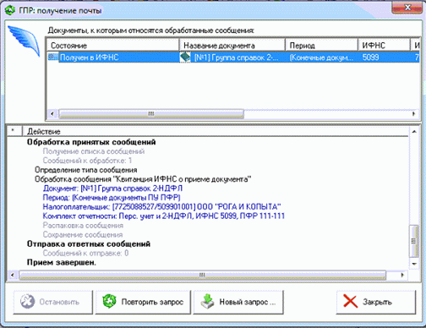

Рис. 7.153. Окно «ГПР: получение почты»
Значение состояния отправленных деклараций, по которым были получены соответствующие подтверждающие документы, изменятся автоматически (Рис. 7.154).
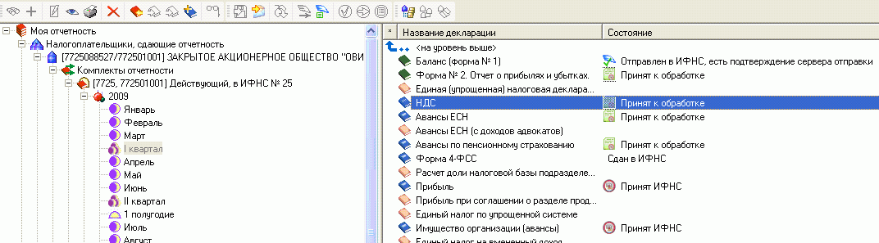

Рис. 7.154. Изменение состояния отправленного документа

Просмотр информации о документе
Для просмотра подробной информации о документе, отправленном через ГПР, нажмите кнопку на панели инструментов или щелкните правой кнопкой мыши по значку документа и в появившемся выпадающем меню выберите пункт « Информация о документе, отправленном через ГПР» (Рис. 7.155).
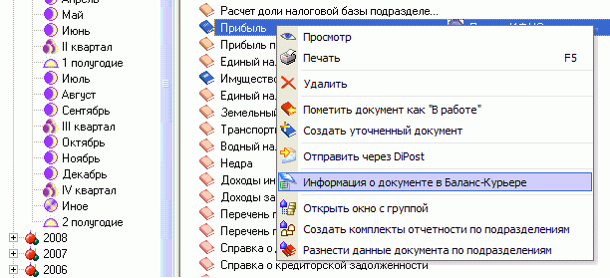

Рис. 7.155. Контекстное меню «Информация о документе в ГПР»
Откроется окно «Документооборот (ГПР)» с вкладками «Общие», «Состав», «Подтверждение отправки», «Получение в ИФНС», «Проверка в ИФНС», «Обработка в ИФНС», «Ошибки», в которых представлена информация по конкретному документу.
Для сохранения документооборота нажмите кнопку <Сохранить документооборот на диск…>.

Вкладка «Общие»
На вкладке размещена краткая информация о самом документе и о стадиях, которые этот документ прошел в процессе электронного документооборота. Более подробная информация размещена на вкладках, посвященных каждой стадии в отдельности. Вкладки стадий становятся видимыми по мере того, как документ проходит всё новые и новые стадии (Рис. 7.156).
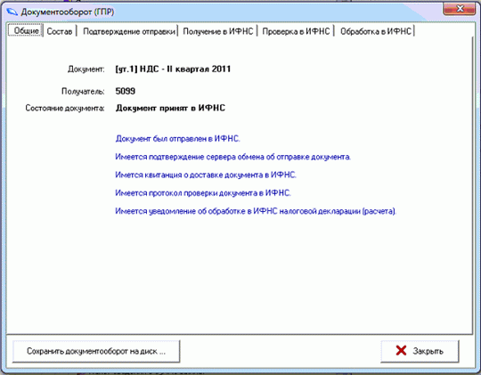

Рис. 7.156. Окно «Документооборот (ГПР)». Вкладка «Общие»

Вкладка «Состав»
На вкладке в формате ФНС отображено содержимое отправленного электронного документа вместе с электронно-цифровыми подписями ответственных лиц организации, которыми это содержимое было заверено. Подписи можно просмотреть, нажав кнопку «Подписи ...».
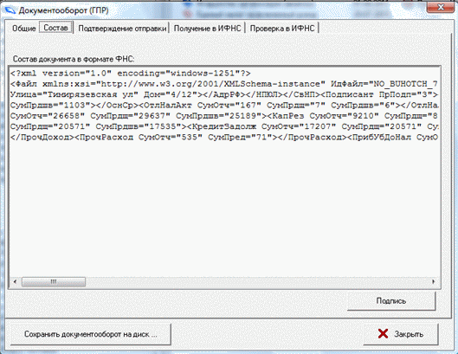

Рис. 7.157. Окно «Документооборот (ГПР)». Вкладка «Состав»

Вкладка «Подтверждение отправки»
Вкладка посвящена подтверждению сервера обмена об отправке указанного документа. Подтверждение сервера обмена - это документ, являющийся аналогом квитанции, которую получают, сдавая отчетность заказным письмом по почте через отделения управления федеральной почтовой связи (Рис. 7.158).
Подтверждение сервера обмена содержит имя файла отчета, название формы отчетности, которая содержится в файле, дату и время представления отчета, реквизиты налогоплательщика (ИНН и наименование юридического лица или ФИО для индивидуального предпринимателя). Этот документ заверяется электронно-цифровой подписью сервера обмена и может быть использован при разбирательстве любых споров, связанных с определением факта и времени передачи отчета. Подписи на сервера обмена можно просмотреть, нажав кнопку «Подпись ...».
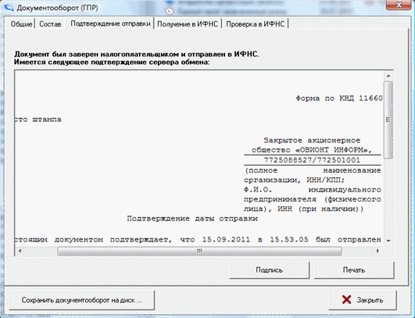

Рис. 7.158. Окно «Документооборот (ГПР)». Вкладка «Подтверждение отправки»

Вкладка «Получение в ИФНС»
Вкладка появляется после получения инспекцией файла с отчетностью налогоплательщика (Рис. 7.159).
По факту получения файла, ИФНС содержимое отчетного документа налогоплательщика подписывает своей электронно-цифровой подписью (ЭЦП) и отправляет этот пакет назад на сервер обмена (откуда его получает налогоплательщик). Такой файл отчета, подписанный двумя ЭЦП (налогоплательщика и ИФНС) называется «Квитанцией о приеме отчетности в электронном виде по телекоммуникационным каналам связи». До момента получения квитанции о приеме процесс отправки файла остается в состоянии «Отослан в ИФНС». Следует иметь в виду, что на данной стадии документ еще не считается принятым инспекцией: инспекция лишь отчитывается, что получила от налогоплательщика некоторый документ с указанным содержанием, но еще не проверила его правильность.
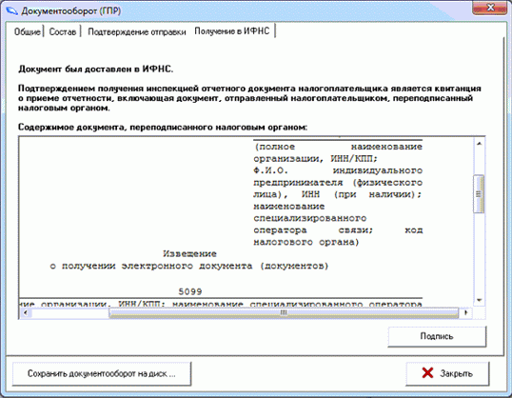
Рис. 7.159. Окно «Документооборот (ГПР)». Вкладка «Получение в ИФНС»

Вкладка «Проверка в ИФНС»
Вкладка отражает содержание протокола входного форматно-логического контроля, сформированного в ИФНС, получивший файл с электронной отчетностью налогоплательщика.
Получение протокола входного контроля - это последний этап процесса документооборота между налогоплательщиком и налоговым органом. Протокол может прийти на сервер обмена одновременно с квитанцией или несколько позже.
Если программное обеспечение ИФНС не нашло ошибок в присланном файле отчетного документа, инспекция присылает протокол об успешном прохождении документом входного контроля и о принятии отчетного документа к дальнейшей обработке. Как правило, заботы налогоплательщика об отправке данного отчетного документа в ИФНС после этого можно считать закрытыми.
Если отправленный документ не прошел форматно-логический контроль ИФНС, налогоплательщик получает протокол об ошибках входного контроля и отказе в приеме этого экземпляра документа к дальнейшей обработке. Необходимо проанализировать перечень ошибок, указанных в протоколе, и повторно отправить исправленный документ в инспекцию. Для этого: переведите документ в состояние «В работе»; исправьте найденные ошибки; заново утвердите и отправьте документ в ИФНС.
В случае повторной обработки электронных документов на стороне налогового органа, возможна повторная отправка протоколов входного контроля в адрес налогоплательщика. Если по одному отправленному документу имеется несколько протоколов входного контроля, то это соответствующим образом отображается в поле «Имеющиеся протоколы» (Рис. 7.160).
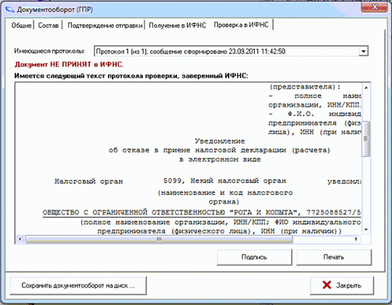

Рис. 7.160. Окно «Документооборот (ГПР)». Вкладка «Проверка в ИФНС»

Вкладка «Обработка в ИФНС»
Вкладка содержит Уведомление об обработке в ИФНС декларации (расчета). ФНС России приняла Приказ «Об утверждении формата уведомления об уточнении налоговой декларации (расчета)». В соответствии с Приказом в инспекциях ФНС РФ формируется Уведомление об уточнении налоговой декларации (расчета). Уведомление является результатом обработки документа в системе «ЭОД» и может содержать в себе информацию о характере ошибок (Рис. 7.161).
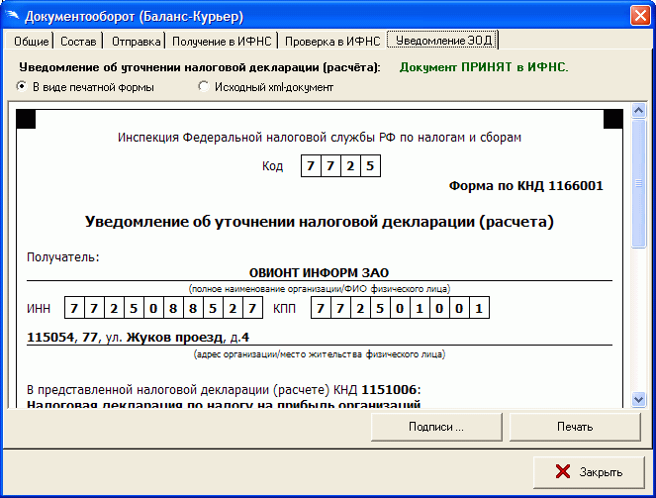

Рис. 7.161. Окно «Документооборот (ГПР)». Вкладка «Обработка в ИФНС»

Вкладка «Ошибки»
Вкладка содержит сообщения об ошибках технического характера, не связанных с ошибками входного контроля инспекции. Чаще всего эти ошибки поступают от сервера обмена.
Примеры подобных ошибок:
- сервер обмена по какой-либо причине не распознает Вас как налогоплательщика, состоящего у него на обслуживании (неверные логин, пароль или ИНН налогоплательщика);
- неверно указан номер ИФНС (например, не из того региона, который обслуживает данный сервер обмена);
- неизвестный или устаревший сертификат и т.д.
Как правило, после возникновения подобной ошибки дальнейший документооборот невозможен. Необходимо проанализировать сообщение об ошибке, устранить причину, после чего повторно отправить документ в инспекцию (переведя его в состояние «В работе», заново утвердив, подписав и отправив).
Для поддержания информации о документе в актуальном состоянии следует своевременно производить Запрос документов на сервере.

Повторная обработка проблемных сообщений
Данная функция необходима, если по каким-то причинам часть поступивших почтовых сообщений была обработана с ошибками и они попали в папку «Проблемные».
Проиллюстрируем эту функцию конкретным примером. Предположим, инспекция недавно сменила свой сертификат (старый был отозван или у него истек срок действия). Все сообщения, приходящие теперь от ИФНС, будут зашифрованы на ключе нового сертификата. Для их расшифровки новый сертификат ИФНС должен быть установлен в программе «Баланс-2W». Если пользователь не обновил вовремя «Баланс-2W», у него может не оказаться нужного сертификата. В этом случае программа не сможет расшифровать сообщения, получаемые от инспекции. Чтобы, тем не менее, эти сообщения не пропали, программа поместит их в специальную папку, называемую «Проблемные». Теперь пользователь может не торопясь зарегистрировать требуемый сертификат (установить свежее обновление программы или загрузить сертификат с сайта удостоверяющего центра) и повторить обработку «проблемных» сообщений так, как если бы они только что были получены. Те сообщения, для которых расшифровка на этот раз удалась, займут своё место в документообороте, остальные останутся в папке «Проблемные» до следующей попытки.
Чтобы запустить повторную обработку «проблемных» сообщений:
- Убедитесь, что соединение с Интернет установлено.
- В главном окне программы зайдите в меню «ГПР» и выберите пункт «Повторно обработать "проблемные" сообщения ...» (Рис. 7.162).
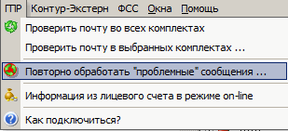
Рис. 7.162. Меню «ГПР». Подменю «Повторно обработать "проблемные" сообщения …»
- На экране появится окно «Выбор комплектов отчетности». Укажите те комплекты отчетности, в которых будут повторно обработаны «проблемные» сообщения (для дополнительного удобства Вы можете воспользоваться кнопками «Отметить все» и «Снять все отметки»). После этого нажмите на кнопку «Выбрать» для запуска обработки (Рис. 7.163).
По окончании процесса, на экране появится сообщение «Обработка завершена», а также дополнительная информация (наименование, код ИФНС и т.д.) о документах, статус которых поменялся.
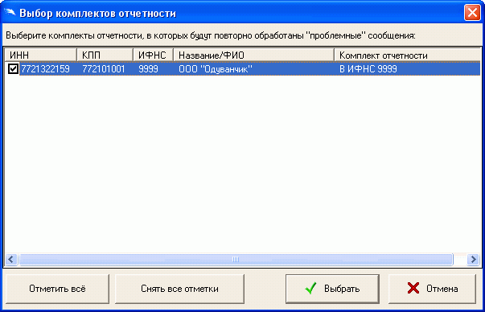

Рис. 7.163. Окно «Выбор комплекта отчетности»

Информация из лицевого счета в режиме on-line
Бухгалтеры, работающие в программном комплексе «ГПР», могут получить доступ в режиме on-line к своему лицевому счету в ИФНС, что позволит им своевременно проверять правильность учета произведенных платежей в налоговый орган, а также получать информационные выписки об исполнении налоговых обязательств перед бюджетом (о состоянии расчета с бюджетом).
В соответствии с «Временным порядком обмена информации между налоговыми органами и налогоплательщиками при предоставлении информационных услуг по каналам связи через Интернет» от 27.01.2006, утвержденным ФНС, налогоплательщики, представляющие отчетность в электронном виде по телекоммуникационным каналам связи с использованием ЭЦП, могут получать от налоговых органов некоторые виды информационных услуг в электронном виде - информационное обслуживание налогоплательщиков или ИОН.
К таким услугам относится получение следующей информации:
- справки о состоянии расчетов по налогам, сборам и взносам
(соответствует справке о состоянии расчетов налогоплательщика с бюджетом по форме 39-1, утвержденной приказом ФНС России от 4.04.2005 № САЭ-3-01/138);
- выписки операций по расчету с бюджетом
(формируется на базе информационных ресурсов, которые ведутся в налоговом органе по приказам МНС России, и содержит информацию по расчетам с бюджетом в форме перечня учтенных налоговым органом операций, сформированных на основании первичных документов);
- перечня налоговой и бухгалтерской отчетности, предоставленной в отчетном году
(содержит сведения обо всех декларациях и балансах, представленных налогоплательщиком в указанном календарном году, отсортированных по дате);
- акта сверки расчета налогоплательщика по налогам, сборам и взносам
(соответствует Акту сверки расчета налогоплательщика по налогам, сборам и взносам по форме 23 (полная), утвержденной ФНС России от 4.04.2005 № САЭ-3-01/138).
Этот on-line сервис является дополнительным и предоставляется на данный момент только налогоплательщикам г. Москвы. Если в данный момент Вы не можете зайти на сайт https://195.161.40.201/ - значит, сервер УФНС по каким-либо причинам недоступен. Попробуйте зайти позже!
Для просмотра своего лицевого счета:
- Убедитесь, что соединение с Интернет установлено.
- Подключите носитель с секретным ключом к компьютеру (вставьте дискету в дисковод).
- В главном окне программы зайдите в меню «ГПР» и выберите пункт «Просмотр информации из лицевого счета» (Рис. 7.164).
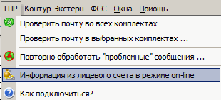
Рис. 7.164. Меню «ГПР». Подменю «Информация из лицевого счета в режиме on-line»
- На экране появится диалоговое окно «Информация из лицевого счета в режиме on-line». Для просмотра лицевого счета нажмите кнопку «Перейти на страницу с лицевым счетом» (Рис. 7.165).
Если Вам известно, что информацию о лицевом счете Вам следует получать с другой страницы Интернет (отличной от https://195.161.40.201/), Вы можете изменить адрес страницы для просмотра лицевого счета (см. 3.11.3 Настройка ГПР).

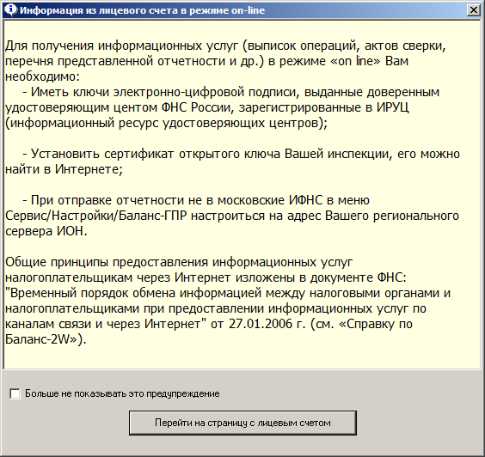

Рис. 7.165. Предварительное окно для перехода на страницу с лицевым счетом.

Передача отчетности через сайт ФНС

Настройка соединения для отправки через сайт ФНС
В программе «Баланс-2W», Вы можете отправлять документы налоговой или бухгалтерской отчетности в налоговые органы через сайт ФНС России.
Для этого:
- Установите компоненту Capicom.dll, скачать которую можно с сайта Баланс-2W (http://www.balans2.ru/ru/balans2w/download) из раздела «Дополнительные программы».
- В программе Баланс-2W, находясь в комплекте отчетности «в ИФНС», нажмите правую кнопку мыши и выберите в меню пункт « Сведения о комплекте отчетности». В открывшемся окне «Сведения о комплекте отчетности» перейдите на вкладку «ГПР» и поставьте флажок в поле «Использовать для данного комплекта отправку отчетности через ГПР или сайт ФНС».
- В появившемся окне в группе «Абонент» (Рис. 7.166) Вам необходимо:
- ввести Код абонента – код, который налогоплательщик получает от сервисного центра при регистрации ключей в ИРУЦ;
- добавить личный сертификат руководителя, которым будет подписываться отчетность в этом комплекте.
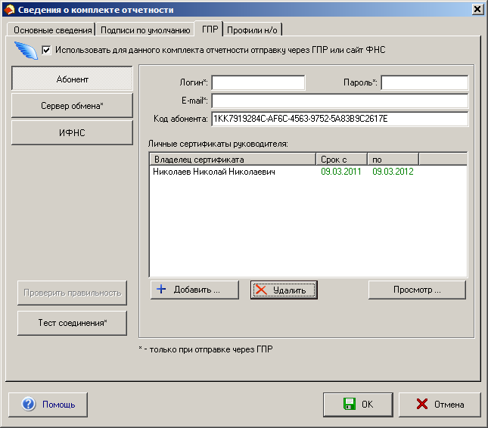

Рис. 7.166. Настройка «ГПР» для отправки через сайт ФНС. Группа «Абонент»

- В группе «ИФНС» выберите ИФНС и сертификат ее руководителя. Если Вы не обнаружили в справочнике сертификатов налоговых органов требующуюся Вам инспекцию, или текущие настройки Вас не устраивают, задайте настройки вручную.

Отправка отчетности через сайт ФНС
Для отправки документов в инспекцию в электронном виде по ТКС через сайт ФНС необходимо:
- Пометьте готовый документ как «Готов к сдаче». Для этого вызовите выпадающее меню нажатием правой кнопки мыши в строке документа и выберите пункт « Пометить документ как "Готов к сдаче"». При этом откроется окно «Подписи на декларации» для выбора лиц, подписывающих этот документ. После их выбора нажмите кнопку «ОК», и значок документа окрасится в зеленый цвет .

- Выделите курсором подписанный документ (в состоянии «Готов к сдачи») и нажмите кнопку на панели инструментов или щелкните правой кнопкой мыши по значку документа и в выпадающем меню выберите пункт « Отправить в ИФНС через ГПР или сайт ФНС».
- В открывшемся окне мастера отправки документа в инспекцию отметьте пункт «Сформировать файл транспортного контейнера для отправки через сайт ФНС» и укажите путь для выгрузки контейнера (Рис. 7.167). Нажмите кнопку <Далее>.
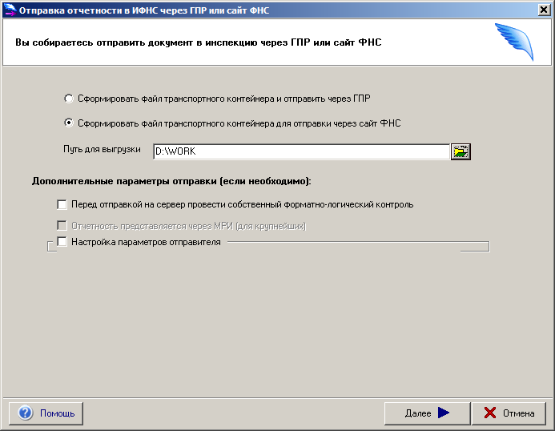

Рис. 7.167. Окно мастера «Отправки отчетности в ИФНС через сайт ФНС. Настройка параметров отправки.
- Мастер отправки документа предложит заверить отправляемый документ электронно-цифровыми подписями представителей из указанных в предыдущем окне, например руководителем Нажмите кнопку <Сформировать>.
- В результате будет сформирован транспортный контейнер, удовлетворяющий требованиям для отправки отчетности через сайт ФНС. Имеется возможность сразу же перейти на сайт ФНС для размещения контейнера (кнопка <Открыть сайт ФНС>), либо закрыть окно и позднее зайти на сайт и разместить контейнер (Рис. 7.168).
- При первоначальном входе на сайт ФНС (http://service.nalog.ru:8081/nbo/) пользователю необходимо настроить свой Профиль, а затем через «Обзор» выбрать транспортный контейнер, подготовленный для отправки через сайт ФНС.

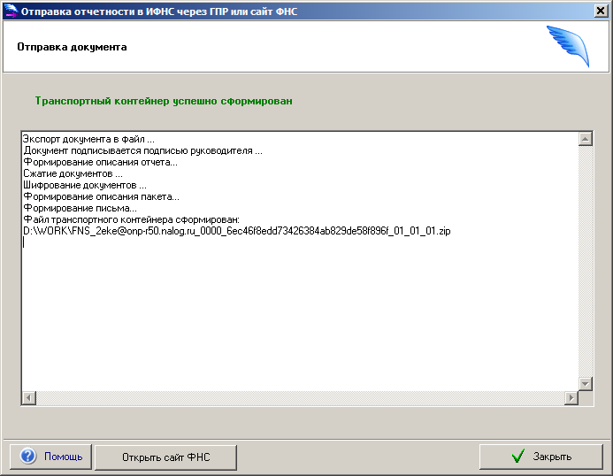

Рис. 7.168. Окно мастера «Отправки отчетности в ИФНС через сайт ФНС». Отправка документа.
- Просмотреть результаты отправки транспортного контейнера с отчетностью можно на сайте ФНС России в разделе "Список переданных файлов".

Передача отчетности через Астрал-Отчет
Работая в программе «Баланс-2W», Вы можете отправлять документы налоговой или бухгалтерской отчетности в налоговые органы или отчетность в ПФР в электронном виде по телекоммуникационным каналам связи через программу «Астрал-Отчет».
Для этого:
- Проверьте, чтобы соединение с Интернет было установлено.
- Установите программное обеспечение «Астрал-Отчет».
- Пометьте готовый документ как «Готов к сдаче». Для этого вызовите выпадающее меню нажатием правой кнопки мыши в строке документа и выберите пункт « Пометить документ как "Готов к сдаче"». При этом откроется окно «Подписи на декларации» для выбора лиц, подписывающих этот документ. После их выбора нажмите кнопку «ОК» и значок документа окрасится в зеленый цвет .
- Нажмите кнопку на панели инструментов или щелкните правой кнопкой мыши по значку документа и в появившемся выпадающем меню выберите пункт « Отправить через Астрал-Отчет»:
На экране появится окно «Отправка через Астрал-Отчет» (Рис. 7.169).
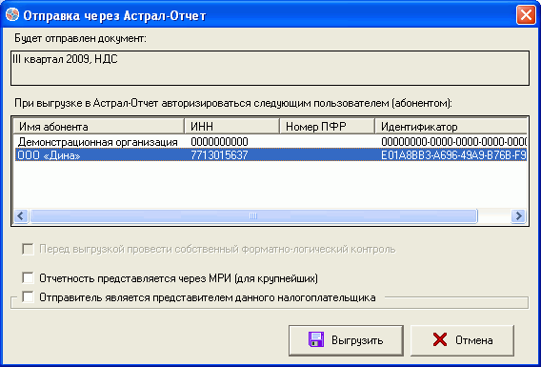

Рис. 7.169. Окно «Отправка через Астрал-Отчет»
Если отправка производится в МРИ по крупнейшим налогоплательщикам, необходимо указать код по СОНО МРИ. Для этого нужно поставить флажок в поле «Отчетность представляется через МРИ (для крупнейших)» и ввести код по СОНО МРИ в открывшемся поле «Код МРИ».
Если в поле «Отправитель является представителем данного налогоплательщика» флажок не проставлен, отправителем по умолчанию считается данная организация, либо головная организация (для обособленного подразделения). Для настройки отправителя, необходимо открыть настройку, поставив флажок в указанном поле. В открывшихся полях изменить или выбрать отправителя имеющихся в базе «Баланс-2W». Если в качестве представителя указан представитель из подписи документа, а в подписи он отсутствует, то выгрузка производится как для представителя по умолчанию.
После нажатия на кнопку «Выгрузить» будет запрошен пароль. Затем программа «Баланс-2W» автоматически сформирует файл отчетности и передаст его в программу «Астрал-Отчет».
В программе «Астрал-Отчет», нажав на кнопку «Сеанс связи», можно отправить отчетность в налоговый орган или отделение ПФР.

Передача по технологии Такском
Работая в программе «Баланс-2W», Вы можете отправлять документы налоговой или бухгалтерской отчетности в инспекцию в электронном виде по телекоммуникационным каналам связи через серверы специализированного оператора связи ООО «Такском».
Для этого:
- Проверьте, чтобы соединение с Интернет было установлено.
- Пометьте готовый документ как «Готов к сдаче». Для этого вызовите выпадающее меню нажатием правой кнопки мыши в строке документа и выберите пункт « Пометить документ как "Готов к сдаче"». При этом откроется окно «Подписи на декларации» для выбора лиц, подписывающих этот документ. После их выбора нажмите кнопку «ОК» и значок документа окрасится в зеленый цвет .
- Нажмите кнопку на панели инструментов или щелкните правой кнопкой мыши по значку документа и в появившемся выпадающем меню выберите пункт « Отправить через Такском-Спринтер» (Рис. 7.170).
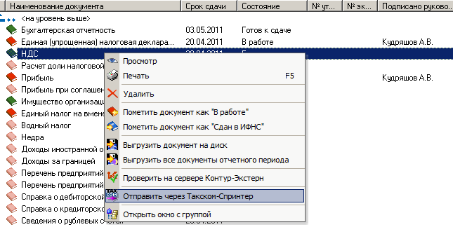

Рис. 7.170. Контекстное меню «Отправить через Такском-Спринтер»
- На экране появится окно «Отправка через Такском-Спринтер» (Рис. 7.171).
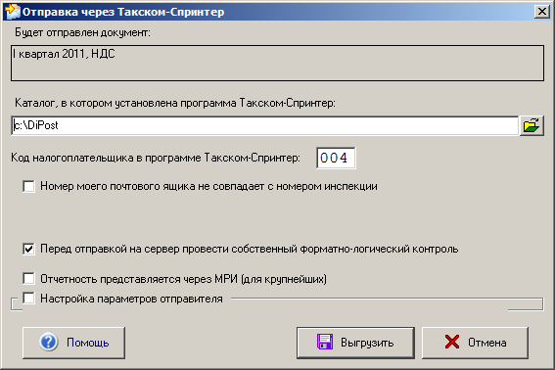

Рис. 7.171. Окно «Отправка через Такском-Спринтер»
Если Вы отправляете документ через «Такском-Спринтер» первый раз, то сначала в поле «Каталог, в котором установлена программа Такском-Спринтер» необходимо указать полный путь к папке, в которой установлена программа «Такском-Спринтер» на Вашем компьютере, по умолчанию, это каталог C:\Dipost.
Если отправка производится в МРИ по крупнейшим налогоплательщикам, необходимо указать код по СОНО МРИ. Для этого нужно поставить флажок в поле «Отчетность представляется через МРИ (для крупнейших)» и ввести код по СОНО МРИ в открывшемся поле «Код МРИ» (Рис. 7.172).
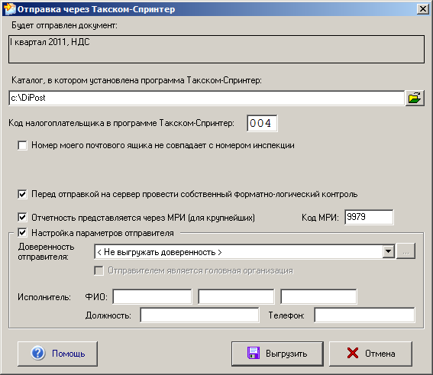
Рис. 7.172. Расширенное полями «Код МРИ» и «Указывать отправителя» окно «Отправка через Такском-Спринтер»
Если в поле «Отправитель является представителем данного налогоплательщика» флажок не проставлен, отправителем по умолчанию считается данная организация, либо головная организация (для обособленного подразделения). Для настройки отправителя, необходимо открыть настройку, поставив флажок в указанном поле (Рис. 7.172). В открывшихся полях изменить или выбрать отправителя имеющихся в базе «Баланс-2W». Если в качестве представителя указан представитель из подписи документа, а в подписи он отсутствует, то выгрузка производится как для представителя по умолчанию.
Затем в поле «Код налогоплательщика в программе Такском-Спринтер» укажите трехзначный код абонента, присвоенный провайдером (см. Карточку настройки ПК «Спринтер»). После заполнения поля нажмите кнопку «Выгрузить». Программа «Баланс-2W» автоматически сформирует файл отчетности и поместит его в каталог отправки данных отчетности, по умолчанию, C:\Dipost\Exptррии.ааа. При этом откроется окно «Выходной контроль» и запустится выбранная программа («BoxChanger» или «Referent»), с помощью которой Вы сможете проверить правильность сформированного файла отчетности и передать его программе электронной почты Такском-Спринтер (Рис. 7.173).
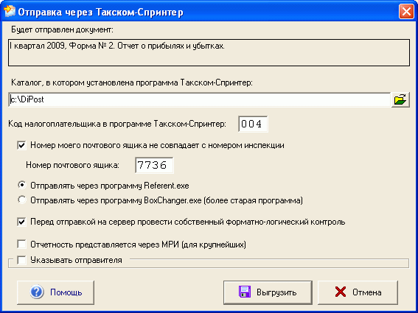
Рис. 7.173. Окно «Отправка через Такском-Спринтер». Задание номера почтового ящика

Передача отчета по форме 4- ФСС на сервер ФСС

Отправка отчета по форме 4- ФСС напрямую на сервер ФСС
Для отправки отчета по форме 4-ФСС напрямую на сервер ФСС необходимо:
- В комплекте «Страховые взносы в ПФР и ФСС» установить статус формы 4-ФСС, подготовленной в программе Баланс-2W или импортированной из других программ, «Готов к сдаче», указав в качестве подписантов документа соответствующее уполномоченное лицо.
- Выбрать готовую к отправке форму 4-ФСС и нажать на кнопку на панели инструментов или выбрать пункт «Отправить на сервер ФСС» всплывающего меню по нажатию правой кнопки мыши на документе.
- В окне «Отправка отчетности на шлюз ФСС» (Рис. 7.174) последовательно указать:
- Режим работы шлюза приема отчетности на сервере ФСС (по умолчанию указан рабочий режим);
- Сертификат отправителя;
- Сертификат уполномоченного лица ФСС.
Если сертификат не установлен или не актуален, то установите его, нажав кнопку «Скачать и установить сертификат уполномоченного лица ФСС» (на вопрос предупреждения о безопасности нажмите кнопку <Да>.
Нажмите кнопку « Отправить на шлюз».
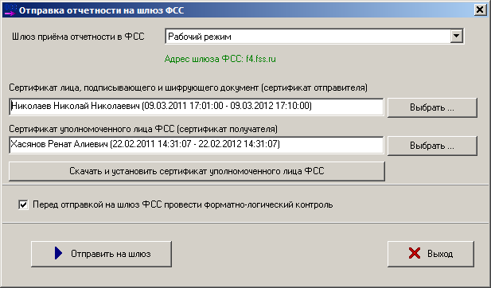
Рис. 7.174. Окно «Отправка отчетности на шлюз ФСС»
- В случае успешной отправки отчетности на шлюз ФСС появится соответствующее сообщение. После чего программа предложит сразу же перейти в режим просмотра информации о документообороте с ФСС (Рис. 7.175) .
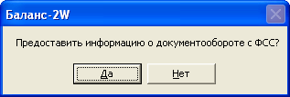
Рис. 7.175. Окно «Предоставить информацию о документообороте с ФСС?»

Получение сведений о документообороте с ФСС
Для просмотра подробной информации о документе отправленным на сервер ФСС следует нажать кнопку на панели инструментов или выбрать пункт « Сведения документооборота ФСС» всплывающего меню по нажатию правой кнопки мыши на документе.
Откроется окно «Cведения документооборота с ФСС» с вкладками «Общие», «Состав», «Состояние отчета», «Протокол ошибки», в которых представлена информация по конкретному документу.

Вкладка «Общие»
На вкладке представлена информация о дате и времени отправке документа, об идентификаторе, который присвоен документу сервером ФСС, о состоянии документа в процессе документооборота. Графически отображается информация о прохождении документа этапов документооборота (Рис. 7.176).
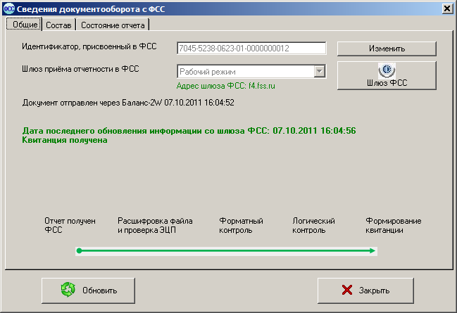
Рис. 7.176. Окно «Сведения документооборота с ФСС»
Вкладка «Общие»

Вкладка «Состав»
Вкладка предназначена для отображения содержимого выбранного электронного документа (Рис. 7.177).

Вкладка «Состояние отчета»
На вкладке отображается страница с сервера ФСС с результатами документооборота по данному документу (Рис. 7.178).
Информацию о состоянии отчета можно распечатать (кнопка <Напечатать>). В случае получения квитанции появляется возможность сохранить ее в файл (кнопка <Сохранить квитанцию>). Сохраняется электронный файл квитанции с ЭЦП представителя фонда. Данный файл является юридически значимым документом, подтверждающим факт сдачи отчетности в ФСС.
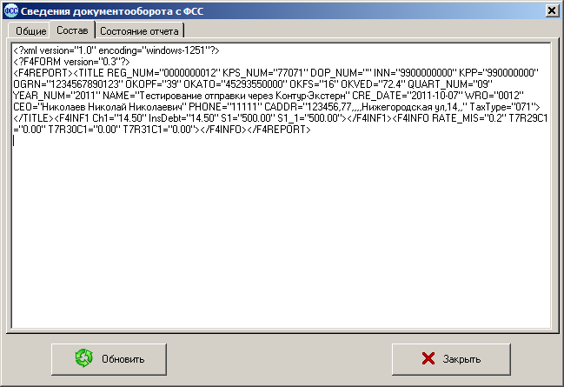
Рис. 7.177. Окно «Сведения документооборота с ФСС»
Вкладка «Состав»
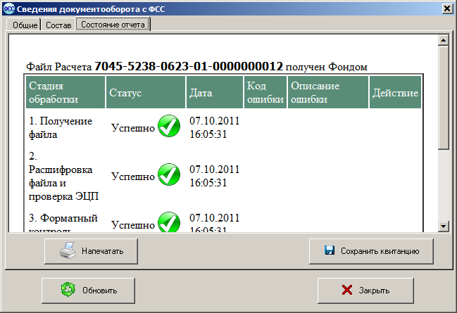
Рис. 7.178. Окно «Сведения документооборота с ФСС»
Вкладка «Состояние отчета»

Вкладка «Протокол ошибок»
Вкладка появляется при наличии ошибок и содержит протокол проверки отчета с описанием ошибок и замечаний, выявленных при проверке (Рис. 7.179).
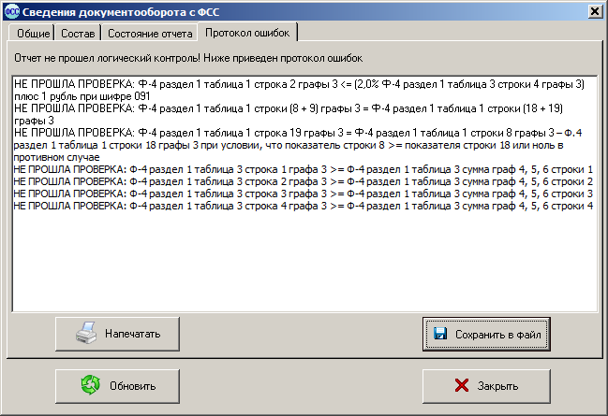
Рис. 7.179. Окно «Сведения документооборота с ФСС»
Вкладка «Протокол ошибок»
Протокол ошибок можно распечатать (кнопка <Напечатать>) или сохранить в файл (кнопка <Сохранить в файл>).
Если Форма 4-ФСС не отправлялась напрямую из Баланс-2W, то скопировав из личного кабинета на Шлюзе ФСС (http://f4.fss.ru/fss/office) идентификатор отправленного документа, можно связать документ и документооборот (Рис. 7.180). В итоге появляется возможность просматривать состояние документооборота с ФСС в программе Баланс-2W.
Юридически значимым документом, подтверждающим факт сдачи отчетности в ФСС, является квитанция о приеме, поэтому статус документа на Портале ФСС носит технический характер.

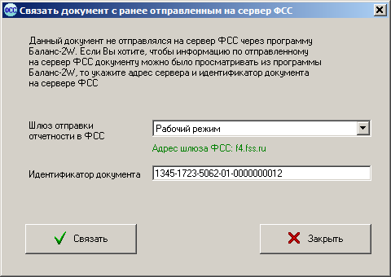
Рис. 7.180. Окно «Связать документ с ранее отправленным на сервер ФСС»

Просмотр на сервере ФСС результатов проверки 4-ФСС
Сразу после отправки файла передачи данных с формой 4-ФСС на Шлюзе ФСС (http://f4.fss.ru/fss/office) в разделе «Личный кабинет» появится идентификатор отправленного файла с указанием его статуса, ошибок (при наличии) и даты начала и завершения обработки файла программным обеспечением Фонда социального страхования.
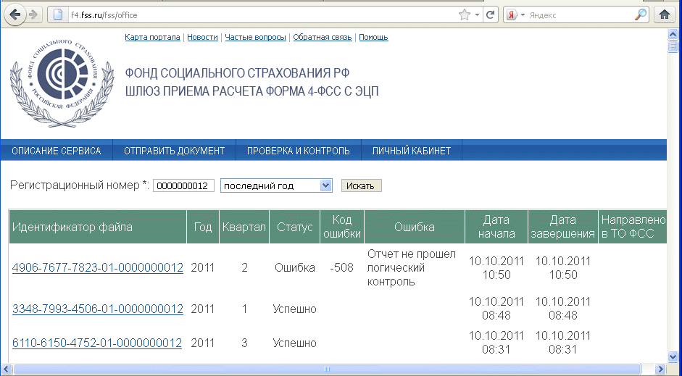
Рис. 7.181. Окно «Сведения документооборота с ФСС»
Вкладка «Протокол ошибок»

ИМПОРТ ДАННЫХ

Импорт данных из файлов формата ФНС и ФСС
Импортировать данные допустимо лишь в пустые документы, имеющие отметку .
Для импорта данных из файлов формата ФНС, ПФР и ФСС необходимо нажать на кнопку « Импортировать» на панели инструментов или в меню «Файл» выбрать пункт « Импортировать из формата ФНС, ПФР и ФСС».
В появившейся форме «Импорт данных из файлов формата ФНС, ПФР и ФСС» (Рис. 8.182) нажмите кнопку «Добавить», укажите файлы с данными отчетности, которые должны быть импортированы в программу «Баланс-2W» и нажмите кнопку «Открыть».
Используя кнопку «Просмотр» на форме «Импорт данных из файлов формата ФНС, ПФР и ФСС», можно увидеть содержимое импортируемых файлов. Исключить файл из списка для импорта можно, нажав на кнопку «Удалить».
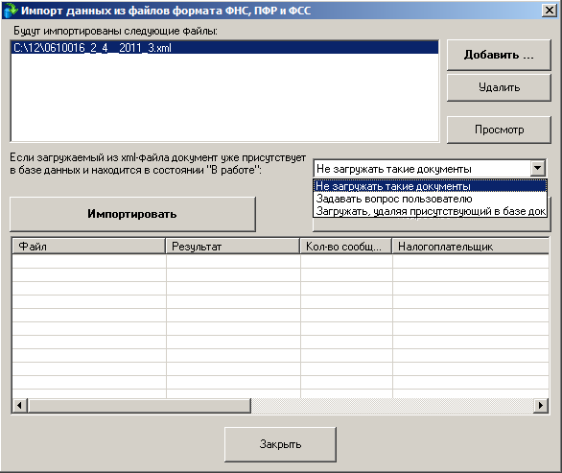

Рис. 8.182. Окно импорта данных из файлов ФНС, ПФ и ФСС
Если импортируется xml-файл, который уже присутствует в базе данных и находится в состоянии «В работе», то следует выбрать вариант действия в такой ситуации (Рис. 8.182).
Для выполнения импорта нажмите кнопку «Импортировать». В нижней части окна отобразится протокол импорта данных. Программа сама определит и, при необходимости, добавит организацию, определит налоговый орган, в который предоставляются данные, создаст комплект документов, установит налоговый период, тип деклараций, создаст и заполнит данными документ. После чего эти документы появятся в соответствующем комплекте отчетности.

Импорт данных персонифицированного учета, 2-НДФЛ
Подготовленные в других программах файлы со сведениями персонифицированного учета или 2-НДФЛ можно импортировать в программу Баланс-2W. Для этого создайте или откройте требуемый пакет и, находясь внутри пакета, выберите в меню «Файл» пункт «Импортировать из файла» (Рис. 8.183).
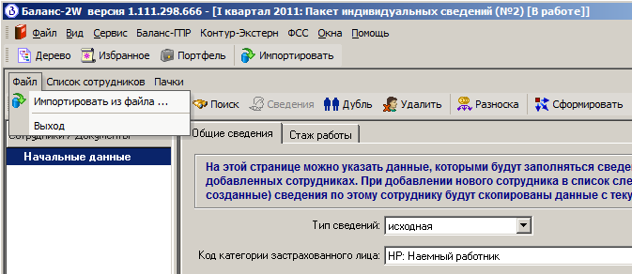

Рис. 8.183. Окно импорта сведений персонифицированного учета или 2-НДФЛ
Внимательно прочитайте описание возможностей и ограничений импорта, нажмите «ОК» и выберите файл, если вас устраивают условия импорта, или «Отмена», если не устраивают.
При импорте все сведения текущего документа будут заменены на импортируемые.

Перенос данных через «буфер обмена»
Еще одним способом переноса данных в программу «Баланс-2W» является возможность вставлять блоки таблиц из «буфера обмена» (Clipboard). Копировать можно данные, находящиеся в таблицах MS Excel или MS Word.
Для этого:
- В таблице MS Exсel или MS Word выделите прямоугольный фрагмент данных.
- Скопируйте выделенный прямоугольный фрагмент данных в «буфер обмена» (Clipboard).
- Перейдите в «Баланс-2W», откройте документ, выделите в нем прямоугольный фрагмент или левую верхнюю ячейку документа, куда необходимо вставить данные.
- Нажмите Ctrl-V для вставки прямоугольного фрагмента данных, или выберите «Вставить» во всплывающем по правой кнопке мыши меню (Рис. 8.184), или команду «Вставить» в меню «Правка».
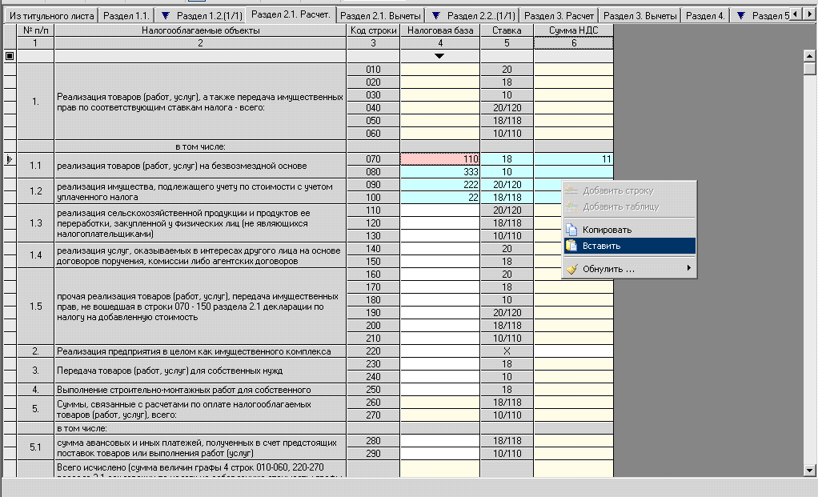

Рис. 8.184. Пункт контекстного меню «Вставить»
В случае если среди ячеек, выделенных для копирования, попали ячейки, в которые ввод запрещен, то может появиться сообщение (Рис. 8.185).
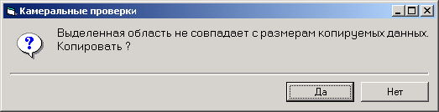
Рис. 8.185. Сообщение, которое может появиться в том случае, если среди ячеек, выделенных для копирования, попали ячейки, в которые ввод запрещен
При нажатии на кнопку «Да» данные будут скопированы только в те ячейки прямоугольного фрагмента документа, в которые ввод разрешен.
Аналогично, через «буфер обмена» можно переносить данные из программы «Баланс-2W» в программу MS Excel и другие приложения.

Импорт в формате Клико (для кредитных организаций)
Программой «Баланс-2W» может производиться импорт данных документов бухгалтерской отчетности кредитных организаций из файлов формата Клико, создаваемых специализированными программами.
Импортировать данные из файлов формата Клико следует либо в пустой документ, либо в документ, находящийся в состоянии «Готов к сдаче».
Для импорта данных отчетности из файлов формата Клико установите курсор, на строке документа, в который будут импортированы данные и нажмите на кнопку на панели инструментов или щелкните правой кнопкой мыши на строке документа и выберите «Загрузить из файла формата Клико (для банков)» (Рис. 8.186).
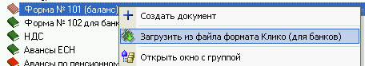
(а) Импорт в пустой (не созданный) документ
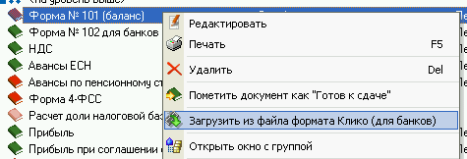
(б) Импорт в ранее созданный документ
Рис. 8.186. Пункт контекстного меню «Загрузить из файла формата Клико (для банков)»
Если импорт будет производиться в документ, находящийся в состоянии «Готов к сдаче» или «В работе», то после выбора функции «Загрузить из файла формата Клико (для банков)» на экране появится диалоговое окно «Импорт из файла формата Клико» (Рис. 8.187). Если Вы согласны с тем, что при импорте информация в имеющемся в базе данных документе будет изменена, нажмите на кнопку «Да».
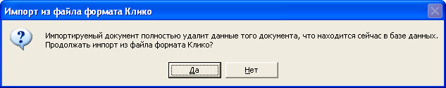

Рис. 8.187. Окно «Импорт из файла формата Клико»
После этого на экране появится диалоговое окно «Импорт из формата Клико». Она напоминает пользователю о том, что по окончании процедуры импорта следует проверить корректность и полноту загруженных данных (Рис. 8.188). Нажмите на кнопку «Продолжить».
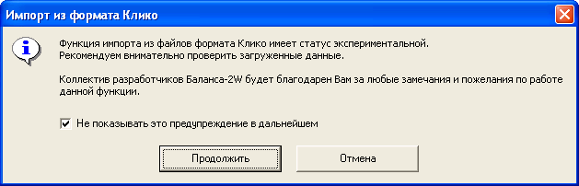

Рис. 8.188. Окно «Импорт из формата Клико»
Укажите файлы с данными отчетности в формате Клико, которые должны быть импортированы в программу «Баланс-2W» и нажмите кнопку «Открыть» (Рис. 8.189).
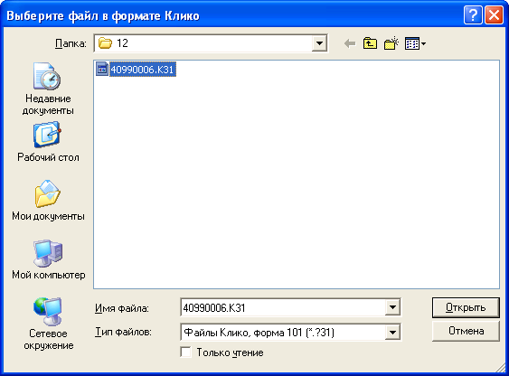

Рис. 8.189. Окно «Выберите файл в формате Клико»
В случае обнаружения нарушений, появится окно «Предупреждения» (Рис. 8.190). Если Вы не считаете найденные нарушения существенными, нажмите на кнопку «Продолжить импорт».
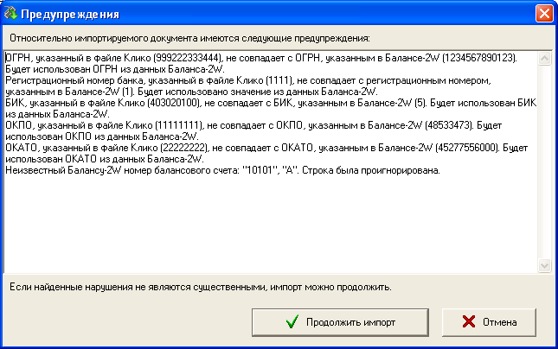

Рис. 8.190. Окно «Предупреждения»
После того как документ будет импортирован программа выдаст соответствующее информационное сообщение (Рис. 8.191).
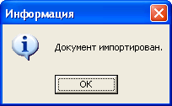

Рис. 8.191. Завершение процедуры импорта данных из файла формата Клико

РЕЗЕРВНОЕ КОПИРОВАНИЕ И ВОССТАНОВЛЕНИЕ ДАННЫХ
Для защиты информации от непредвиденных обстоятельств необходимо регулярно делать копию базы данных. Перед резервном копированием БД необходимо закрыть все приложения, использующие файлы ее базы данных (в том числе все открытые окна БАЛАНС-2W).
Нажмите кнопку на панели задач, в открывшемся меню выберите «Все Программы», а в программах выберите «Баланс-2W» и подменю « Резервная копия БД» (Рис. 9.192).
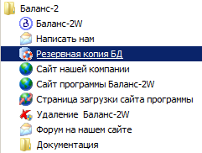

Рис. 9.192. Вызов утилиты «Резервная копия БД»
На экране появится диалоговое окно «Резервное копирование и восстановление» (Рис. 9.193).
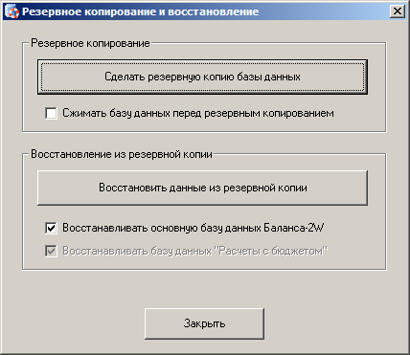

Рис. 9.193. Окно «Резервное копирование и восстановление»
Для резервного копирования базы данных нажмите на кнопку «Сделать резервную копию базы данных». На экране появится диалоговое окно задания имени файла для архивирования базы данных (Рис. 9.194).
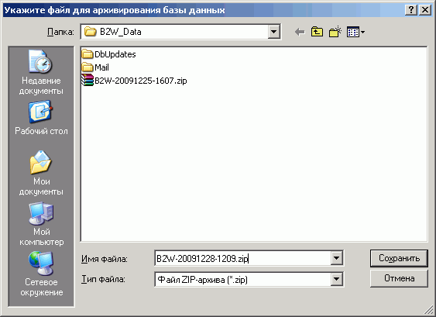

Рис. 9.194. Диалоговое окно задание имени архива БД
По умолчанию имя файла задается следующим образом - «B2W-<текущая дата>-<текущее время>».
Нажав на кнопку «Сохранить» выполняется архивирование базы данных с выдачей сообщения (Рис. 9.195).
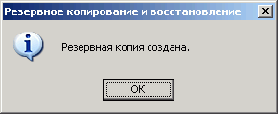

Рис. 9.195. Сообщение о резервном копирование
Для восстановления базы данных нужно в диалоговом окне «Резервное копирование и восстановление» нажать на кнопку «Восстановить данные из резервной копии».
Не забудьте убрать галку в поле «Восстанавливать основную базу данных Баланс-2W», если вы делали изменение в программе «Баланс-2W» после резервное копирование.
На экране появится диалоговое окно выбора ранее созданной резервной копии БД (Рис. 9.196).
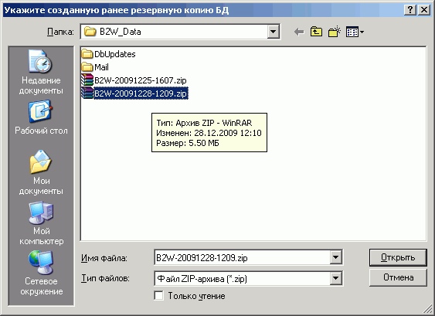

Рис. 9.196. Диалоговое окно выбора резервной копии БД
Нажав на кнопку «Открыть» выполняется восстановление базы данных из резервной копии с выдачей сообщения (Рис. 9.197).
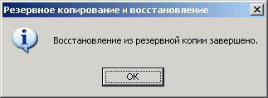

Рис. 9.197. Сообщение о восстановление из резервной копии

ПРИЛОЖЕНИЯ А. Мастер выбора сертификата
Загрузку личного сертификата руководителя или главного бухгалтера осуществляет Мастер «Выбора сертификата» (доступен по нажатию кнопки « Добавить ...» при задании личного сертификата Абонента). Мастер предложит выбрать источник «Откуда берется сертификат?» (рис. А.1).
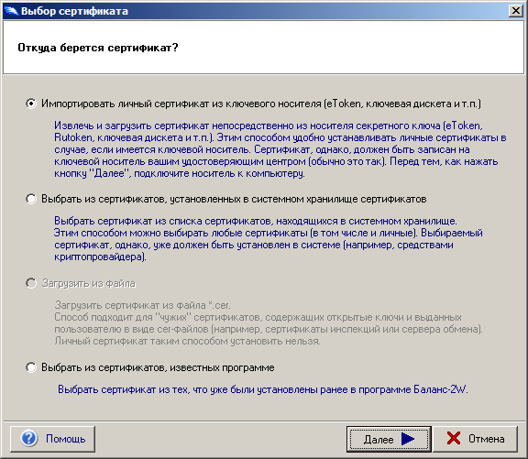

Рис. А.1. Окно «Выбор сертификата». Откуда берется сертификат?
Ваш выбор:
- Импортировать личный сертификат из ключевого носителя (eToken, ключевая дискета и т.п.)
Подключите носитель и нажмите кнопку «Далее».
Для работы данной опции необходимо, чтобы на компьютере был установлен СКЗИ «Крипто-Про». Режим предназначен для работы с ключами, совместимыми с СКЗИ «Крипто-Про».
Откроется окно «Импорт сертификата из ключевого носителя» со списком доступных для данного пользователя считывателей и ключевых контейнеров (рис. А.2).
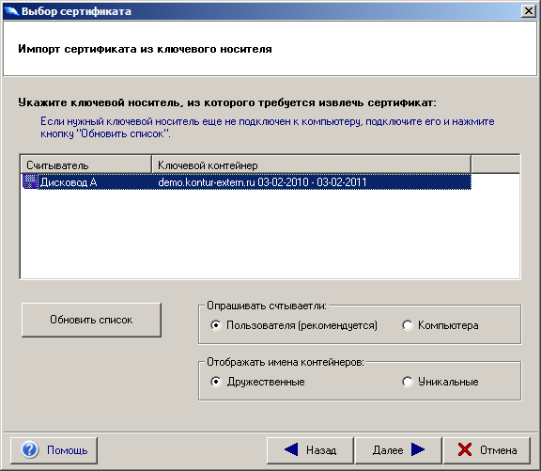
Рис. А.2. Окно «Выбор сертификата». Импорт сертификата из ключевого носителя
Если Вы не видите в открывшемся списке требующийся Вам контейнер, это может означать, что Вы не подключили носитель. В таком случае подключите его и нажмите кнопку «Обновить список», после этого программа заново опросит считыватели и сформирует новый список.
Выбрав требующий считыватель и контейнер, нажмите кнопку «Далее».
С носителя будет считана и отображена на экране информация о сертификате закрытого ключа (рис. А.3).
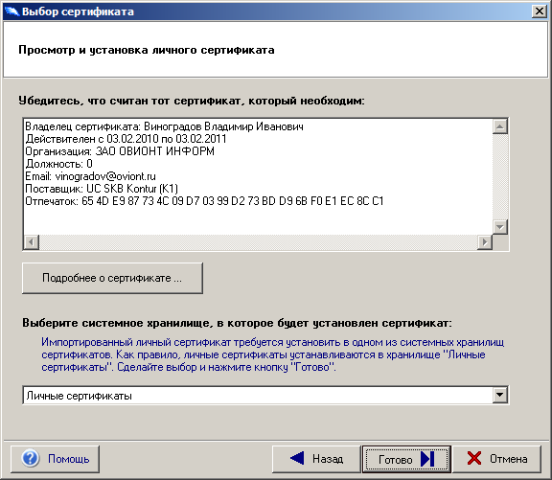
Рис. А.3. Окно «Выбор сертификата». Просмотр и установка личного сертификата
Убедитесь в том, что это именно тот сертификат, который Вам нужен. Кроме того потребуется выбрать хранилище, в которое будет установлен сертификат. Как правило, это хранилище «Личные». Нажмите кнопку «Готово» и Мастер добавит выбранный сертификат в список сертификатов.
- Выбрать из сертификатов, установленных в системном хранилище сертификатов
Данным режимом удобно воспользоваться если на компьютере были настроены и корректно работали программы для отправки бухгалтерской отчетности, такие как «КеЛайт», «ГНИВЦ-Прием-Регион» и т.п.
Выделите курсором требующийся сертификат и нажмите кнопку «Готово». Мастер добавит выбранный сертификат в список сертификатов (рис. А.4).
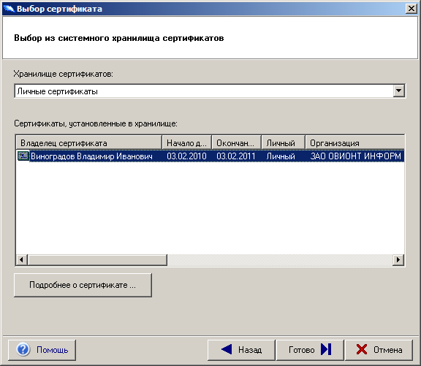
Рис. А.4. Окно «Выбор сертификата». Выбор из системного хранилища сертификатов
- Выбрать из сертификатов, известных программе
В следующем окне потребуется указать требующийся сертификат и нажать кнопку «Готово». Мастер добавит выбранный сертификат в список сертификатов.

ПРИЛОЖЕНИЕ Б. Наиболее частые обращения в службу технической поддержки

Ошибки и сбои при установке и обновлении программы

Ошибка: При обновлении программы не обновляется база данных.

При запуске программы сообщение:

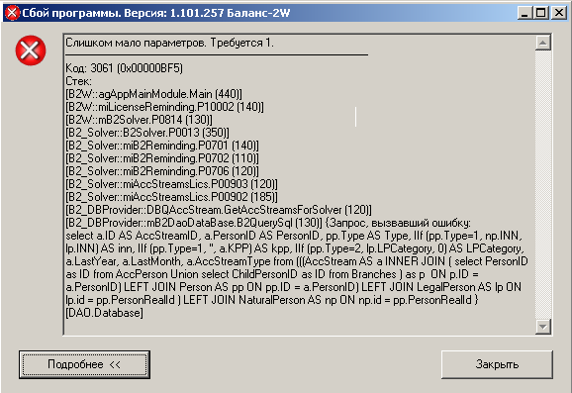
Решение: переустановка Баланс 2 с сохранением БД:
- Сделайте резервную копию базы данных (файл с расширением mdb), сохраните ее в отдельную папку.
- Удалите программу Баланс-2W и перегрузите компьютер.
- Удалите системные компоненты для Баланс-2W (они также могут называться "MergeModulesForB2W")
- Если папка «Oviont Inform» в C:\Program Files осталась - удалите её вручную. Перезагрузить компьютер.
- Скачайте с сайта http://www.balans2.ru/balans2w/download/ (во вкладке "Первоначальная установка") системные компоненты и программу установки. (Обязательно сохраните на диске, запускать установку прямо с сайта не следует).
- Отключите антивирусы и запустите установку системных компонентов. Перезагрузите компьютер.
- Отключите антивирусы и запустите программу установки Баланс-2W. Перезагрузите компьютер.
- Восстановите данные из резервной копии в созданную пустую базу.
- Введите лицензию в программу

Сообщение об ошибке: XmlLoadDocumentSafe (100). Код ошибки 429
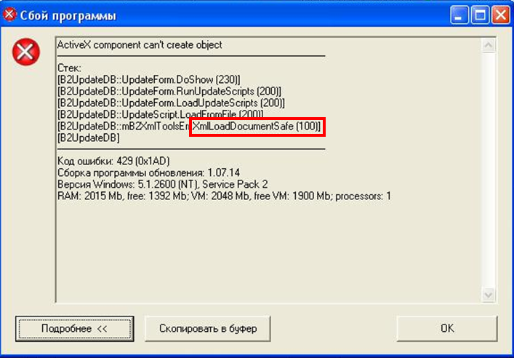
Или, если при установке программы возникает следующая ошибка:
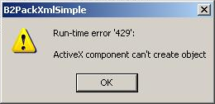
Решение: В таких случаях помогает установка Windows Script 5.6. Вам следует скачать ее с официального сайта Microsoft. Затем потребуется закрыть "Баланс-2W" и установить ее. Если ошибка останется, тогда потребуется заново установить "Баланс-2W".

Сообщение об ошибке Код: 429 (0x000001AD)

ActiveX component can't create object —————————— Стек: [B2UpdateDB::UpdateForm.DoShow (240)] [B2UpdateDB::UpdateForm.RunUpdateScripts (200)] [B2UpdateDB::UpdateForm.LoadUpdateScripts (200)] [B2UpdateDB::UpdateScript.LoadFromFile (200)] [B2UpdateDB::mB2XmlToolsErr.XmlLoadDocumentSafe (100)] [B2UpdateDB] —————————— Код ошибки: 429 (0x1AD) Сборка программы обновления: 1.09.16 Версия Windows: 5.1.2600 (NT), Service Pack 3 RAM: 503 Mb, free: 136 Mb; VM: 2048 Mb, free VM: 1907 Mb; processors: 2

Или

Код: 429 (0x000001AD)
Стек:
[B2_TreeControl::TreeGears.theList_DblClick (100)]
[B2_TreeControl::TreeGears.ExecuteEnteringToListItem (130)]
[B2_TreeControl::TreeGears.ExecuteDefaultOperation (180)]
[B2_TreeNodes::TNDocBlank.IB2TNOperable_ExecuteOperation (190)]
[B2_TreeNodes::TNDocBlank.DoOperationNewDocument (130)]
[B2_TreeNodes::miB2Trees.CreateDocumentInTree (515)]
[B2_DBProvider::DocumentQueries.CreateNewDocument2 (150)]
[B2_DBProvider::miDocument.CreateDocument (350)]
[B2_DBProvider::mErrorHandling.CreateObjectErr] {Object: OI_KPRApplied.Document}
[OI_KPRApplied:Document.Class_Initialize]
Решение: В таких случаях помогает установка компонента msxml4_sp2. Вам следует скачать ее по ссылке с нашего сайта http://www.balans2.ru/download/balans2_win_MSInstallers/ файл msxml4msms.exe и запустить с паролем 1.

Проблема: Антивирусный пакет определил файл обновления как вирус.

Решение:
- Проведите проверку ПЭВМ на вирусы, с удалением найденных вирусов.
- Перезагрузите ПЭВМ.
- Отключите на время Антивирусный пакет.
- Проведите обновление Баланса-2W (предварительно проверьте размер скачанного файла обновления с размером файла на сайте).
- Включите Антивирусный пакет.
Сообщение об ошибке: Ошибка при обновлении программы
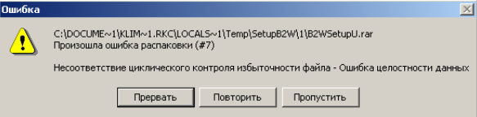
Решение: В таком случае, следует повторно загрузить (скачать) с сайта файл обновления. Скорее всего, он был загружен не полностью.

Сообщение об ошибке: Ошибка Dao ToAdoRS
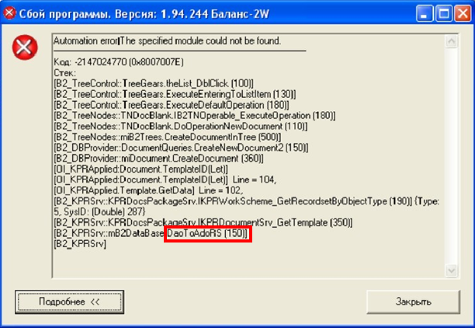
или
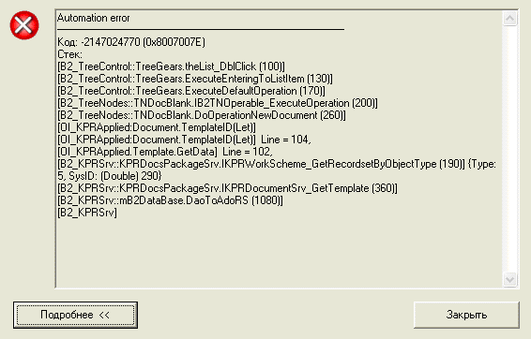
Решение:
Судя по ошибке: некорректно работает ADO. Это набор компонент “Windows”
Варианты решения проблемы:

- Закройте программу "Баланс-2W".
- Нажмите «Пуск», «Выполнить...».
Наберите, включая кавычки и пробелы (или просто скопируйте данную строку):
regsvr32 "C:\Program Files\Common Files\System\ado\msado15.dll"
- Нажмите OK.
- Дождитесь появления сообщения "DllRegisterServer in ... succeeded."
- Для исправления понадобится компакт-диск “Windows”.Убедившись в наличии компакт-диска “Windows”, Системному администратору потребуется выполнить некоторые действия по установке файла Mdac.Inf:
- Откройте папку C:\WINDOWS.
- В меню Сервис выберите команду Свойства папки.
- На вкладке «Вид» в окне Дополнительные параметры выберите пункт «Показывать скрытые файлы и папки» и нажмите кнопку OK.
- Откройте папку C:\WINDOWS\inf
- Правой кнопкой мыши щелкните файл Mdac.inf (для Windows 2000 и Windows XP) и выберите команду «Установить».
- В случае появления соответствующего запроса вставьте в дисковод компакт-диск Windows.
- Выберите на жестком диске папку I386 (как правило, C:\I386) и нажмите кнопку OK.
Примечание. Папку I386 нельзя выбрать, если она является подпапкой Windows. В этом случае необходимо ввести полный путь к ней в поле Размещение файлов (например, C:\Windows\I386) и нажать кнопку OK.
- Перезагрузите компьютер.
- Установите системные компонент ADO от фирмы Microsoft. Для этого сначала скачайте и установите файл MDAC 2.6. Скачать его можно по этой ссылке:http://balans2.ru/download/balans2_win_MSInstallers/mdac_typ26.exe

- Закройте программу "Баланс-2W".
- Зайдите в Панель управления, подменю "Установка и удаление программ", удалите Системные компоненты для "Баланс-2W". Обязательно убедитесь, что в Панели управления (подменю "Установка и удаление программ") не видно Системных компонент и Merge-модулей. Если что-то из перечисленного там есть, то это также необходимо удалить.
- Скачайте Системные компоненты по адресу http://www.balans2.ru/ru/balans2w/download/ с закладки "Первоначальная установка", файл Setup_B2W_SystemComponents(98-XP).exe
- Запустите файл Setup_B2W_SystemComponents.exe
- Дождитесь сообщения <Готово>. Перезагрузите компьютер.
- Зайдите в Баланс-2 и проверьте.

Ошибка: при установке программы появляется следующее сообщение:
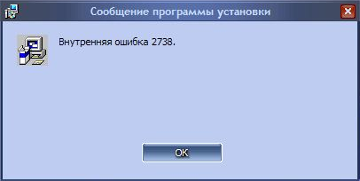
или
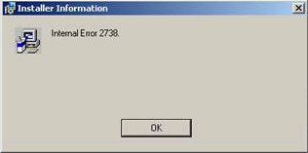
Решение: Вам надо установить службу “Windows Scripting Host”, можете попробовать скачать ее по адресу:
http://download.microsoft.com/download/2/8/a/28a5a346-1be1-4049-b554-3bc5f3174353/WindowsXP-Windows2000-Script56-KB917344-x86-enu.exe
Также в таких случаях помогает установка “Windows Script 5.6”. Вам следует скачать ее с официального сайта “Microsoft”.
Ошибка: Запускается установка Setup_B2W_SystemComponents(98-XP). Установка проходит практически до конца. Но когда установка Системных компонент доходит до «Регистрации программы», происходит откат.
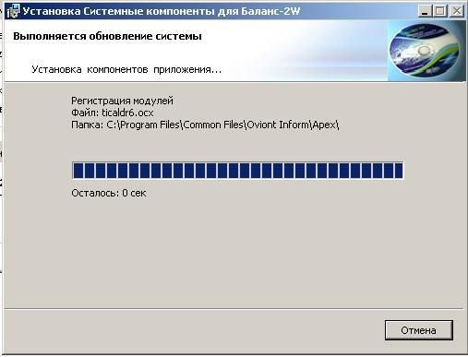
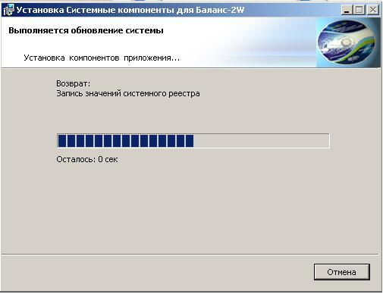
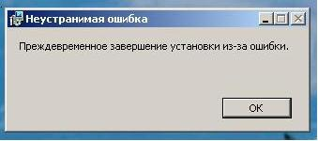
Решение: У Вас установлен Windows Installer версии 3.1. Установите Windows Installer версии 4.5, она корректно работает с Service Pack 3.

Ошибки при работе с программой:
Ошибка: Основное меню программы вместо русских букв отображается иероглифами:
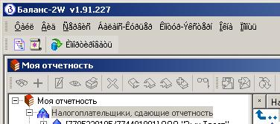
Решение: Убедитесь в том, что Вы используете Windows с настройками для России. Смените тему рабочего стола с “Windows XP” на «Классическую» или наоборот. Если ошибка останется, проделайте тоже самое в обратном порядке или повторите несколько раз.
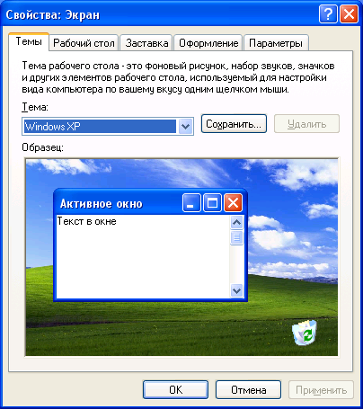

Ошибка: Ошибка возникает при печати отчёта:
Ошибка при обращении к SmDLL.dll:SmDrawText().

Библиотека SmDLL.dll или не найдена или её версия младше 1.1
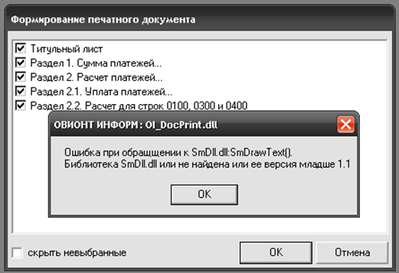
Решение: В папке программы отсутствует или не зарегистрирован файл smDll.dll, обратитесь в службу технической поддержки.

Ошибка: Ошибка возникает при печати отчёта:
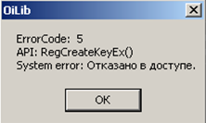
Решение: Ошибка вызвана нехваткой прав доступа к реестру.
Решается Вашим системным администратором путём устранения установленных им ограничений.

Ошибка: Ошибка возникает при печати отчёта:

Overflow
Êîä: 6 (0x00000006)
Ñòåê:
[B2_TreeControl::TreeGears.theList_MouseDown (260)]
[B2_TreeControl::TreeGears.ExecuteNodeContextMenu (310)]
[B2_TreeNodes::TNDocBlank.IB2TNOperable_ExecuteOperation (250)]
[B2_TreeNodes::TNDocBlank.DoOperationPrintDocument (130)]
[B2_TreeNodes::mTreeActions.PrintDocumentX (130)]
[B2_TreeActions::DocumentActions.PrintDocument (100)]
[B2_TreeActions::miDocActions.PrintDocument (320)]
[B2_TreeActions::miDocActions.PerformPrinting (220)]
[B2_TreeActions::miDocActions.PreviewPrintDocument (150)]
[OI_DocPrint::DocPrn.DocPreview(<B2PrnProvider>, 0, 0, 0) (560)]
[OiReport::OiXMLDoc.PreView("", "Íàëîãîâàÿ äåêëàðàöèÿ ïî íàëîãó íà ïðèáûëü") (290)]
[OiReport::OiXMLDoc.ObrabotkaDoc(<IXMLDOMElement>) (250)]
[OiReport::OiXMLDoc.ObrabotkaBody(<IXMLDOMElement>, 0) (490)]
[OiReport::OiXMLDoc.ObrabotkaBody(<IXMLDOMElement>, 1) (460)]
[OiReport::OiXMLDoc.PutBand(<TBand>) (420)]
[OiReport::OiXMLDoc.PushGroup(False) (500)]
[OiReport::OiXMLDoc.AddNewPage(0) (340)]
[OiReport::OiXMLDoc.PushBand(<TBand>) (320)]
[OiReport::(Top=0, Height=1298130) Page.AddPrintable (130)]
[OiReport]
Решение: Вам необходимо настроить высоту листа принтера под формат А4. Сейчас у Вас высота листа Height=1298130, что соответствует рулону.
Обратитесь за помощью к Вашему Системному Администратору.
Ошибка: Ошибка при отправке отчета через Контур Экстерн:
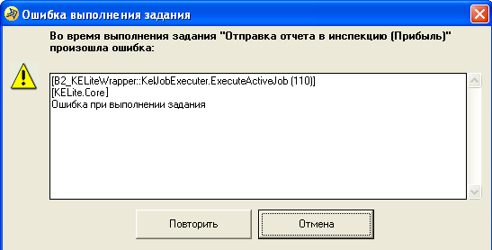
Решение: Проверьте, какая версия программы Баланс-2W и Контур Экстерн Лайт у Вас установлены. При необходимости скачайте обновления с нашего сайта и установите их: http://www.balans2.ru/ru/balans2w/download/
Если программы обновлены, но ошибка сохранилась:
- Попробуйте войти в систему «Контур-Экстерн» https://extern.kontur.ru
Если это удалось, то:
- Проверьте учётную запись.
Откройте программу Контур-Экстерн Лайт, войдите в меню «Действия» - «Запустить конфигуратор», выберите «Просмотр и изменение существующей учётной записи», затем выберите учётную запись (по ИНН организации) и нажмите «Далее». Дождитесь окончания соединения с сервером.
- если в этот момент появилась ошибка – выберите пункт «Перейти к редактированию без обновления информации» и нажмите «Далее». Убедитесь что все поля заполнены и выберите действующий (новый) сертификат. Нажмите «Далее», поставьте отметку «Завершить редактирование учётной записи» и нажмите кнопку «Готово»
- если ошибки не возникло – убедитесь что все поля заполнены верно и выбран действующий сертификат. Нажмите «Далее» - «Завершить редактирование учётной записи» - «Готово»
Вернитесь в «Баланс-2W» и попробуйте снова отправить отчёт.
Ошибка: При попытке проверить (отправить) отчет на сервер Контур-Экстерн возникает сообщение об ошибке:
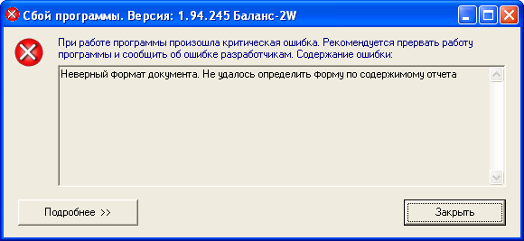
Решение: Скачайте и установите новую версию программы КЭ-Лайт с нашего сайта из раздела "Дополнительные программы".

ПРИЛОЖЕНИЕ В. Законодательная база

Кодексы
"Гражданский кодекс Российской Федерации (часть первая)" от 30.11.1994 N 51-ФЗ
(принят ГД ФС РФ 21.10.1994) (ред. от 06.12.2011)
"Гражданский кодекс Российской Федерации (часть вторая)" от 26.01.1996 N 14-ФЗ (принят ГД ФС РФ 22.12.1995) (ред. от 14.06.2012)
"Гражданский кодекс Российской Федерации (часть третья)" от 26.11.2001 N 146-ФЗ
(принят ГД ФС РФ 01.11.2001) (ред. от 05.06.2012)
"Гражданский кодекс Российской Федерации (часть четвертая)" от 18.12.2006 N 230-ФЗ
(принят ГД ФС РФ 24.11.2006) (ред. от 08.12.2011)
"Налоговый кодекс Российской Федерации (часть первая)" от 31.07.1998 N 146-ФЗ
(принят ГД ФС РФ 16.07.1998) (ред. от 28.07.2012)
"Налоговый кодекс Российской Федерации (часть вторая)" от 05.08.2000 N 117-ФЗ
(принят ГД ФС РФ 19.07.2000) (ред. от 02.10.2012)
"Бюджетный кодекс Российской Федерации" от 31.07.1998 N 145-ФЗ
(принят ГД ФС РФ 17.07.1998) (ред. от 12.11.2012)

Законодательство Российской Федерации о налогах и сборах
Закон РФ от 09.12.1991 N 2003-1 (ред. от 29.06.2012г.) «О налогах на имущество физических лиц».

Законодательство Российской Федерации о бухгалтерском учете
Федеральный закон от 21.11.1996 N 129-ФЗ (ред. от 28.11.2011) "О бухгалтерском учете" (принят ГД ФС РФ 23.02.1996)
Приказ Минфина РФ от 29.07.1998 N 34н (ред. от 24.12.2010)
"Об утверждении Положения по ведению бухгалтерского учета и бухгалтерской отчетности в Российской Федерации" (Зарегистрировано в Минюсте РФ 27.08.1998 N 1598)
Положение о Правилах ведения бухгалтерского учета в кредитных организациях, расположенных на территории Российской Федерации"
(утв. Банком России 26.03.2007 N 302-П) (ред. от 04.04.2012) (Зарегистрировано в Минюсте России 29.03.2007 N 9176)
Постановление Правительства РФ от 26.12.2011 N 1137
"О формах и правилах заполнения (ведения) документов, применяемых при расчетах по налогу на добавленную стоимость"
Законодательство Российской Федерации об обязательном социальном страховании
Федеральный закон от 16.07.1999 N 165-ФЗ (ред. от 11.07.2011)
"Об основах обязательного социального страхования"
Федеральный закон от 24.07.1998 N 125-ФЗ (ред. от 29.02.2012)
"Об обязательном социальном страховании от несчастных случаев на производстве и профессиональных заболеваний"
Федеральный закон от 15.12.2001 N 167-ФЗ (ред. от 28.07.2012)
"Об обязательном пенсионном страховании в Российской Федерации" (с изм. и доп., вступающими в силу с 01.01.2013)
Федеральный закон от 29.12.2006 N 255-ФЗ (ред. от 03.12.2011)
"Об обязательном социальном страховании на случай временной нетрудоспособности и в связи с материнством"
Законодательство Российской Федерации об обязательном пенсионном страховании
Федеральный закон от 15.12.2001 N 167-ФЗ (ред. от 28.07.2012)
"Об обязательном пенсионном страховании в Российской Федерации"
Федеральный закон от 01.04.1996 N 27-ФЗ (ред. от 03.12.2011)
"Об индивидуальном (персонифицированном) учете в системе обязательного пенсионного страхования" (с изм. и доп., вступающими в силу с 01.07.2012)
Федеральный закон от 24.07.2009 N 212-ФЗ (ред. от 29.02.2012)
"О страховых взносах в Пенсионный фонд Российской Федерации, Фонд социального страхования Российской Федерации, Федеральный фонд обязательного медицинского страхования и территориальные фонды обязательного медицинского страхования"
Приказ Минздравсоцразвития РФ от 14.12.2009 N 987н (ред. от 27.07.2010)
"Об утверждении Инструкции о порядке ведения индивидуального (персонифицированного) учета сведений о застрахованных лицах" (Зарегистрировано в Минюсте РФ 16.02.2010 N 16440)
Федеральный закон от 30.04.2008 N 56-ФЗ (ред. от 28.07.2012)
"О дополнительных страховых взносах на накопительную часть трудовой пенсии и государственной поддержке формирования пенсионных накоплений"
Законодательство г. Москвы о налогах и сборах
Закон г. Москвы от 09.07.2008 N 33 (ред. от 24.11.2010) "О транспортном налоге"
Закон г. Москвы от 24.11.2004 N 74 (ред. от 16.05.2012) "О земельном налоге"
Закон г. Москвы от 05.11.2003 N 64 (ред. от 16.11.2011) "О налоге на имущество организаций"
Нормативные акты, утверждающие различные формы документов
Формы бухгалтерской отчетности:
Приказ Минфина РФ от 02.07.2010 N 66н (ред. от 17.08.2012)
"О формах бухгалтерской отчетности организаций" (Зарегистрировано в Минюсте России 02.08.2010 N 18023)
Указание Банка России от 12.11.2009 N 2332-У (ред. от 24.08.2012)
"О перечне, формах и порядке составления и представления форм отчетности кредитных организаций в Центральный банк Российской Федерации" (Зарегистрировано в Минюсте России 16.12.2009 N 18023)
Приказ Минфина России от 27.07.2012 N 109н "О бухгалтерской (финансовой) отчетности страховщиков" (вместе с "Инструкцией о порядке составления и представления бухгалтерской (финансовой) отчетности страховщиков") (Зарегистрировано в Минюсте России 21.09.2012 N 25513)
Приказ Минфина РФ от 10.01.2007 N 3н
"Об особенностях бухгалтерской отчетности негосударственных пенсионных фондов" (Зарегистрировано в Минюсте России 02.05.2007 N 9379)
Приказ Минфина РФ от 28.12.2010 N 191н "Об утверждении Инструкции о порядке составления и представления годовой, квартальной и месячной отчетности об исполнении бюджетов бюджетной системы Российской Федерации" (Зарегистрировано в Минюсте России 03.02.2011 N19693) (с изм. и доп., вступающими в силу с отчетности за 2012 год)
Формы налогового учета и отчетности:
Приказ Минфина РФ от 15.10.2009 N 104н (ред. от 21.04.2010)
"Об утверждении формы налоговой декларации по налогу на добавленную стоимость и Порядка ее заполнения" (Зарегистрировано в Минюсте России 24.12.2009 N15808)
Приказ Минфина РФ от 07.07.2010 N 69н
"Об утверждении формы налоговой декларации по косвенным налогам (налогу на добавленную стоимость и акцизам) при импорте товаров на территорию Российской Федерации с территории государств - членов таможенного союза и Порядка ее заполнения"
(Зарегистрировано в Минюсте России 26.07.2010 N17974)

Приказ ФНС РФ от 22.03.2012 N ММВ-7-3/174@
"Об утверждении формы и формата представления налоговой декларации по налогу на прибыль организаций, Порядка ее заполнения" (Зарегистрировано в Минюсте России 20.04.2012 N23898)
Приказ МНС РФ от 23.12.2003 N БГ-3-23/709@
"Об утверждении формы Налоговой декларации о доходах, полученных российской организацией от источников за пределами Российской Федерации, и Инструкции по ее заполнению"
Приказ МНС РФ от 05.01.2004 N БГ-3-23/1
"Об утверждении формы Налоговой декларации по налогу на прибыль иностранной организации и внесении изменений и дополнений в Инструкцию по ее заполнению"
Приказ МНС РФ от 16.01.2004 N БГ-3-23/19
"Об утверждении формы Годового отчета о деятельности иностранной организации в Российской Федерации"
Приказ Минфина РФ от 07.04.2006 N 55н (ред. от 09.01.2007)
"Об утверждении формы налоговой декларации по налогу на прибыль организаций при выполнении соглашений о разделе продукции и порядка ее заполнения"
Приказ МНС РФ от 14.04.2004 N САЭ-3-23/286@
"Об утверждении формы Налогового расчета (информации) о суммах выплаченных иностранным организациям доходов и удержанных налогов"
Приказ ФНС РФ от 17.11.2010 N ММВ-7-3/611@ (ред. от 06.12.2011)
"Об утверждении формы сведений о доходах физических лиц и рекомендаций по ее заполнению, формата сведений о доходах физических лиц в электронном виде, справочников"
Приказ ФНС РФ от 10.11.2011 N ММВ-7-3/760@
"Об утверждении формы налоговой декларации по налогу на доходы физических лиц (форма 3-НДФЛ), Порядка ее заполнения и формата налоговой декларации по налогу на доходы физических лиц (форма 3-НДФЛ)"
Приказ ФНС РФ от 27.12.2010 N ММВ-7-3/768@
"Об утверждении формы налоговой декларации о предполагаемом доходе физического лица (форма 4-НДФЛ), Порядка ее заполнения и формата налоговой декларации о предполагаемом доходе физического лица (форма 4-НДФЛ)" (Зарегистрировано в Минюсте России 24.02.2011 N19928)
Приказ ФНС РФ от 24.11.2011 N ММВ-7-11/895
"Об утверждении форм и форматов представления в электронном виде налоговой декларации и налогового расчета по авансовому платежу по налогу на имущество организаций и порядков их заполнения" (вместе с " Порядком заполнения налоговой декларации по налогу на имущество организаций", " Порядком заполнения налогового расчета по авансовому платежу по налогу на имущество организаций").
Приказ ФНС РФ от 28.10.2011 N ММВ-7-11/696@
"Об утверждении формы и формата представления налоговой декларации по земельному налогу в электронном виде и Порядка ее заполнения"
Приказ ФНС РФ от 20.02.2012 N ММВ-7-11/99@
"Об утверждении формы и формата представления налоговой декларации по транспортному налогу в электронном виде и порядка ее заполнения"
Приказ Минфина РФ от 14.11.2006 N 146н (ред. от 17.06.2011)
"Об утверждении формы налоговой декларации по акцизам на табачные изделия и порядка ее заполнения"
Приказ Минфина РФ от 03.03.2005 N 32н (ред. от 14.11.2006)
"Об утверждении форм налоговых деклараций по акцизам и порядков их заполнения"
Приказ Минфина РФ от 25.08.2006 N 108н
"Об утверждении форм уведомлений о максимальных розничных ценах на табачные изделия"
Приказ МНС РФ от 11.02.2004 N БГ-3-21/98@
"Об утверждении формы расчета регулярных платежей за пользование недрами и порядка его заполнения"
Приказ Минфина РФ от 03.03.2005 N 29н (ред. от 12.02.2007)
"Об утверждении формы налоговой декларации по водному налогу и порядка ее заполнения"
Приказ ФНС РФ от 16.12.2011 N ММВ-7-3/928@
"Об утверждении формы и формата представления налоговой декларации по налогу на добычу полезных ископаемых в электронном виде и порядка ее заполнения"
Приказ ФНС РФ от 26.02.2006 N САЭ-3-21/108@
"Об утверждении формы сведений о выданных лицензиях (разрешениях) на пользование объектами животного мира, суммах и сроках уплаты сбора за пользование объектами животного мира"
Приказ ФНС РФ от 26.02.2006 N САЭ-3-21/109@
"Об утверждении формы сведений о полученных лицензиях (разрешениях) на пользование объектами животного мира, суммах сбора за пользование объектами животного мира, подлежащих уплате, и суммах фактически уплаченного сбора"
Приказ ФНС РФ от 26.02.2006 N САЭ-3-21/110@ (ред. от 07.07.2010)
"Об утверждении формы сведений о полученных лицензиях (разрешениях) на пользование объектами водных биологических ресурсов, суммах сбора за пользование объектами водных биологических ресурсов, подлежащих уплате в виде разового и регулярных взносов"
Приказ ФНС РФ от 26.02.2006 N САЭ-3-21/111@ (ред. от 07.07.2010)
"Об утверждении формы сведений о выданных лицензиях (разрешениях) на пользование объектами водных биологических ресурсов, суммах и сроках уплаты сбора за пользование объектами водных биологических ресурсов"
Приказ Минфина РФ от 22.06.2009 N 57н
"Об утверждении формы налоговой декларации по единому сельскохозяйственному налогу и Порядка ее заполнения"
Приказ ФНС РФ от 16.12.2011 N ММВ-7-3/934@
"Об утверждении форм документов для применения системы налогообложения для сельскохозяйственных товаропроизводителей"
Приказ Минфина РФ от 22.06.2009 N 58н (ред. от 20.04.2011, с изм. от 20.08.2012)
"Об утверждении формы налоговой декларации по налогу, уплачиваемому в связи с применением упрощенной системы налогообложения, и Порядка ее заполнения"
Приказ ФНС РФ от 13.04.2010 N ММВ-7-3/182@ (ред. от 02.11.2012)
"Об утверждении форм документов для применения упрощенной системы налогообложения"
Приказ ФНС РФ от 23.01.2012 N ММВ-7-3/13@
"Об утверждении формы налоговой декларации по единому налогу на вмененный доход для отдельных видов деятельности, порядка ее заполнения, а также формата представления налоговой декларации по единому налогу на вмененный доход для отдельных видов деятельности в электронном виде"
Приказ ФНС РФ от 28.12.2011 N ММВ-7-3/985@
"Об утверждении формы налоговой декларации по налогу на игорный бизнес, порядка ее заполнения, а также формата представления налоговой декларации по налогу на игорный бизнес в электронном виде"
Приказ Минфина РФ от 22.12.2011 N 184н
"Об утверждении форм документов, используемых при регистрации объектов налогообложения налогом на игорный бизнес"
Приказ МНС РФ от 08.01.2004 N ВГ-3-22/5@
"Об утверждении рекомендуемой формы заявления о регистрации изменений количества объектов налогообложения налогом на игорный бизнес"
Приказ Минфина РФ от 10.07.2007 N 62н
"Об утверждении формы единой (упрощенной) налоговой декларации и порядка ее заполнения"
Приказ ФНС РФ от 29.03.2007 N ММ-3-25/174@
"Об утверждении формы Сведений о среднесписочной численности работников за предшествующий календарный год"
Приказ ФНС РФ от 09.06.2011 N ММВ-7-6/362@
"Об утверждении форм и форматов сообщений, предусмотренных пунктами 2, 3 статьи 23 Налогового кодекса Российской Федерации, а также порядка заполнения форм сообщений и порядка представления сообщений в электронном виде по телекоммуникационным каналам связи"
Письмо ФНС РФ от 30.12.2008 N ШС-6-3/986
"Об уведомлениях по уплате налога на прибыль организаций в бюджеты субъектов Российской Федерации"
Письмо ФНС РФ от 27.01.2006 N ММ-6-03/85@
"О проведении инвентаризации в соответствии с пунктом 1 статьи 2 Федерального закона от 22.07.2005 N 119-ФЗ"
Формы отчетности по обязательному социальному страхованию:
Приказ Минздравсоцразвития РФ от 15.03.2012 N 232н
"Об утверждении формы расчета по начисленным и уплаченным страховым взносам на обязательное пенсионное страхование в Пенсионный фонд Российской Федерации, страховым взносам на обязательное медицинское страхование в Федеральный фонд обязательного медицинского страхования плательщиками страховых взносов, производящими выплаты и иные вознаграждения физическим лицам, и порядка ее заполнения" (Форма РСВ-1)
Приказ Минздравсоцразвития России от 03.11.2011 N1322н
"Об утверждении формы расчета по начисленным и уплаченным взносам в Пенсионный фонд Российской Федерации, применяемого при осуществлении контроля за уплатой взносов для работодателей, уплачивающих взносы на дополнительное социальное обеспечение, и порядка его заполнения"
Приказ Минздравсоцразвития России от 12.11.2009 N 895н
"Об утверждении формы расчета по начисленным и уплаченным страховым взносам на обязательное пенсионное страхование в Пенсионный фонд Российской Федерации, страховым взносам на обязательное медицинское страхование в Федеральный фонд обязательного медицинского страхования и территориальные фонды обязательного медицинского страхования плательщиками страховых взносов, не производящими выплаты и иные вознаграждения физическим лицам" (Форма РСВ-2)
Приказ Минздравсоцразвития РФ от 12.03.2012 N 216н
"Об утверждении формы расчета по начисленным и уплаченным страховым взносам на обязательное социальное страхование на случай временной нетрудоспособности и в связи с материнством и по обязательному социальному страхованию от несчастных случаев на производстве и профессиональных заболеваний, а также по расходам на выплату страхового обеспечения и порядка ее заполнения" (Форма-4 ФСС)
Приказ Минздравсоцразвития РФ от 26.10.2009 N 847н
"Об утверждении формы отчета (расчета), представляемого лицами, добровольно вступившими в правоотношения по обязательному социальному страхованию на случай временной нетрудоспособности и в связи с материнством, порядка и сроков его представления" (вместе с "Порядком и сроками представления отчета (расчета) лицами, добровольно вступившими в правоотношения по обязательному социальному страхованию на случай временной нетрудоспособности и в связи с материнством (форма-4а ФСС РФ)")
Приказ Минздравсоцразвития РФ от 31.01.2006 N 55 (ред. от 25.10.2011)
"Об утверждении Порядка подтверждения основного вида экономической деятельности страхователя по обязательному социальному страхованию от несчастных случаев на производстве и профессиональных заболеваний - юридического лица, а также видов экономической деятельности подразделений страхователя, являющихся самостоятельными классификационными единицами"
Постановление Правления ПФ РФ от 31.07.2006 N 192п (ред. от 28.03.2012)
"О формах документов индивидуального (персонифицированного) учета в системе обязательного пенсионного страхования и инструкции по их заполнению"
Постановление Правления ПФ РФ от 12.11.2008 N 322п (ред. от 23.06.2011)
"Об утверждении формы ДСВ-3 "Реестр застрахованных лиц, за которых перечислены дополнительные страховые взносы на накопительную часть трудовой пенсии и уплачены взносы работодателя", Порядка его представления в территориальный орган ПФР, а также Формата представления реестра в территориальный орган ПФР в электронном виде (формат данных)" (вместе с "Порядком представления работодателем в территориальный орган Пенсионного фонда Российской Федерации реестра застрахованных лиц, за которых перечислены дополнительные страховые взносы на накопительную часть трудовой пенсии и уплачены взносы работодателя")
Формы отчетности в Росстат:
Постановление Правительства РФ от 02.06.2008 N 420 (ред. от 19.06.2012)
"О Федеральной службе государственной статистики"
Формы деклараций в Росалкогольрегулирование
Постановление Правительства РФ от 09.08.2012 N 815
"О представлении деклараций об объеме производства, оборота и (или) использования этилового спирта, алкогольной и спиртосодержащей продукции, об использовании производственных мощностей" (вместе с "Правилами представления деклараций об объеме производства, оборота и (или) использования этилового спирта, алкогольной и спиртосодержащей продукции, об использовании производственных мощностей")
Приказ Росалкогольрегулирования от 23.08.2012 N 231
"О порядке заполнения деклараций об объеме производства, оборота и (или) использования этилового спирта, алкогольной и спиртосодержащей продукции, об использовании производственных мощностей"
Прочие:
Приказ Ростехнадзора от 05.04.2007 N 204 (ред. от 27.03.2008)
"Об утверждении формы Расчета платы за негативное воздействие на окружающую среду и Порядка заполнения и представления формы Расчета платы за негативное воздействие на окружающую среду"

Об электронном документообороте
Приказ ФНС РФ от 02.11.2009 N ММ-7-6/534@
"Об утверждении Методических рекомендаций по организации электронного документооборота при представлении налоговых деклараций (расчетов) в электронном виде по телекоммуникационным каналам связи"
"Временный Порядок обмена информацией между налоговыми органами и налогоплательщиками при предоставлении информационных услуг по каналам связи и через Интернет" (утв. ФНС РФ 27.01.2006) (ред. от 22.06.2011)
Приказ МНС РФ от 10.12.2002 N БГ-3-32/705@ (ред. от 22.06.2011)
"Об организации и функционировании системы представления налоговых деклараций и бухгалтерской отчетности в электронном виде по телекоммуникационным каналам связи"
Приказ ФНС РФ от 24.06.2008 N ММ-3-6/287@ (ред. от 18.07.2008)
"Об утверждении формата представления налоговых деклараций, бухгалтерской отчетности и иных документов, служащих основанием для исчисления и уплаты налогов и сборов, в электронном виде (на основе XML) (версия 5)"
Приказ ФНС РФ от 23.10.2008 N ММ-3-6/481@
"Об утверждении формата представления налоговых деклараций, бухгалтерской отчетности и иных документов, служащих для исчисления и уплаты налогов и сборов, в электронном виде (на основе XML) (версия 5)"
Приказ ФНС РФ от 23.01.2012 N ММВ-7-6/15@
"Об утверждении форматов представления бухгалтерской отчетности кредитных организаций в электронном виде"
Приказ ФНС РФ от 05.02.2009 N ММ-7-6/56@
"Об утверждении форматов представления налоговых деклараций, бухгалтерской отчетности и иных документов, служащих основанием для исчисления и уплаты налогов и сборов, в электронном виде (на основе XML) (версия 5)"
Приказ ФНС РФ от 25.02.2011 N ММВ-7-6/179@
"Об утверждении форматов представления налоговых деклараций, бухгалтерской отчетности и иных документов, служащих основанием для исчисления и уплаты налогов и сборов, в электронном виде (на основе XML) (версия 5)"
Приказ ФНС РФ от 17.11.2010 N ММВ-7-3/611@ (ред. от 06.12.2011)
"Об утверждении формы сведений о доходах физических лиц и рекомендаций по ее заполнению, формата сведений о доходах физических лиц в электронном виде, справочников"
Приказ ФНС РФ от 29.12.2010 N ММВ-7-8/781@
"Об утверждении Порядка передачи акта совместной сверки расчетов по налогам, сборам, пеням и штрафам в электронном виде по телекоммуникационным каналам связи"
(Зарегистрировано в Минюсте РФ 11.02.2011 N 19808)
Приказ Росалкогольрегулирования от 01.09.2010 N 52н
"Об утверждении порядка представления в электронном виде деклараций об объемах производства, оборота и использования этилового спирта, алкогольной и спиртосодержащей продукции"
Приказ ФНС РФ от 05.08.2010 N ЯК-7-6/374@
"Об утверждении формата представления налоговой декларации по косвенным налогам (налогу на добавленную стоимость и акцизам) при импорте товаров на территорию Российской Федерации с территории государств - членов таможенного союза, в электронном виде (на основе XML) (версия 5)"
Приказ ФНС РФ от 20.04.2010 N ММВ-7-6/196@ (ред. от 16.11.2012)
"Об утверждении форматов представления документов для применения упрощенной системы налогообложения в электронном виде"
Приказ ФНС РФ от 20.04.2010 N ММВ-7-6/197@
"Об утверждении форматов представления документов для применения системы налогообложения для сельскохозяйственных товаропроизводителей в электронном виде"
Приказ ФНС РФ от 12.01.2010 N ММ-7-6/4@
"Об утверждении формата представления налоговых деклараций, бухгалтерской отчетности и иных документов, служащих основанием для исчисления и уплаты налогов и сборов, в электронном виде (на основе XML) (версия 5)"
Письмо ФНС РФ от 24.01.2011 N 6-8-04/0002@(ред. от 01.02.2011)
"О направлении Методических рекомендаций по формированию информационного сообщения о доверенности" (вместе с "Методическими рекомендациями по формированию информационного сообщения о доверенности, выданной представителю о наделении его полномочиями по исполнению обязанностей в налоговых органах при информационном взаимодействии налогоплательщиков с налоговыми органами в электронном виде по телекоммуникационным каналам связи", утв. ФНС РФ 21.01.2011)

ПРИЛОЖЕНИЕ Г. Договорная информация

Обязательства и гарантии
Авторские права на программу (в том числе, без ограничения, любые включенные в нее графические изображения, музыка, текст) и дополнительные программы, содержание сопровождающих печатных материалов и любые копии ПО принадлежат ЗАО «ОВИОНТ ИНФОРМ» и ее поставщикам. Данные права защищены законами и международными соглашениями об авторских правах. Свидетельство об официальной регистрации программ для ЭВМ № 2005610864 от 11.04.2005 года.
Условия авторского права устанавливаются лицензионным договором, гарантом по которому является ЗАО «ОВИОНТ ИНФОРМ».
Адрес: 127422, г. Москва, ул. Тимирязевская, 4/12 (м. Дмитровская)
Телефоны: +7 (495) 611−33−24, 611−36−05 (секретариат)

E-mail: oviont@oviont.ru
Юридические права и обязанности
ЗАО «ОВИОНТ ИНФОРМ» оказывает поддержку продукта для всех его пользователей посредством своего форума в сети Интернет (http://balans2.ru/ru/forum/), а также предоставляет техническую информацию по телефону (495) ) 411-79-69.
Программа «Баланс-2W» доступна для скачивания и установки на странице Интернет по адресу www.balans2.ru и/или www.oviont.ru
ЗАО «ОВИОНТ ИНФОРМ» обеспечивает наличие новых версий ПО на странице Интернет по адресу www.balans2.ru и/или www.oviont.ru
ЗАО «ОВИОНТ ИНФОРМ» ответственен за выполнение вышеперечисленных прав.

ПРИЛОЖЕНИЕ Д. Обратная связь

Сайт разработчика — http://www.oviont.ru/

Сайт программы «Баланс-2W» — http://www.balans2.ru/

Форум по программе «Баланс-2W» — http://www.balans2.ru/forum

Форма обратной связи — http://www.balans2.ru/feedback/
E-mail для связи с разработчиками программы «Баланс-2W» — b2w@oviont.ru
Предложения и замечания по наполнению данной инструкции можно направлять на электронный адрес b2w@oviont.ru.

ПРИЛОЖЕНИЕ Е. Глоссарий терминов и сокращений
CD | — | Компакт диск
C
Off-line | — | Режим взаимодействия по электронной почте или другим каналам связи, не предполагающим возможность взаимодействия в режиме реального времени (см. http://ru.wikipedia.org/wiki/Offline)
On-line | — | Режим реального времени (см. http://ru.wikipedia.org/wiki/Online)
Windows | — | Семейство операционных систем фирмы Microsoft (версии 98SE, NT, 2000, XP, Vista и Windows 7)
Астрал-Отчет | — | Система сдачи отчетности в контролирующие органы, разработчиком которой является ЗАО «Калуга Астрал»
ГПР | — | Система приема отчетности в электронном виде в налоговых органах «ГНИВЦ Прием-Регион»
ЕНВД | — | Единый налог на вмененный доход
ИНН | — | Индивидуальный номер налогоплательщика
Инсталляция | — | Процесс установки программы из файла дистрибутива на компьютер
ИОН | — | Система информационного обслуживания налогоплательщиков
ИП | — | Индивидуальный предприниматель
ИФНС | — | Инспекция Федеральной налоговой службы Российской Федерации (налоговая инспекция)
Камеральная проверка | — | Проверка правильности исчисления налогов и заполнения форм отчетности (арифметическая проверка, правильность применения налоговых ставок, проверки контрольных соотношений), а также проверка обоснованности применения налоговых льгот и их отражения в налоговой декларации
КЛАДР | — | Классификатор адресов России
КНД | — | Код налогового документа
Комплект отчетности | — | Группировка набора документов отчетности, сдаваемых одним налогоплательщиком в определенный контролирующий орган, либо отчетности сгруппированной по принципу удобства подготовки документов. В программе Баланс-2W существует 4 вида комплектов отчетности: отчетность в ИФНС, Персонифицированный учет и 2-НДФЛ, отчетность в Росстат, страховые взносы в ПФР и ФСС
Консолидированная отчетность | — | Документы отчетных форм, содержащие суммарные сведения соответствующих показателей однотипных форм документов за один и тот же период из различных комплектов отчетности.
Контур-Экстерн | — | Система сдачи отчетности в контролирующие органы, разработчиком которой является СКБ Контур
КПП | — | Код причины постановки на учет в налоговом органе
Минздравсоцразви-тия РФ | — | Министерство здравоохранения и социального развития Российской Федерации
МРИ | — | Межрегиональная инспекция Федеральной налоговой службы
НП | — | Налогоплательщик
Обособленное подразделение | — | Любое место, которое территориально удалено от места нахождения организации, расположенное на территории другого налогового органа, и в котором работники организации должны находиться для исполнения своих трудовых обязанностей в соответствии с их должностными инструкциями либо указаниями работодателя в течение более чем одного месяца.
ОКАТО | — | Общероссийский классификатор объектов административно-территориального деления
ПО | — | Программное обеспечение
Портфель документов | — | Набор документов с целью выполнения с ними групповых операций
Профили налоговых обязательств (н/о) | — | Набор форм документов, необходимых для сдачи отчетности в различные отчетные периоды
ПФР | — | Пенсионный фонд Российской Федерации
Росалкогольрегулирование | — | Федеральная служба по регулированию алкогольного рынка Российской Федерации
Росстат | — | Федеральная служба государственной статистики
Ростехнадзор | — | Федеральная служба по экологическому, технологическому и атомному надзору
СКЗИ | — | Сертифицированное средство криптографической защиты информации
СНИЛС | — | Страховой номер индивидуального лицевого счета в ПФР
Такском-Спринтер | — | Программа подготовки и сдачи отчетности в контролирующие органы, разработчиком которой является ООО «Такском»
ТКС | — | Телекоммуникационный канал связи
ТФОМС | — | Территориальный фонд обязательного медицинского страхования
УСНО | — | Упрощенная система налогообложения
ФГУП | — | Федеральное государственное унитарное предприятие
ФНС | — | Федеральной налоговой службы Российской Федерации
ФСС | — | Фонд социального страхования Российской федерации
Функциональная клавиша | — | Одна из клавиш, расположенных в верхнем ряду клавиатуры (F1−F12) или совокупность клавиш (Ctrl+C, Ctrl+V и т.д.)
ФФОМС | — | Федеральный фонд обязательного медицинского страхования Российской федерации
ЭОД | — | Программный комплекс «Электронной обработки данных» в налоговых органах
ЭЦП | — | Электронная цифровая подпись
2НДФЛ | — | Форма справки о доходах физического лица

